Guía final — Patrones de diseño en Java
Guía 1: Patrones estructurales · Guía 2: Patrones comportamentales
Diego Romero
Maicol Rubiano
Camilo Bastidas
Santiago Solano
Patrones y metodologías de desarrollo · 10 de noviembre de 2026
PÁGINA INTERACTIVA — probar cada patrón en vivo, ver el código, los diagramas y las capturas:
https://srdiego18.github.io/Patrones-dise-o-java/
Repositorio con el código fuente: https://github.com/SrDiego18/Patrones-dise-o-java
Ejecutar el Java en el navegador (Codespaces): https://codespaces.new/SrDiego18/Patrones-dise-o-java?quickstart=1
Guía 1 en la página: https://srdiego18.github.io/Patrones-dise-o-java/#guia1 · Guía 2 en la página: https://srdiego18.github.io/Patrones-dise-o-java/#guia2

Contenido
- Cómo está organizada esta entrega
- Guía 1 — Patrones estructurales
  - 1.1 Concepto central
  - 1.2 Los cinco patrones estructurales
  - 1.3 Laboratorio: Adapter para integrar pagos
  - 1.4 Segundo ejemplo: Facade para matrícula
  - 1.5 Actividad de análisis (resuelta)
  - 1.6 Verificación (resuelta)
  - 1.7 Trabajo autónomo: Biblioteca digital con Decorator y Proxy
  - 1.8 Extra: Composite implementado
  - 1.9 Código completo, capturas y funcionamiento
  - 1.10 Autoevaluación frente a la rúbrica
- Guía 2 — Patrones comportamentales
  - 2.1 Concepto central
  - 2.2 Los cinco patrones comportamentales
  - 2.3 Laboratorio: Strategy para calcular envíos
  - 2.4 Segundo ejemplo: Observer para pedidos
  - 2.5 Actividad de análisis (resuelta)
  - 2.6 Verificación (resuelta)
  - 2.7 Trabajo autónomo: Sistema de pedidos con State y Command
  - 2.8 Extra: Template Method implementado
  - 2.9 Código completo, capturas y funcionamiento
  - 2.10 Autoevaluación frente a la rúbrica
- Referencias

Cómo está organizada esta entrega
Este documento une las dos guías del estudiante en una sola entrega. Cada guía conserva su propia numeración y su propio color, igual que en la página interactiva y en las carpetas del código:
 | Guía 1 — Patrones estructurales | Guía 2 — Patrones comportamentales
Secciones de este documento | 1.1 a 1.10 | 2.1 a 2.10
Laboratorio | Adapter (pagos) · Facade (matrícula) | Strategy (envíos) · Observer (pedidos)
Trabajo autónomo | Decorator + Proxy — biblioteca digital | State + Command — sistema de pedidos
Extra (no solicitado) | Composite | Template Method
Código fuente | src/main/java/co/edu/patrones/estructurales/ | src/main/java/co/edu/patrones/comportamentales/
Pruebas | 15 pruebas JUnit 5 | 17 pruebas JUnit 5
Cada guía incluye: laboratorio paso a paso, actividad de análisis y verificación resueltas, trabajo autónomo (problema, diagrama, código, pruebas, justificación, alternativa y limitación), el código completo con capturas del código y de su ejecución, y la autoevaluación frente a la rúbrica.

GUÍA 1 · PATRONES ESTRUCTURALES

Guía 1 — Patrones estructurales
Resultado de aprendizaje: reconocer problemas de integración, composición y acceso entre objetos, y seleccionar un patrón estructural justificando beneficios y costos.
Patrones: Adapter · Facade · Decorator · Proxy · Composite
Probar la Guía 1 en vivo: https://srdiego18.github.io/Patrones-dise-o-java/#guia1

1.1 Concepto central
Los patrones estructurales describen cómo se relacionan clases y objetos para formar estructuras mayores. A diferencia de los creacionales (que deciden cómo se crea un objeto), los estructurales se ocupan de cómo se conectan y colaboran los objetos ya creados: traducir interfaces, simplificar subsistemas, añadir comportamiento envolviendo, tratar jerarquías de forma uniforme o controlar el acceso.

1.2 Los cinco patrones estructurales
Patrón | Problema que resuelve | Ejemplo | ¿Dónde está en el repo?
Adapter | Interfaces incompatibles | Pasarela externa → contrato interno de pagos | adapter/ — laboratorio
Facade | Subsistema complejo | Proceso de matrícula | facade/ — laboratorio
Decorator | Añadir responsabilidades sin explosión de subclases | Registro y cifrado de notificaciones | decorator/ — trabajo autónomo
Composite | Tratar elementos y grupos de forma uniforme | Archivos y carpetas | composite/ — extra
Proxy | Controlar el acceso a un objeto real | Carga diferida, autorización, caché | proxy/ — trabajo autónomo

1.3 Laboratorio: Adapter para integrar pagos
Situación. El sistema espera ProcesadorPago.pagar(double), pero la librería externa ofrece PasarelaExterna.realizarCobroEnCentavos(int). No podemos modificar la librería.
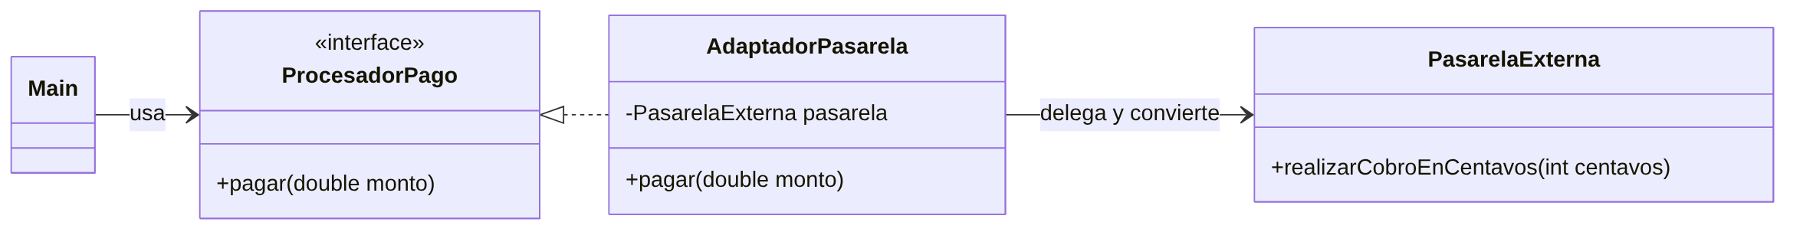
Diagrama UML
Paso | Qué se hizo | Archivo
1 | Interfaz que espera el sistema (Target) | ProcesadorPago.java
2 | Clase externa incompatible (Adaptee) | PasarelaExterna.java
3 | Incompatibilidad: nombre de método distinto y unidad distinta (pesos double vs. centavos int) | —
4 | Adaptador: implementa ProcesadorPago, convierte con Math.round(monto * 100) y delega | AdaptadorPasarela.java
5 | Cliente invoca solo la interfaz interna | Main.java
Salida obtenida: Cobro externo: 12550 centavos
Mejora añadida: el adaptador rechaza montos <= 0 antes de llamar a la pasarela.
Pruebas (AdapterTest): 1. 125.50 → 12550 centavos. 2. 0.29 → 29 (en double, 0.29 * 100 = 28.999…; Math.round evita perder un centavo, mientras que un simple (int) daría 28). 3. Monto 0 → IllegalArgumentException y la pasarela no es invocada.
Nota de diseño: como indica la guía, en un sistema financiero real el dinero se representa con BigDecimal (con moneda, escala y modo de redondeo definidos). Aquí se usa double solo para simplificar el ejemplo.

1.4 Segundo ejemplo: Facade para matrícula
Problema. Matricular requiere validar datos, reservar cupo y enviar confirmación. El controlador no debería coordinar manualmente cada subsistema.
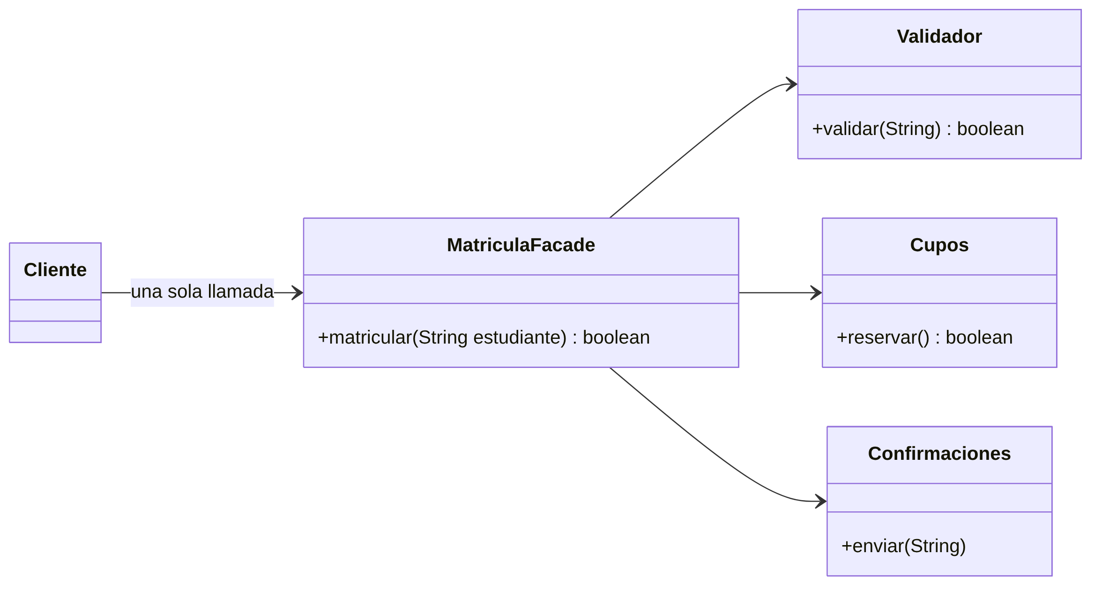
Diagrama UML
- Subsistemas identificados, cada uno con una única responsabilidad: Validador, Cupos, Confirmaciones.
- MatriculaFacade es el punto de entrada simplificado.
- El cliente llama matricular(estudiante) sin conocer la secuencia interna.
Mejoras añadidas: Cupos tiene capacidad real (antes siempre devolvía true), matricular devuelve boolean, y existe un constructor con inyección de dependencias para poder probar la fachada con subsistemas controlados.
Pruebas (FacadeTest): matrícula válida descuenta cupo y confirma · estudiante vacío lanza excepción sin consumir cupo · sin cupos no se envía confirmación.

1.5 Actividad de análisis (resuelta)
# | Situación | Patrón | Justificación
1 | Una aplicación integra una API externa cuya interfaz no coincide con la interna. | Adapter | Hay dos interfaces que ya existen y no podemos cambiar la externa; el adaptador traduce llamadas y datos sin tocar ninguno de los dos lados.
2 | Una compra coordina inventario, pago, envío y notificación, pero el controlador necesita una operación sencilla. | Facade | Hay un subsistema con varios componentes y un orden de invocación; la fachada expone comprar() y oculta la coordinación, reduciendo el acoplamiento del controlador.
3 | Se requiere añadir registro y cifrado a una notificación sin modificar su clase. | Decorator | Se agregan responsabilidades dinámicamente envolviendo el objeto con la misma interfaz. Evita subclases combinatorias (NotifConLog, NotifCifrada, NotifConLogYCifrada…).
4 | Una aplicación calcula el tamaño de archivos y carpetas anidadas. | Composite | Hay una jerarquía en árbol; Archivo (hoja) y Carpeta (contenedor) implementan ElementoArchivo.tamano(), y la carpeta suma recursivamente el tamaño de sus hijos. El cliente no distingue entre ambos.
5 | Un archivo remoto solo debe descargarse al abrirlo y requiere autorización. | Proxy (virtual + de protección) | Un objeto con la misma interfaz se interpone, verifica permisos y crea el objeto real solo cuando se necesita. Implementado en el trabajo autónomo.

1.6 Verificación (resuelta)
1. ¿Qué diferencia existe entre Adapter y Facade? Ambos envuelven código existente, pero con intenciones distintas. Adapter convierte una interfaz en otra que el cliente ya espera; normalmente envuelve un objeto y la interfaz destino ya está definida. Facade simplifica: define una interfaz nueva y más sencilla sobre varios objetos de un subsistema. Adapter resuelve incompatibilidad; Facade resuelve complejidad.
2. ¿Por qué Decorator y Proxy implementan normalmente la misma interfaz del objeto envuelto? Para ser sustituibles de forma transparente (principio de sustitución de Liskov): el cliente programa contra la interfaz y no sabe si habla con el objeto real, con un decorador o con un proxy. Esto permite apilar decoradores (new Registro(new Cifrado(base))) o interponer un proxy sin cambiar el código cliente. La diferencia está en la intención: el Decorator añade comportamiento; el Proxy controla el acceso.
3. ¿Qué ventaja aporta Composite al recorrer jerarquías? El cliente trata igual a hojas y contenedores, por lo que no necesita if (esCarpeta) … else … ni instanceof. Las operaciones (tamaño, búsqueda, impresión) se resuelven por recursión polimórfica: cada nodo sabe calcular su parte y delega en sus hijos. Agregar un nuevo tipo de nodo no obliga a cambiar el código de recorrido.
4. ¿Qué responsabilidad adicional asume un Proxy? Decidir si, cuándo y cómo se delega al objeto real: control de acceso/autorización (proxy de protección), creación diferida de objetos costosos (proxy virtual), caché de resultados, registro/auditoría, o representación de un objeto remoto (proxy remoto). En este repositorio, LibroDigitalProxy asume autorización, carga diferida y caché.
5. ¿Qué costo de mantenimiento puede introducir un patrón? Más clases e indirecciones (el flujo es más difícil de seguir y depurar), mayor curva de aprendizaje para el equipo, posible impacto en rendimiento por capas adicionales y el riesgo de sobreingeniería si el patrón se aplica sin que exista el problema que resuelve. Ejemplos concretos: una Facade que crece hasta convertirse en un “objeto dios”; decoradores cuyo orden altera el resultado (ver prueba 3 del Decorator); un Proxy que oculta latencia o errores de red.

1.7 Trabajo autónomo: Biblioteca digital con Decorator y Proxy
Dominio elegido: biblioteca. Se implementan dos patrones distintos a los del laboratorio para ampliar la práctica.

1.7.1 Decorator — notificaciones de préstamo
Problema. La biblioteca envía notificaciones de préstamo. Algunas deben quedar registradas (auditoría), otras deben viajar cifradas (datos personales) y otras ambas cosas. Crear una subclase por combinación generaría 2ⁿ clases y obligaría a modificar la clase de notificación cada vez que aparezca un requisito nuevo.
Diagrama.
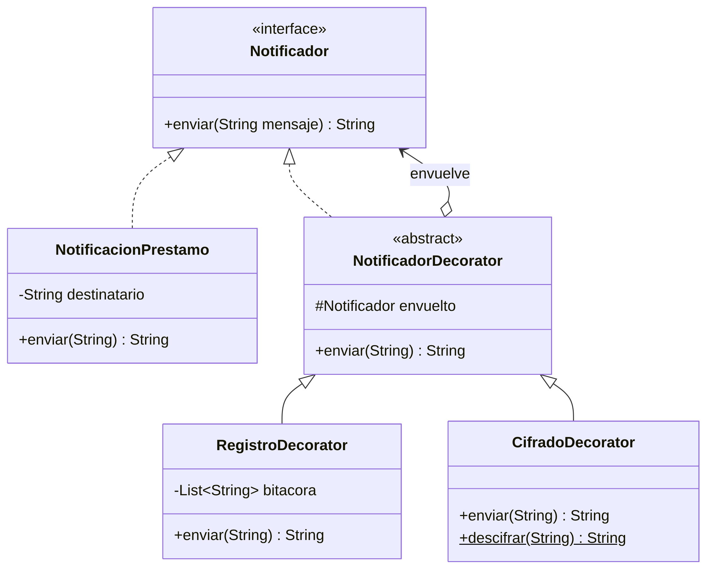
Diagrama UML
Código: decorator/
Notificador n = new RegistroDecorator(
new CifradoDecorator(
new NotificacionPrestamo("ana@biblioteca.edu")));
n.enviar("Tu préstamo vence mañana");
Escenarios de prueba (DecoratorTest):
# | Escenario | Resultado esperado
1 | Notificación sin decorar | "Para ana: Libro listo"
2 | Solo registro | Mismo contenido + 1 entrada en la bitácora
3 | Registro + cifrado | El texto plano no viaja; se puede descifrar; la bitácora guarda el original (porque el registro está por fuera del cifrado)
Justificación. Las responsabilidades se combinan en tiempo de ejecución y cada una vive en su propia clase (responsabilidad única). NotificacionPrestamo no se modificó nunca (abierto/cerrado).
Alternativa considerada. Herencia (NotificacionCifrada extends NotificacionPrestamo): es más simple con un solo requisito, pero con dos o más requisitos combinables produce explosión de subclases y las combinaciones quedan fijas en compilación.
Limitación. El orden de los decoradores cambia el resultado (registrar antes o después de cifrar), lo que puede causar errores sutiles; además hay muchos objetos pequeños que dificultan la depuración. Por último, CifradoDecorator usa Base64, que es una codificación, no un cifrado seguro: en producción se usaría AES-GCM (javax.crypto) con gestión de claves.

1.7.2 Proxy — acceso a libros digitales
Problema. Los libros digitales están en un servidor remoto: descargarlos es costoso y solo los usuarios con préstamo activo pueden leerlos. Si el catálogo creara todos los LibroDigitalReal al cargar, se descargarían libros que nadie abre y sin control de permisos.
Diagrama.
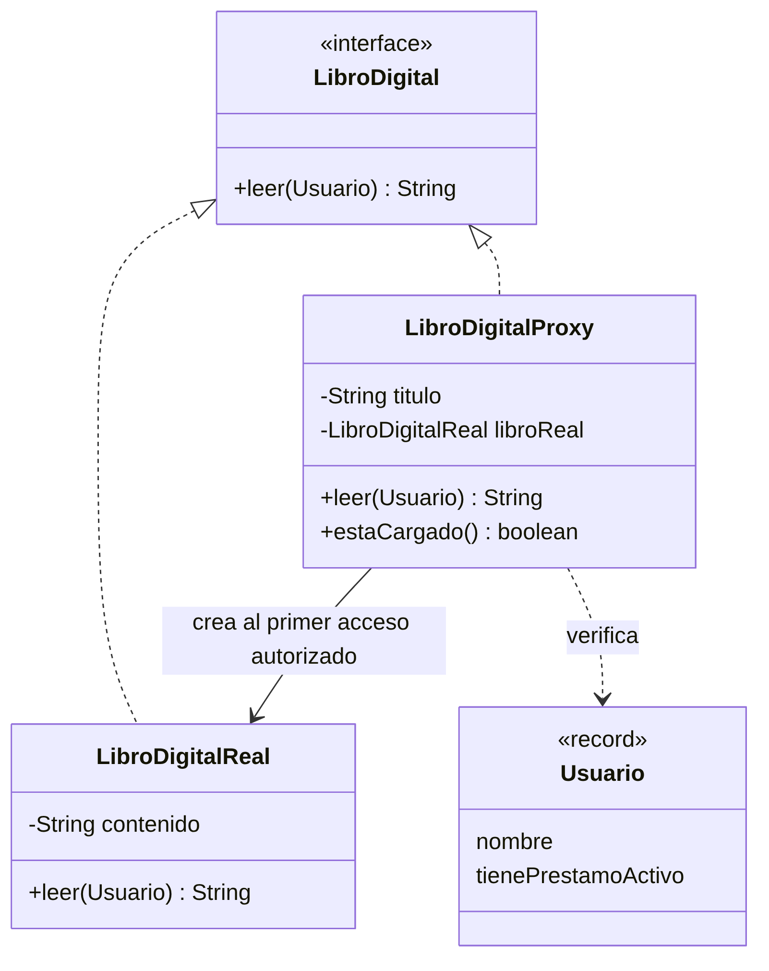
Diagrama UML
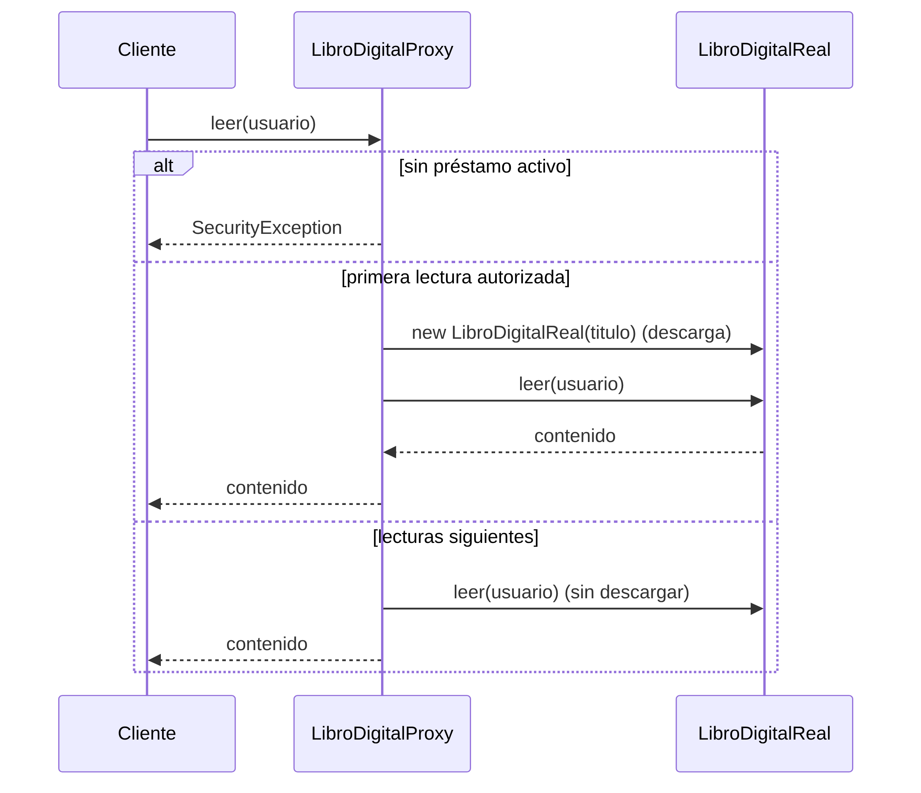
Diagrama UML
Código: proxy/
Escenarios de prueba (ProxyTest):
# | Escenario | Resultado esperado
1 | Usuario sin préstamo | SecurityException y 0 descargas
2 | Crear el proxy y luego leer | No se descarga al crear; sí al primer leer()
3 | Tres lecturas seguidas | Solo 1 descarga (caché)
Justificación. El proxy agrega autorización, carga diferida y caché sin tocar LibroDigitalReal y sin que el cliente cambie: ambos implementan LibroDigital.
Alternativa considerada. Poner la validación de permisos y el if (contenido == null) dentro de LibroDigitalReal: funciona, pero mezcla la responsabilidad de representar el libro con seguridad y rendimiento, y obliga a modificar la clase real cada vez que cambie la política de acceso.
Limitación. El proxy agrega una indirección y puede ocultar latencia: la primera lectura es lenta y el cliente no lo sabe. La implementación no es segura para hilos (dos lecturas simultáneas podrían descargar dos veces; se resolvería con synchronized o double-checked locking). Además, el libro descargado permanece en memoria indefinidamente: con un catálogo grande haría falta una política de expiración de la caché.

1.8 Extra: Composite implementado
La guía solo pide reconocer Composite; aquí además se implementa con el ejemplo de la propia guía (ElementoArchivo, Archivo, Carpeta).
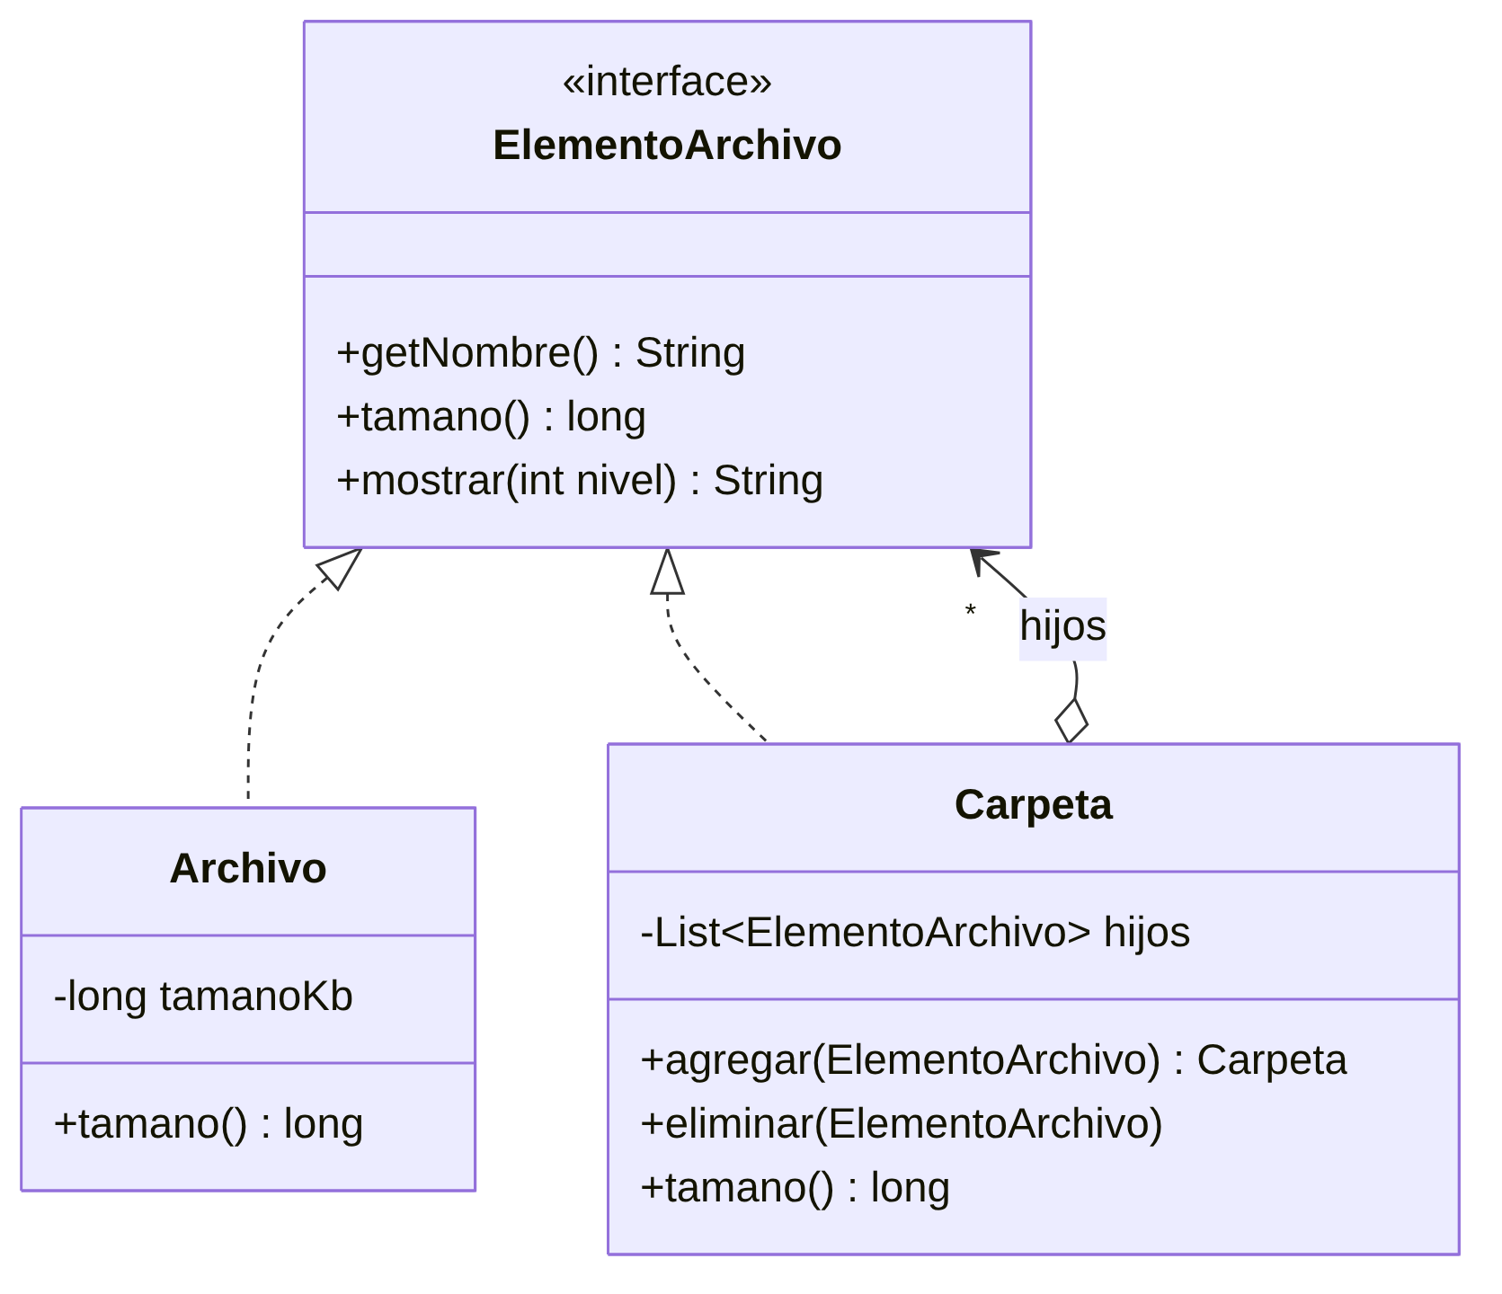
Diagrama UML
Carpeta raiz = new Carpeta("biblioteca")
.agregar(new Archivo("catalogo.pdf", 300))
.agregar(new Carpeta("libros")
.agregar(new Archivo("java.epub", 500))
.agregar(new Archivo("gof.pdf", 200)));
raiz.tamano(); // 1000 — suma recursiva sin un solo instanceof
Pruebas (CompositeTest): hoja y carpeta vacía · suma recursiva en tres niveles · integridad (sin tamaños negativos ni carpeta dentro de sí misma).

1.9 Código completo, capturas y funcionamiento
Pruébalo en vivo: cada patrón tiene una demostración interactiva en la página del proyecto. El código de abajo es exactamente el que está en src/ (se puede copiar). Debajo de cada bloque están la captura del código y la captura de la ejecución con sus pruebas.

1.9.1 Adapter · Laboratorio
Probar Adapter en la página interactiva · Ver carpeta en el repositorio
Código fuente
Archivo: AdaptadorPasarela.java
package co.edu.patrones.estructurales.adapter;
/**
* Adapter: implementa la interfaz interna y traduce la llamada a la pasarela externa,
* convirtiendo unidades (pesos -> centavos).
*/
public class AdaptadorPasarela implements ProcesadorPago {
private final PasarelaExterna pasarela;
public AdaptadorPasarela(PasarelaExterna pasarela) {
this.pasarela = pasarela;
}
@Override
public void pagar(double monto) {
if (monto <= 0) {
throw new IllegalArgumentException("El monto debe ser positivo");
}
int centavos = (int) Math.round(monto * 100);
pasarela.realizarCobroEnCentavos(centavos);
}
}
Archivo: PasarelaExterna.java
package co.edu.patrones.estructurales.adapter;
/**
* Clase de una librería externa (Adaptee). No podemos modificar su firma:
* cobra en centavos enteros y con otro nombre de método.
*/
public class PasarelaExterna {
private int ultimoCobroEnCentavos = -1;
public void realizarCobroEnCentavos(int centavos) {
this.ultimoCobroEnCentavos = centavos;
System.out.println("Cobro externo: " + centavos + " centavos");
}
/** Solo para verificar el comportamiento en las pruebas. */
public int getUltimoCobroEnCentavos() {
return ultimoCobroEnCentavos;
}
}
Archivo: ProcesadorPago.java
package co.edu.patrones.estructurales.adapter;
/** Interfaz que espera nuestro sistema (Target). */
public interface ProcesadorPago {
void pagar(double monto);
}
Archivo: AdapterTest.java (pruebas)
package co.edu.patrones.estructurales;
import co.edu.patrones.estructurales.adapter.*;
import org.junit.jupiter.api.DisplayName;
import org.junit.jupiter.api.Test;
import static org.junit.jupiter.api.Assertions.*;
@DisplayName("Adapter - pasarela de pagos")
class AdapterTest {
@Test
@DisplayName("Convierte pesos a centavos (125.50 -> 12550)")
void convierteMontoACentavos() {
PasarelaExterna pasarela = new PasarelaExterna();
ProcesadorPago procesador = new AdaptadorPasarela(pasarela);
procesador.pagar(125.50);
assertEquals(12550, pasarela.getUltimoCobroEnCentavos());
}
@Test
@DisplayName("Redondea correctamente montos con decimales problemáticos")
void redondeaCorrectamente() {
PasarelaExterna pasarela = new PasarelaExterna();
new AdaptadorPasarela(pasarela).pagar(0.29); // 0.29*100 = 28.999... en double
assertEquals(29, pasarela.getUltimoCobroEnCentavos());
}
@Test
@DisplayName("Rechaza montos no positivos sin llamar a la pasarela")
void rechazaMontoInvalido() {
PasarelaExterna pasarela = new PasarelaExterna();
ProcesadorPago procesador = new AdaptadorPasarela(pasarela);
assertThrows(IllegalArgumentException.class, () -> procesador.pagar(0));
assertEquals(-1, pasarela.getUltimoCobroEnCentavos());
}
}
Captura del código
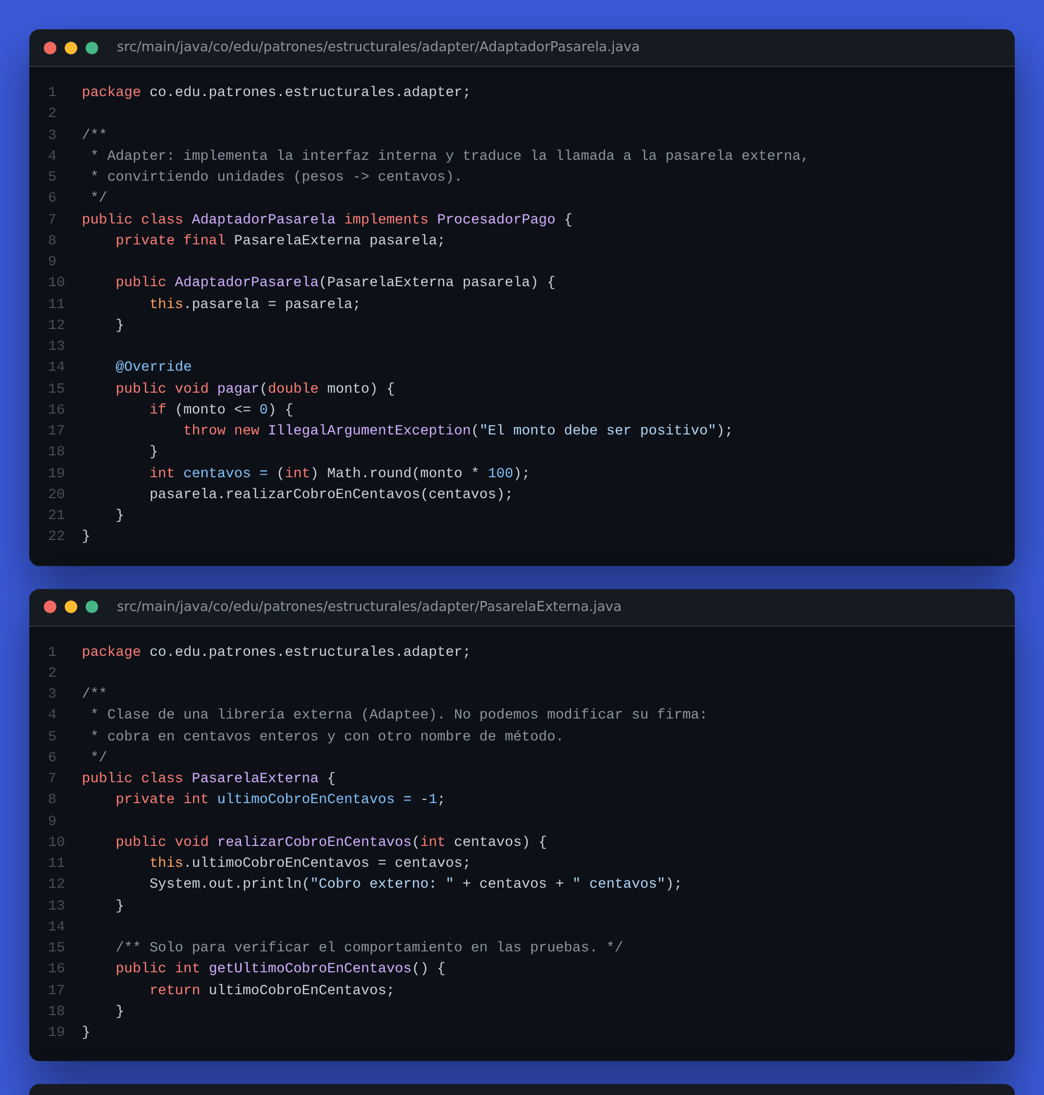
Código de Adapter
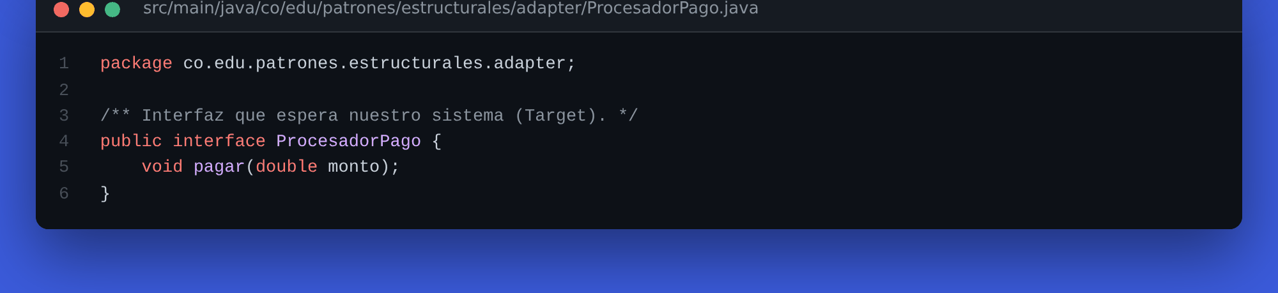
Código de Adapter (continuación)
Captura del funcionamiento (ejecución + pruebas)
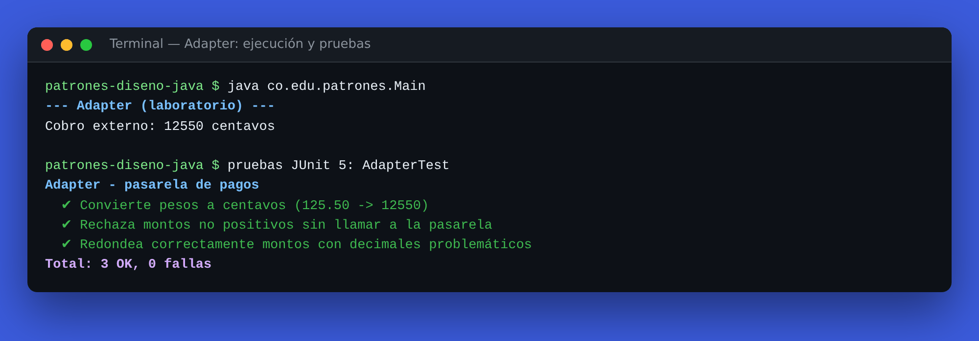
Ejecución de Adapter

1.9.2 Facade · Laboratorio
Probar Facade en la página interactiva · Ver carpeta en el repositorio
Código fuente
Archivo: Confirmaciones.java
package co.edu.patrones.estructurales.facade;
import java.util.ArrayList;
import java.util.List;
/** Subsistema: envía la confirmación de matrícula. */
public class Confirmaciones {
private final List<String> enviadas = new ArrayList<>();
public void enviar(String estudiante) {
enviadas.add(estudiante);
System.out.println("Confirmación enviada a " + estudiante);
}
public List<String> getEnviadas() {
return enviadas;
}
}
Archivo: Cupos.java
package co.edu.patrones.estructurales.facade;
/** Subsistema: administra los cupos disponibles. */
public class Cupos {
private int disponibles;
public Cupos() {
this(30);
}
public Cupos(int disponibles) {
this.disponibles = disponibles;
}
public boolean reservar() {
if (disponibles <= 0) {
System.out.println("Sin cupos disponibles");
return false;
}
disponibles--;
System.out.println("Cupo reservado");
return true;
}
public int getDisponibles() {
return disponibles;
}
}
Archivo: MatriculaFacade.java
package co.edu.patrones.estructurales.facade;
/**
* Facade: ofrece un único punto de entrada (matricular) y oculta al cliente
* la secuencia validar -> reservar cupo -> confirmar.
*/
public class MatriculaFacade {
private final Validador validador;
private final Cupos cupos;
private final Confirmaciones confirmaciones;
public MatriculaFacade() {
this(new Validador(), new Cupos(), new Confirmaciones());
}
/** Constructor con inyección de dependencias para facilitar las pruebas. */
public MatriculaFacade(Validador validador, Cupos cupos, Confirmaciones confirmaciones) {
this.validador = validador;
this.cupos = cupos;
this.confirmaciones = confirmaciones;
}
/** @return true si la matrícula quedó confirmada. */
public boolean matricular(String estudiante) {
if (!validador.validar(estudiante)) {
throw new IllegalArgumentException("Estudiante inválido");
}
if (cupos.reservar()) {
confirmaciones.enviar(estudiante);
return true;
}
return false;
}
}
Archivo: Validador.java
package co.edu.patrones.estructurales.facade;
/** Subsistema: valida los datos del estudiante. */
public class Validador {
public boolean validar(String estudiante) {
return estudiante != null && !estudiante.isBlank();
}
}
Archivo: FacadeTest.java (pruebas)
package co.edu.patrones.estructurales;
import co.edu.patrones.estructurales.facade.*;
import org.junit.jupiter.api.DisplayName;
import org.junit.jupiter.api.Test;
import static org.junit.jupiter.api.Assertions.*;
@DisplayName("Facade - matrícula")
class FacadeTest {
@Test
@DisplayName("Matrícula válida: reserva cupo y envía confirmación")
void matriculaExitosa() {
Cupos cupos = new Cupos(2);
Confirmaciones conf = new Confirmaciones();
MatriculaFacade facade = new MatriculaFacade(new Validador(), cupos, conf);
assertTrue(facade.matricular("Ana"));
assertEquals(1, cupos.getDisponibles());
assertEquals(1, conf.getEnviadas().size());
}
@Test
@DisplayName("Estudiante vacío: lanza excepción y no consume cupo")
void estudianteInvalido() {
Cupos cupos = new Cupos(2);
MatriculaFacade facade = new MatriculaFacade(new Validador(), cupos, new Confirmaciones());
assertThrows(IllegalArgumentException.class, () -> facade.matricular(" "));
assertEquals(2, cupos.getDisponibles());
}
@Test
@DisplayName("Sin cupos: no se envía confirmación")
void sinCupos() {
Confirmaciones conf = new Confirmaciones();
MatriculaFacade facade = new MatriculaFacade(new Validador(), new Cupos(0), conf);
assertFalse(facade.matricular("Luis"));
assertTrue(conf.getEnviadas().isEmpty());
}
}
Captura del código
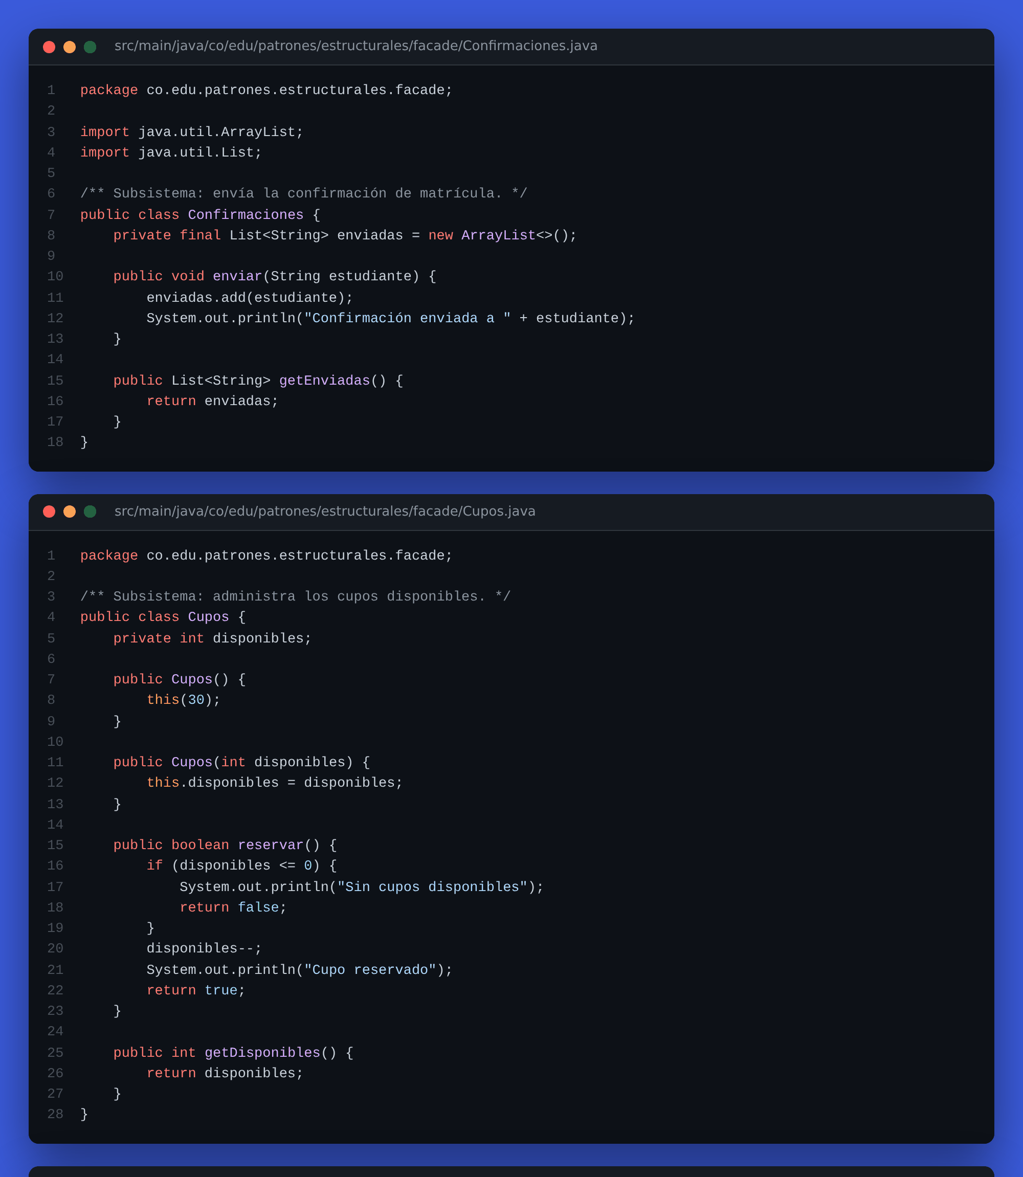
Código de Facade
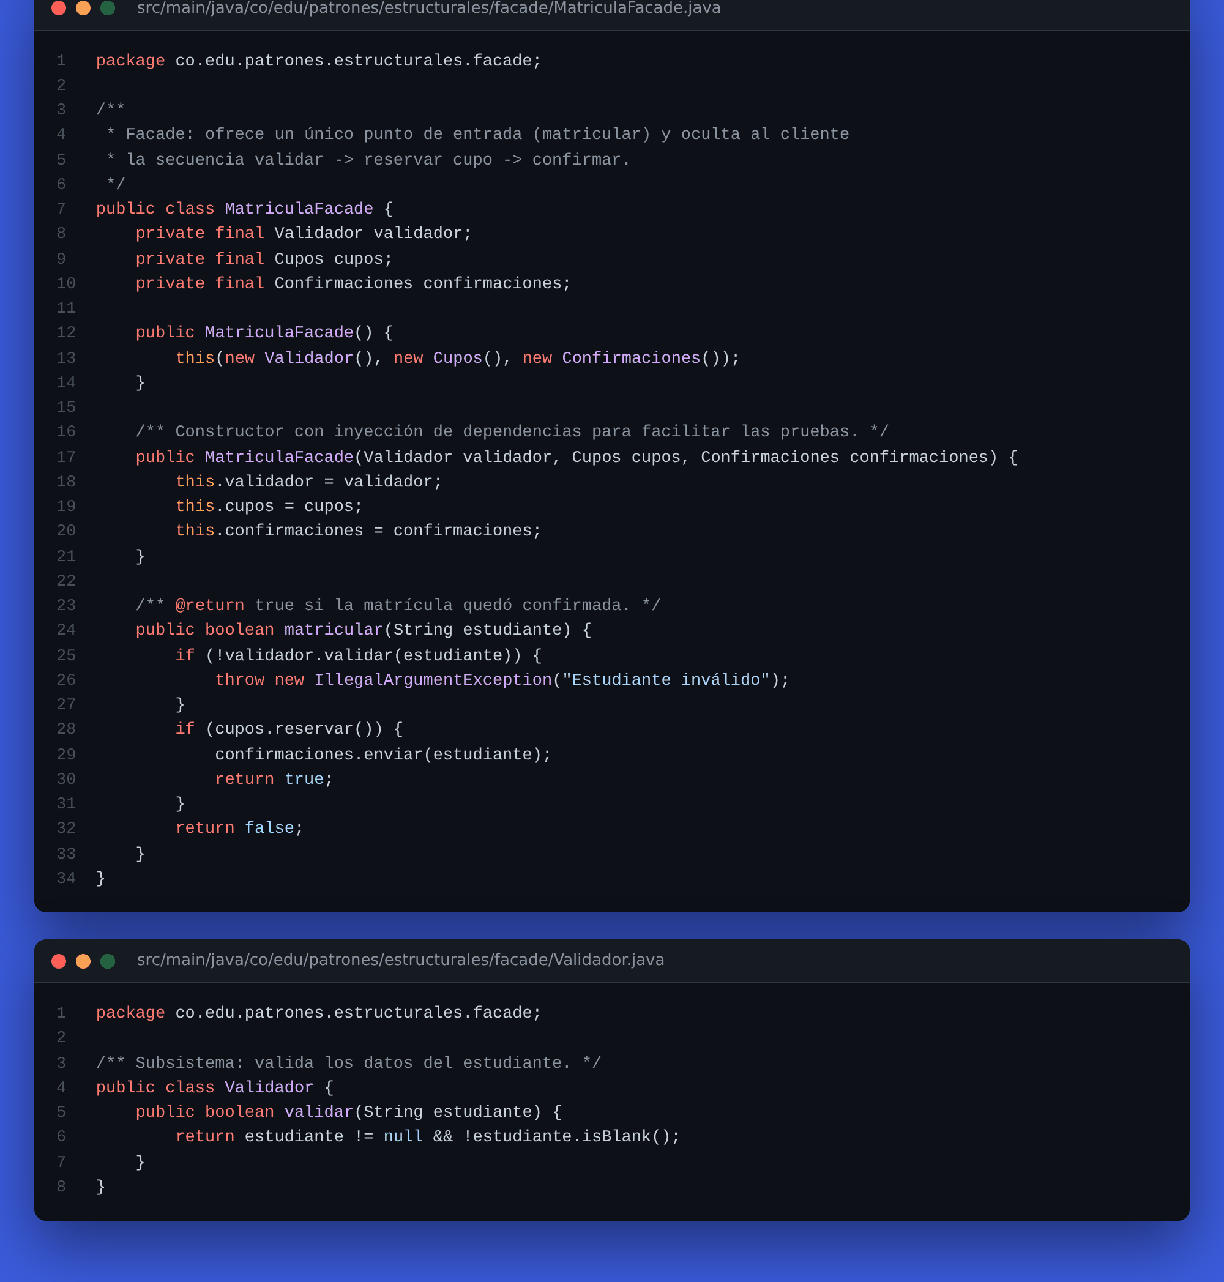
Código de Facade (continuación)
Captura del funcionamiento (ejecución + pruebas)
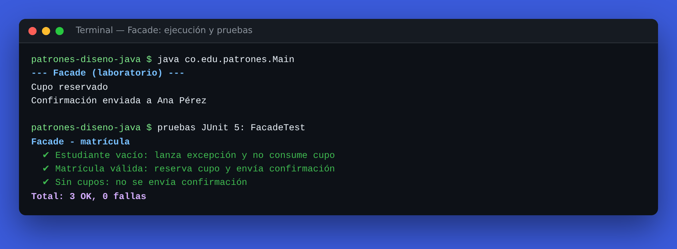
Ejecución de Facade

1.9.3 Decorator · Trabajo autónomo
Probar Decorator en la página interactiva · Ver carpeta en el repositorio
Código fuente
Archivo: CifradoDecorator.java
package co.edu.patrones.estructurales.decorator;
import java.nio.charset.StandardCharsets;
import java.util.Base64;
/**
* Decorador concreto: transforma el mensaje antes de delegar.
* NOTA DIDÁCTICA: Base64 es una codificación, no un cifrado seguro.
* En producción se usaría AES/GCM con una clave administrada (javax.crypto).
*/
public class CifradoDecorator extends NotificadorDecorator {
public CifradoDecorator(Notificador envuelto) {
super(envuelto);
}
@Override
public String enviar(String mensaje) {
String cifrado = Base64.getEncoder()
.encodeToString(mensaje.getBytes(StandardCharsets.UTF_8));
return super.enviar(cifrado);
}
public static String descifrar(String cifrado) {
return new String(Base64.getDecoder().decode(cifrado), StandardCharsets.UTF_8);
}
}
Archivo: NotificacionPrestamo.java
package co.edu.patrones.estructurales.decorator;
/** Componente concreto: notificación básica de préstamo para un usuario. */
public class NotificacionPrestamo implements Notificador {
private final String destinatario;
public NotificacionPrestamo(String destinatario) {
this.destinatario = destinatario;
}
@Override
public String enviar(String mensaje) {
String entregado = "Para " + destinatario + ": " + mensaje;
System.out.println(entregado);
return entregado;
}
}
Archivo: Notificador.java
package co.edu.patrones.estructurales.decorator;
/** Componente: contrato común de cualquier notificación de la biblioteca. */
public interface Notificador {
/** Envía el mensaje y devuelve el contenido final que se entregó. */
String enviar(String mensaje);
}
Archivo: NotificadorDecorator.java
package co.edu.patrones.estructurales.decorator;
/**
* Decorador base: implementa la misma interfaz y guarda una referencia al objeto envuelto.
* Por defecto solo delega; las subclases añaden comportamiento antes o después.
*/
public abstract class NotificadorDecorator implements Notificador {
protected final Notificador envuelto;
protected NotificadorDecorator(Notificador envuelto) {
this.envuelto = envuelto;
}
@Override
public String enviar(String mensaje) {
return envuelto.enviar(mensaje);
}
}
Archivo: RegistroDecorator.java
package co.edu.patrones.estructurales.decorator;
import java.util.ArrayList;
import java.util.List;
/** Decorador concreto: registra (auditoría) cada mensaje antes de delegar. */
public class RegistroDecorator extends NotificadorDecorator {
private final List<String> bitacora = new ArrayList<>();
public RegistroDecorator(Notificador envuelto) {
super(envuelto);
}
@Override
public String enviar(String mensaje) {
bitacora.add("[LOG] " + mensaje);
return super.enviar(mensaje);
}
public List<String> getBitacora() {
return bitacora;
}
}
Archivo: DecoratorTest.java (pruebas)
package co.edu.patrones.estructurales;
import co.edu.patrones.estructurales.decorator.*;
import org.junit.jupiter.api.DisplayName;
import org.junit.jupiter.api.Test;
import static org.junit.jupiter.api.Assertions.*;
@DisplayName("Decorator - notificaciones de la biblioteca (trabajo autónomo)")
class DecoratorTest {
@Test
@DisplayName("Escenario 1: notificación base sin decorar")
void notificacionBase() {
Notificador n = new NotificacionPrestamo("ana");
assertEquals("Para ana: Libro listo", n.enviar("Libro listo"));
}
@Test
@DisplayName("Escenario 2: el registro guarda el mensaje y no altera el contenido")
void registroAgregaBitacora() {
RegistroDecorator conRegistro = new RegistroDecorator(new NotificacionPrestamo("ana"));
String entregado = conRegistro.enviar("Libro listo");
assertEquals("Para ana: Libro listo", entregado);
assertEquals(1, conRegistro.getBitacora().size());
assertEquals("[LOG] Libro listo", conRegistro.getBitacora().get(0));
}
@Test
@DisplayName("Escenario 3: registro + cifrado combinados; el mensaje llega cifrado y es reversible")
void combinacionDeDecoradores() {
RegistroDecorator n = new RegistroDecorator(
new CifradoDecorator(new NotificacionPrestamo("ana")));
String entregado = n.enviar("Vence mañana");
assertFalse(entregado.contains("Vence mañana"), "El texto plano no debe viajar");
String cifrado = entregado.substring("Para ana: ".length());
assertEquals("Vence mañana", CifradoDecorator.descifrar(cifrado));
assertEquals("[LOG] Vence mañana", n.getBitacora().get(0)); // se registra antes de cifrar
}
}
Captura del código
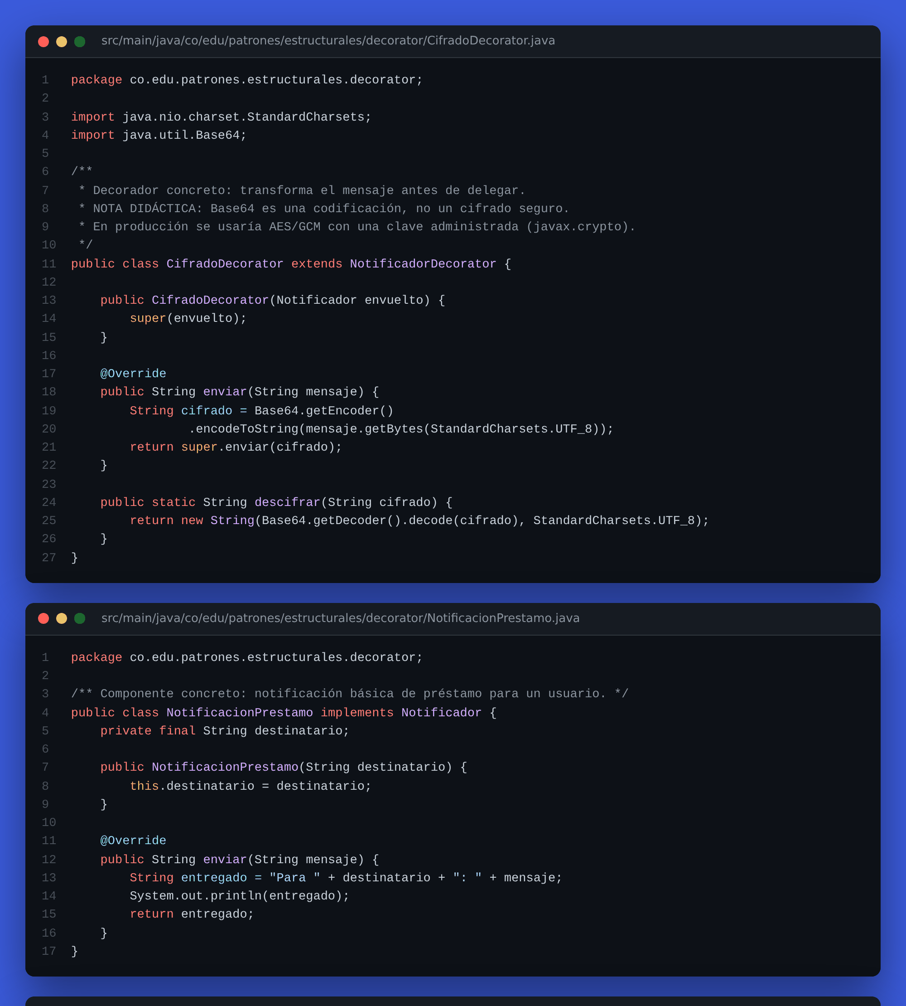
Código de Decorator
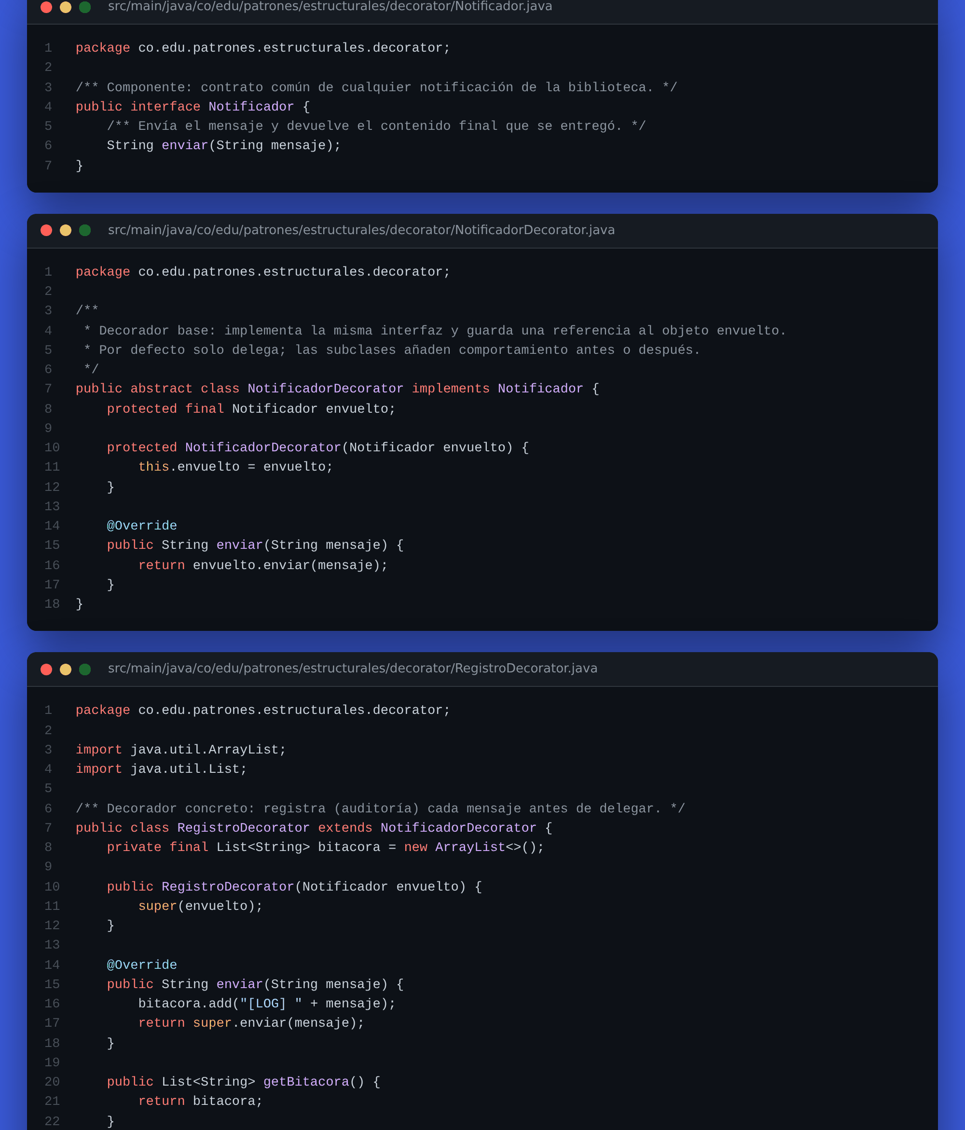
Código de Decorator (continuación)
Código de Decorator (continuación)
Captura del funcionamiento (ejecución + pruebas)
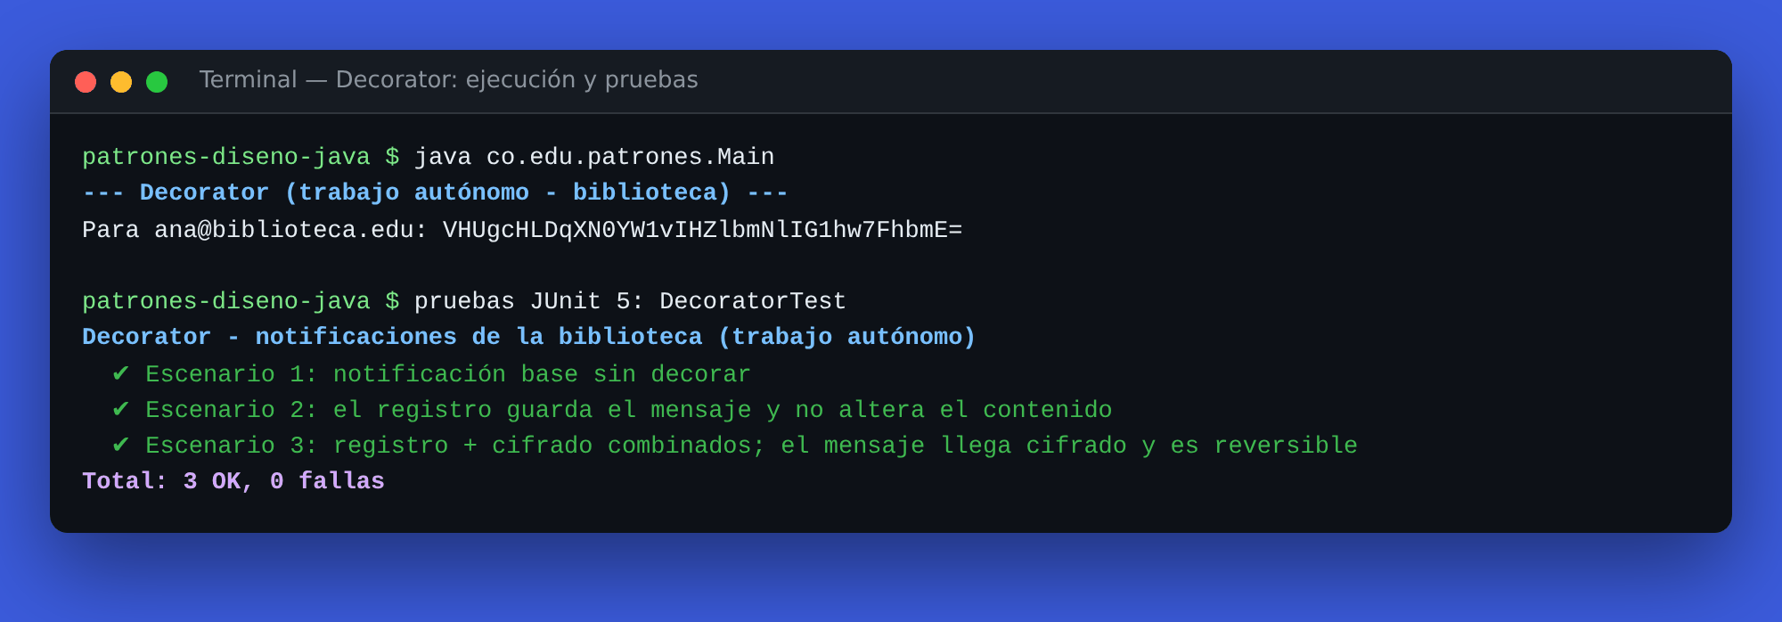
Ejecución de Decorator

1.9.4 Proxy · Trabajo autónomo
Probar Proxy en la página interactiva · Ver carpeta en el repositorio
Código fuente
Archivo: LibroDigital.java
package co.edu.patrones.estructurales.proxy;
/** Sujeto: contrato común del libro real y de su proxy. */
public interface LibroDigital {
String leer(Usuario usuario);
}
Archivo: LibroDigitalProxy.java
package co.edu.patrones.estructurales.proxy;
/**
* Proxy de protección + virtual:
* 1) verifica que el usuario tenga préstamo activo (autorización);
* 2) crea/descarga el libro real solo la primera vez que alguien autorizado lo abre (carga diferida);
* 3) reutiliza la instancia descargada en lecturas siguientes (caché).
*/
public class LibroDigitalProxy implements LibroDigital {
private final String titulo;
private LibroDigitalReal libroReal; // null hasta que se necesite
public LibroDigitalProxy(String titulo) {
this.titulo = titulo;
}
@Override
public String leer(Usuario usuario) {
if (usuario == null || !usuario.tienePrestamoActivo()) {
throw new SecurityException("Acceso denegado: el usuario no tiene préstamo activo");
}
if (libroReal == null) {
libroReal = new LibroDigitalReal(titulo);
}
return libroReal.leer(usuario);
}
public boolean estaCargado() {
return libroReal != null;
}
}
Archivo: LibroDigitalReal.java
package co.edu.patrones.estructurales.proxy;
/**
* Sujeto real: descargar el libro es costoso (simula descarga remota en el constructor).
*/
public class LibroDigitalReal implements LibroDigital {
private static int descargasRealizadas = 0;
private final String titulo;
private final String contenido;
public LibroDigitalReal(String titulo) {
this.titulo = titulo;
System.out.println("Descargando '" + titulo + "' del servidor remoto...");
this.contenido = "Contenido completo de " + titulo;
descargasRealizadas++;
}
@Override
public String leer(Usuario usuario) {
return contenido;
}
public String getTitulo() {
return titulo;
}
public static int getDescargasRealizadas() {
return descargasRealizadas;
}
public static void reiniciarContador() {
descargasRealizadas = 0;
}
}
Archivo: Usuario.java
package co.edu.patrones.estructurales.proxy;
/** Usuario de la biblioteca. Solo quien tiene préstamo activo puede leer. */
public record Usuario(String nombre, boolean tienePrestamoActivo) {
}
Archivo: ProxyTest.java (pruebas)
package co.edu.patrones.estructurales;
import co.edu.patrones.estructurales.proxy.*;
import org.junit.jupiter.api.BeforeEach;
import org.junit.jupiter.api.DisplayName;
import org.junit.jupiter.api.Test;
import static org.junit.jupiter.api.Assertions.*;
@DisplayName("Proxy - libro digital de la biblioteca (trabajo autónomo)")
class ProxyTest {
@BeforeEach
void reiniciar() {
LibroDigitalReal.reiniciarContador();
}
@Test
@DisplayName("Escenario 1: usuario sin préstamo es rechazado y el libro NO se descarga")
void accesoDenegado() {
LibroDigitalProxy proxy = new LibroDigitalProxy("Clean Code");
assertThrows(SecurityException.class, () -> proxy.leer(new Usuario("Invitado", false)));
assertFalse(proxy.estaCargado());
assertEquals(0, LibroDigitalReal.getDescargasRealizadas());
}
@Test
@DisplayName("Escenario 2: carga diferida, solo descarga al abrir")
void cargaDiferida() {
LibroDigitalProxy proxy = new LibroDigitalProxy("Clean Code");
assertFalse(proxy.estaCargado(), "Crear el proxy no debe descargar el libro");
String contenido = proxy.leer(new Usuario("Ana", true));
assertTrue(proxy.estaCargado());
assertEquals("Contenido completo de Clean Code", contenido);
}
@Test
@DisplayName("Escenario 3: lecturas repetidas reutilizan la descarga (caché)")
void cache() {
LibroDigitalProxy proxy = new LibroDigitalProxy("Clean Code");
Usuario ana = new Usuario("Ana", true);
proxy.leer(ana);
proxy.leer(ana);
proxy.leer(ana);
assertEquals(1, LibroDigitalReal.getDescargasRealizadas());
}
}
Captura del código
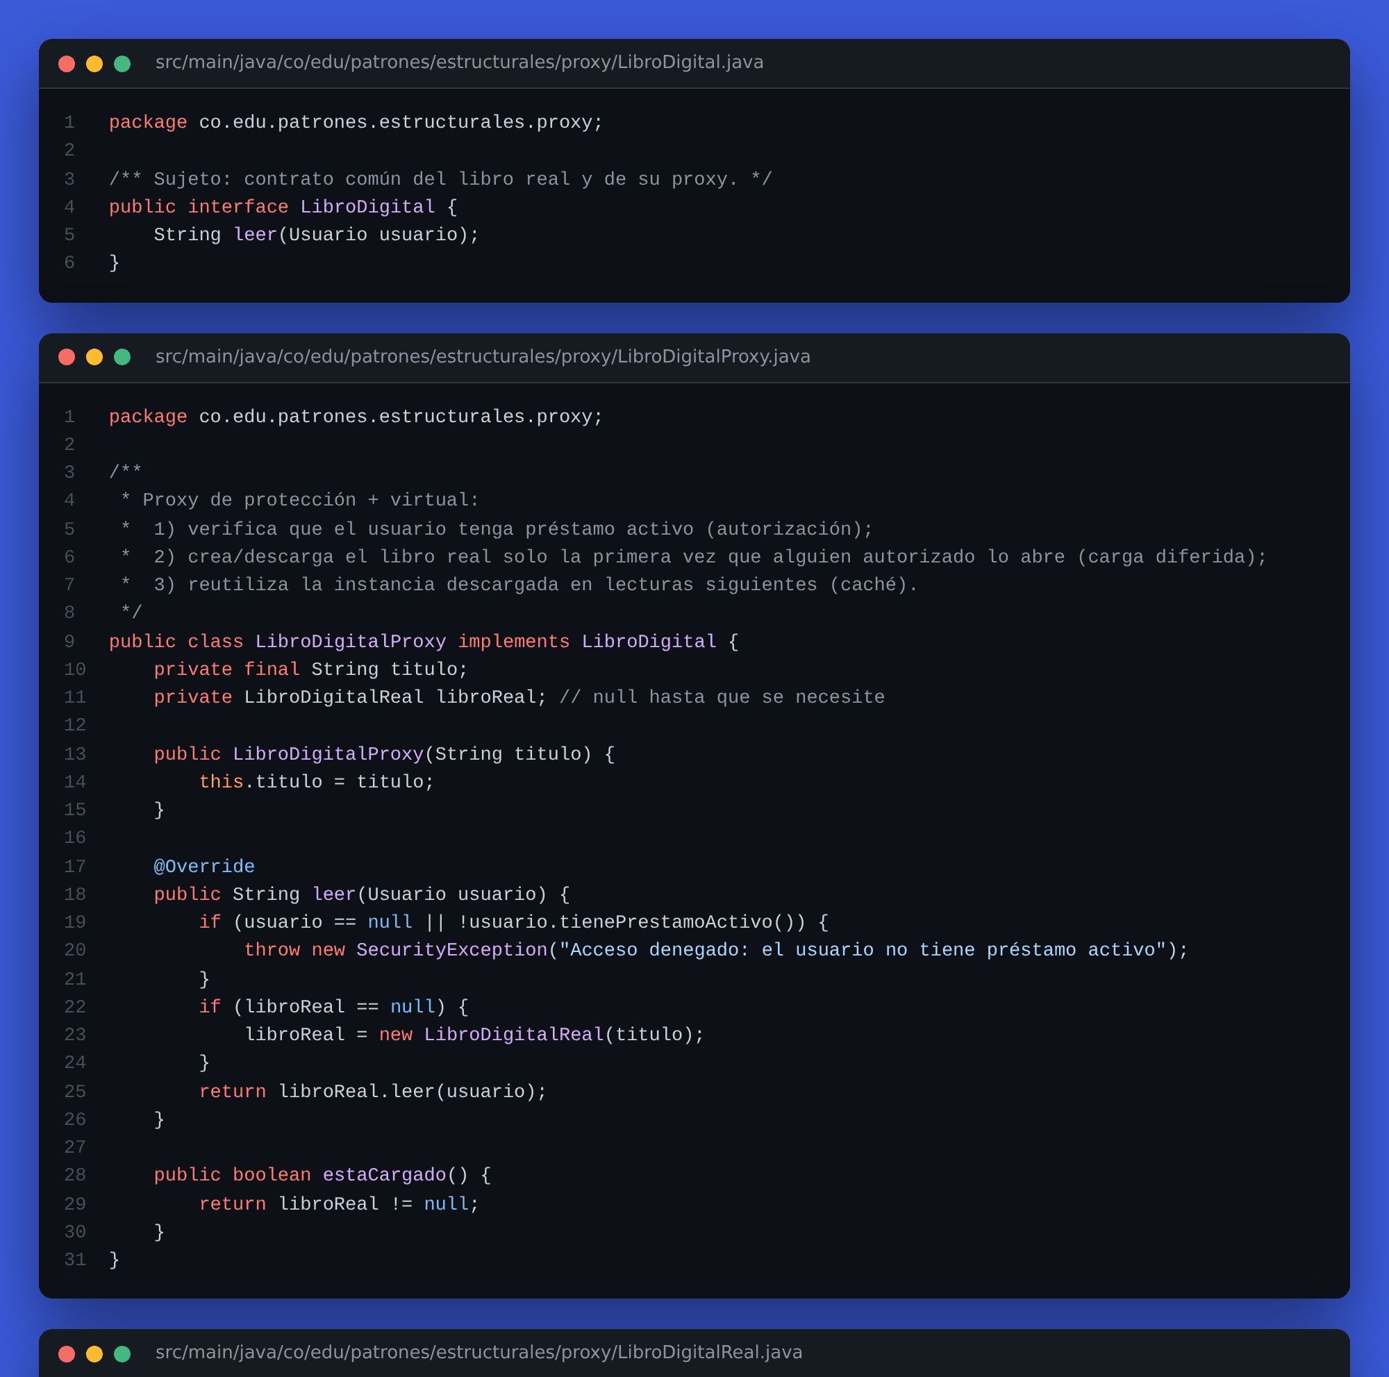
Código de Proxy
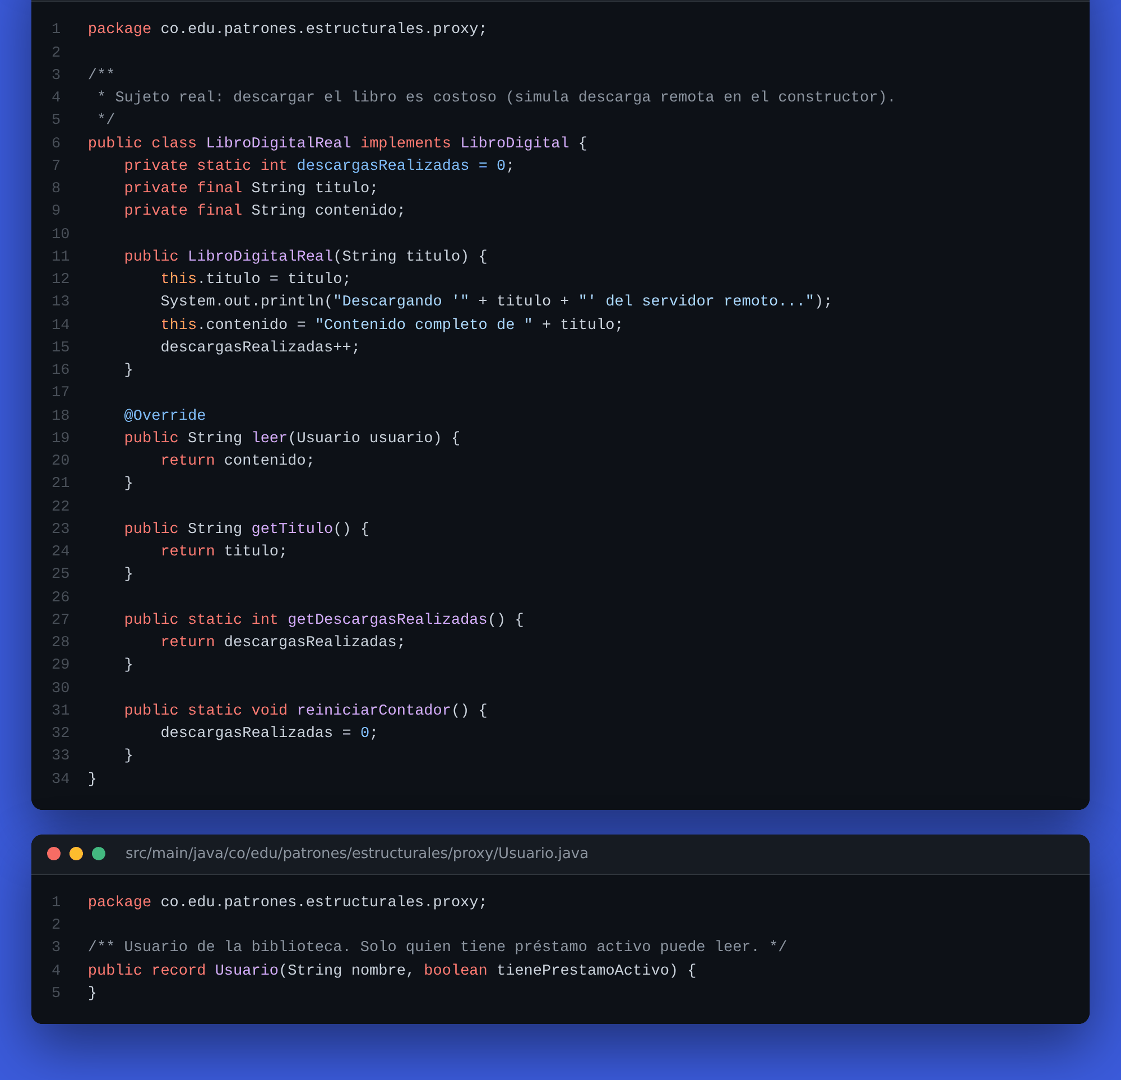
Código de Proxy (continuación)
Captura del funcionamiento (ejecución + pruebas)
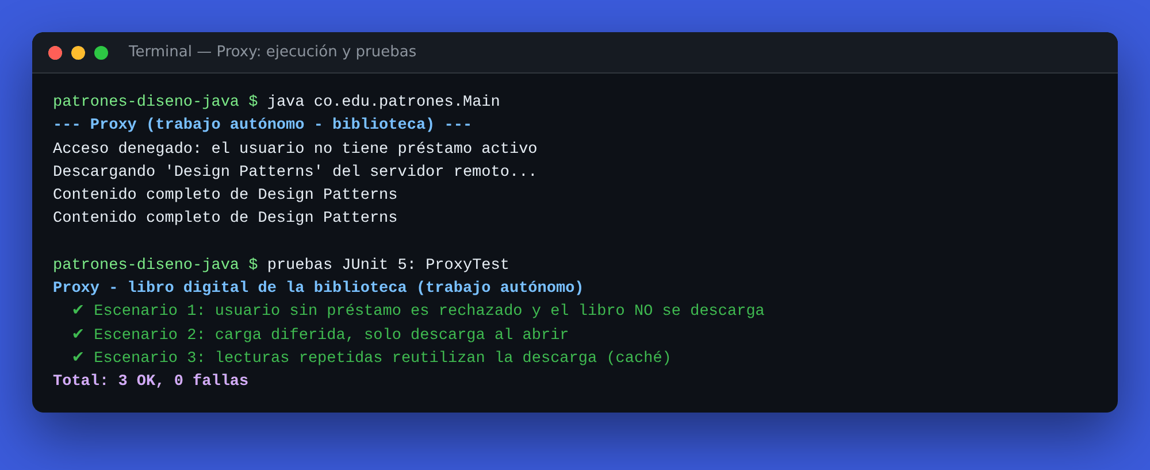
Ejecución de Proxy

1.9.5 Composite · Extra
Probar Composite en la página interactiva · Ver carpeta en el repositorio
Código fuente
Archivo: Archivo.java
package co.edu.patrones.estructurales.composite;
import java.util.Objects;
/** Hoja: no tiene hijos; su tamaño es propio. */
public class Archivo implements ElementoArchivo {
private final String nombre;
private final long tamanoKb;
public Archivo(String nombre, long tamanoKb) {
if (tamanoKb < 0) throw new IllegalArgumentException("El tamaño no puede ser negativo");
this.nombre = Objects.requireNonNull(nombre, "nombre");
this.tamanoKb = tamanoKb;
}
@Override public String getNombre() { return nombre; }
@Override public long tamano() { return tamanoKb; }
@Override
public String mostrar(int nivel) {
return " ".repeat(nivel) + "- " + nombre + " (" + tamanoKb + " KB)\n";
}
}
Archivo: Carpeta.java
package co.edu.patrones.estructurales.composite;
import java.util.ArrayList;
import java.util.Collections;
import java.util.List;
import java.util.Objects;
/** Compuesto: contiene elementos (archivos o carpetas) y delega en ellos. */
public class Carpeta implements ElementoArchivo {
private final String nombre;
private final List<ElementoArchivo> hijos = new ArrayList<>();
public Carpeta(String nombre) {
this.nombre = Objects.requireNonNull(nombre, "nombre");
}
public Carpeta agregar(ElementoArchivo elemento) {
Objects.requireNonNull(elemento, "elemento");
if (elemento == this) throw new IllegalArgumentException("Una carpeta no puede contenerse a sí misma");
hijos.add(elemento);
return this; // interfaz fluida
}
public void eliminar(ElementoArchivo elemento) {
hijos.remove(elemento);
}
public List<ElementoArchivo> getHijos() {
return Collections.unmodifiableList(hijos);
}
@Override public String getNombre() { return nombre; }
@Override
public long tamano() {
// Recursión polimórfica: no importa si el hijo es Archivo o Carpeta.
return hijos.stream().mapToLong(ElementoArchivo::tamano).sum();
}
@Override
public String mostrar(int nivel) {
StringBuilder sb = new StringBuilder(" ".repeat(nivel))
.append("+ ").append(nombre).append("/ (").append(tamano()).append(" KB)\n");
hijos.forEach(h -> sb.append(h.mostrar(nivel + 1)));
return sb.toString();
}
}
Archivo: ElementoArchivo.java
package co.edu.patrones.estructurales.composite;
/** Componente: abstracción común para hojas (Archivo) y contenedores (Carpeta). */
public interface ElementoArchivo {
String getNombre();
/** Tamaño en KB. En una carpeta es la suma recursiva de sus hijos. */
long tamano();
/** Representación en árbol con sangría según la profundidad. */
String mostrar(int nivel);
}
Archivo: CompositeTest.java (pruebas)
package co.edu.patrones.estructurales;
import co.edu.patrones.estructurales.composite.*;
import org.junit.jupiter.api.DisplayName;
import org.junit.jupiter.api.Test;
import static org.junit.jupiter.api.Assertions.*;
@DisplayName("Composite - archivos y carpetas (extra)")
class CompositeTest {
@Test
@DisplayName("Un archivo devuelve su propio tamaño y una carpeta vacía pesa 0")
void hojaYCarpetaVacia() {
assertEquals(120, new Archivo("a.txt", 120).tamano());
assertEquals(0, new Carpeta("vacia").tamano());
}
@Test
@DisplayName("Carpetas anidadas suman recursivamente el tamaño de sus hijos")
void sumaRecursiva() {
Carpeta raiz = new Carpeta("biblioteca")
.agregar(new Archivo("catalogo.pdf", 300))
.agregar(new Carpeta("libros")
.agregar(new Archivo("java.epub", 500))
.agregar(new Carpeta("patrones").agregar(new Archivo("gof.pdf", 200))));
assertEquals(1000, raiz.tamano());
}
@Test
@DisplayName("Reglas de integridad: no tamaños negativos ni carpeta dentro de sí misma")
void integridad() {
Carpeta c = new Carpeta("c");
assertThrows(IllegalArgumentException.class, () -> new Archivo("x", -1));
assertThrows(IllegalArgumentException.class, () -> c.agregar(c));
}
}
Captura del código
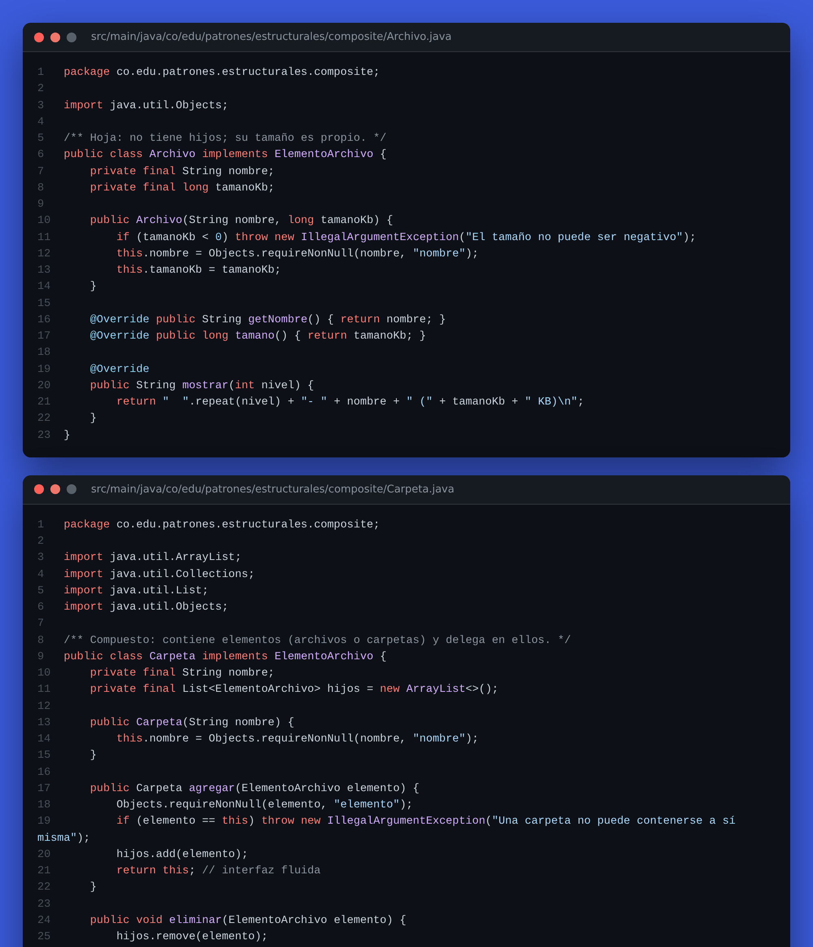
Código de Composite
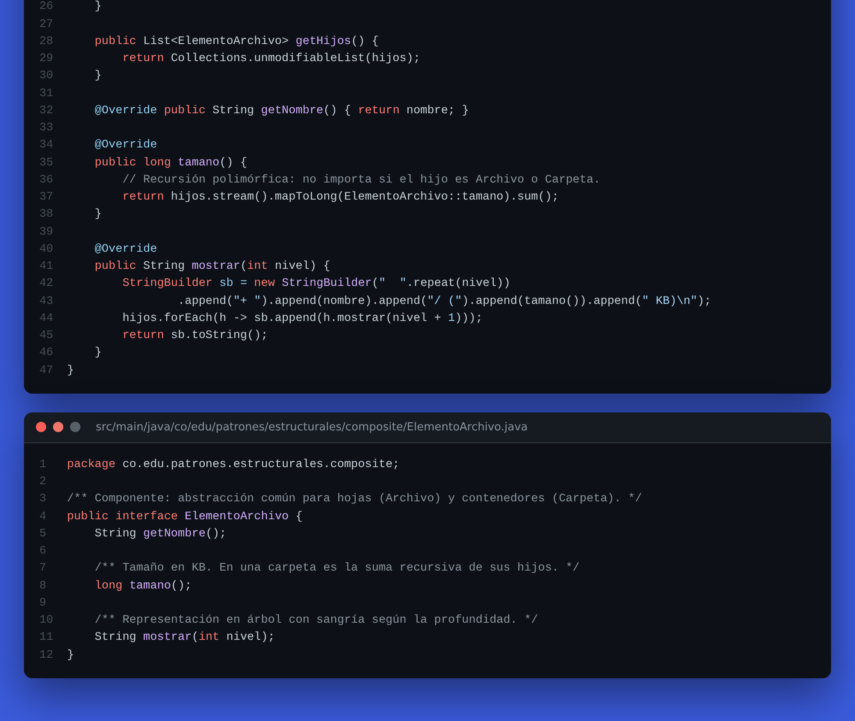
Código de Composite (continuación)
Captura del funcionamiento (ejecución + pruebas)
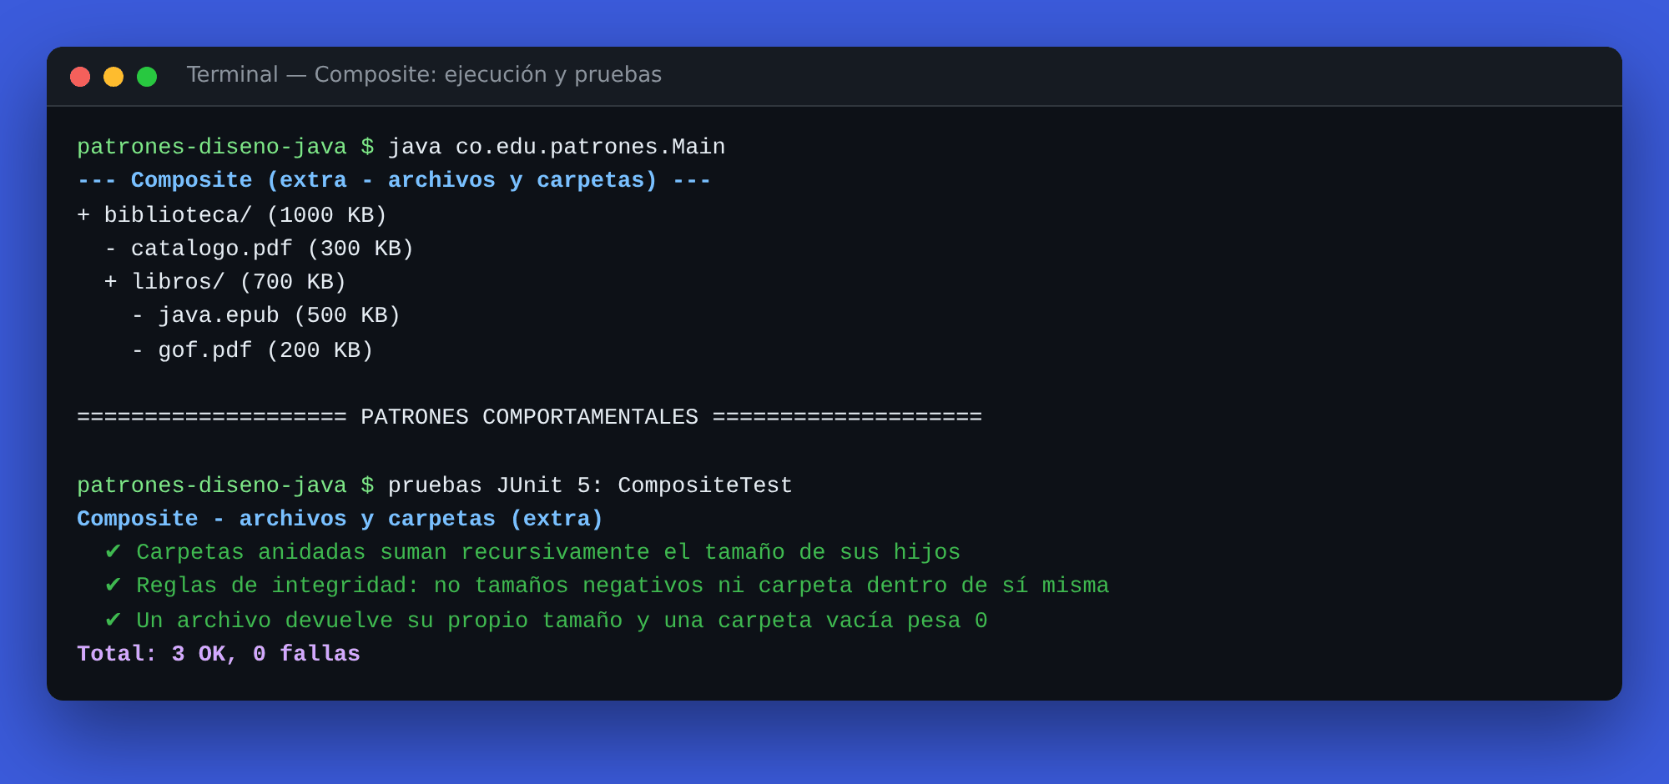
Ejecución de Composite

Ejecución completa y resumen de pruebas (Guía 1)
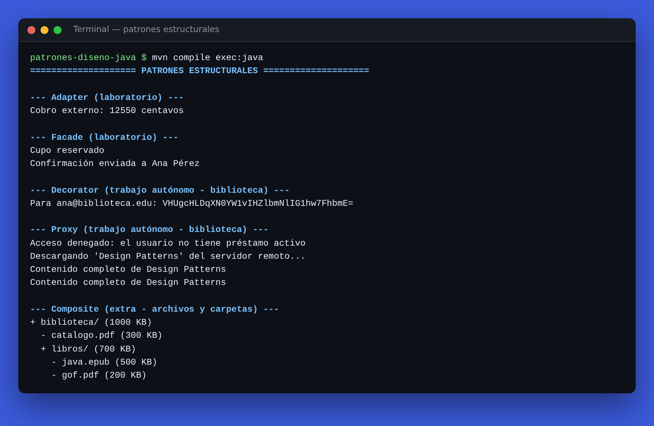
Ejecución completa
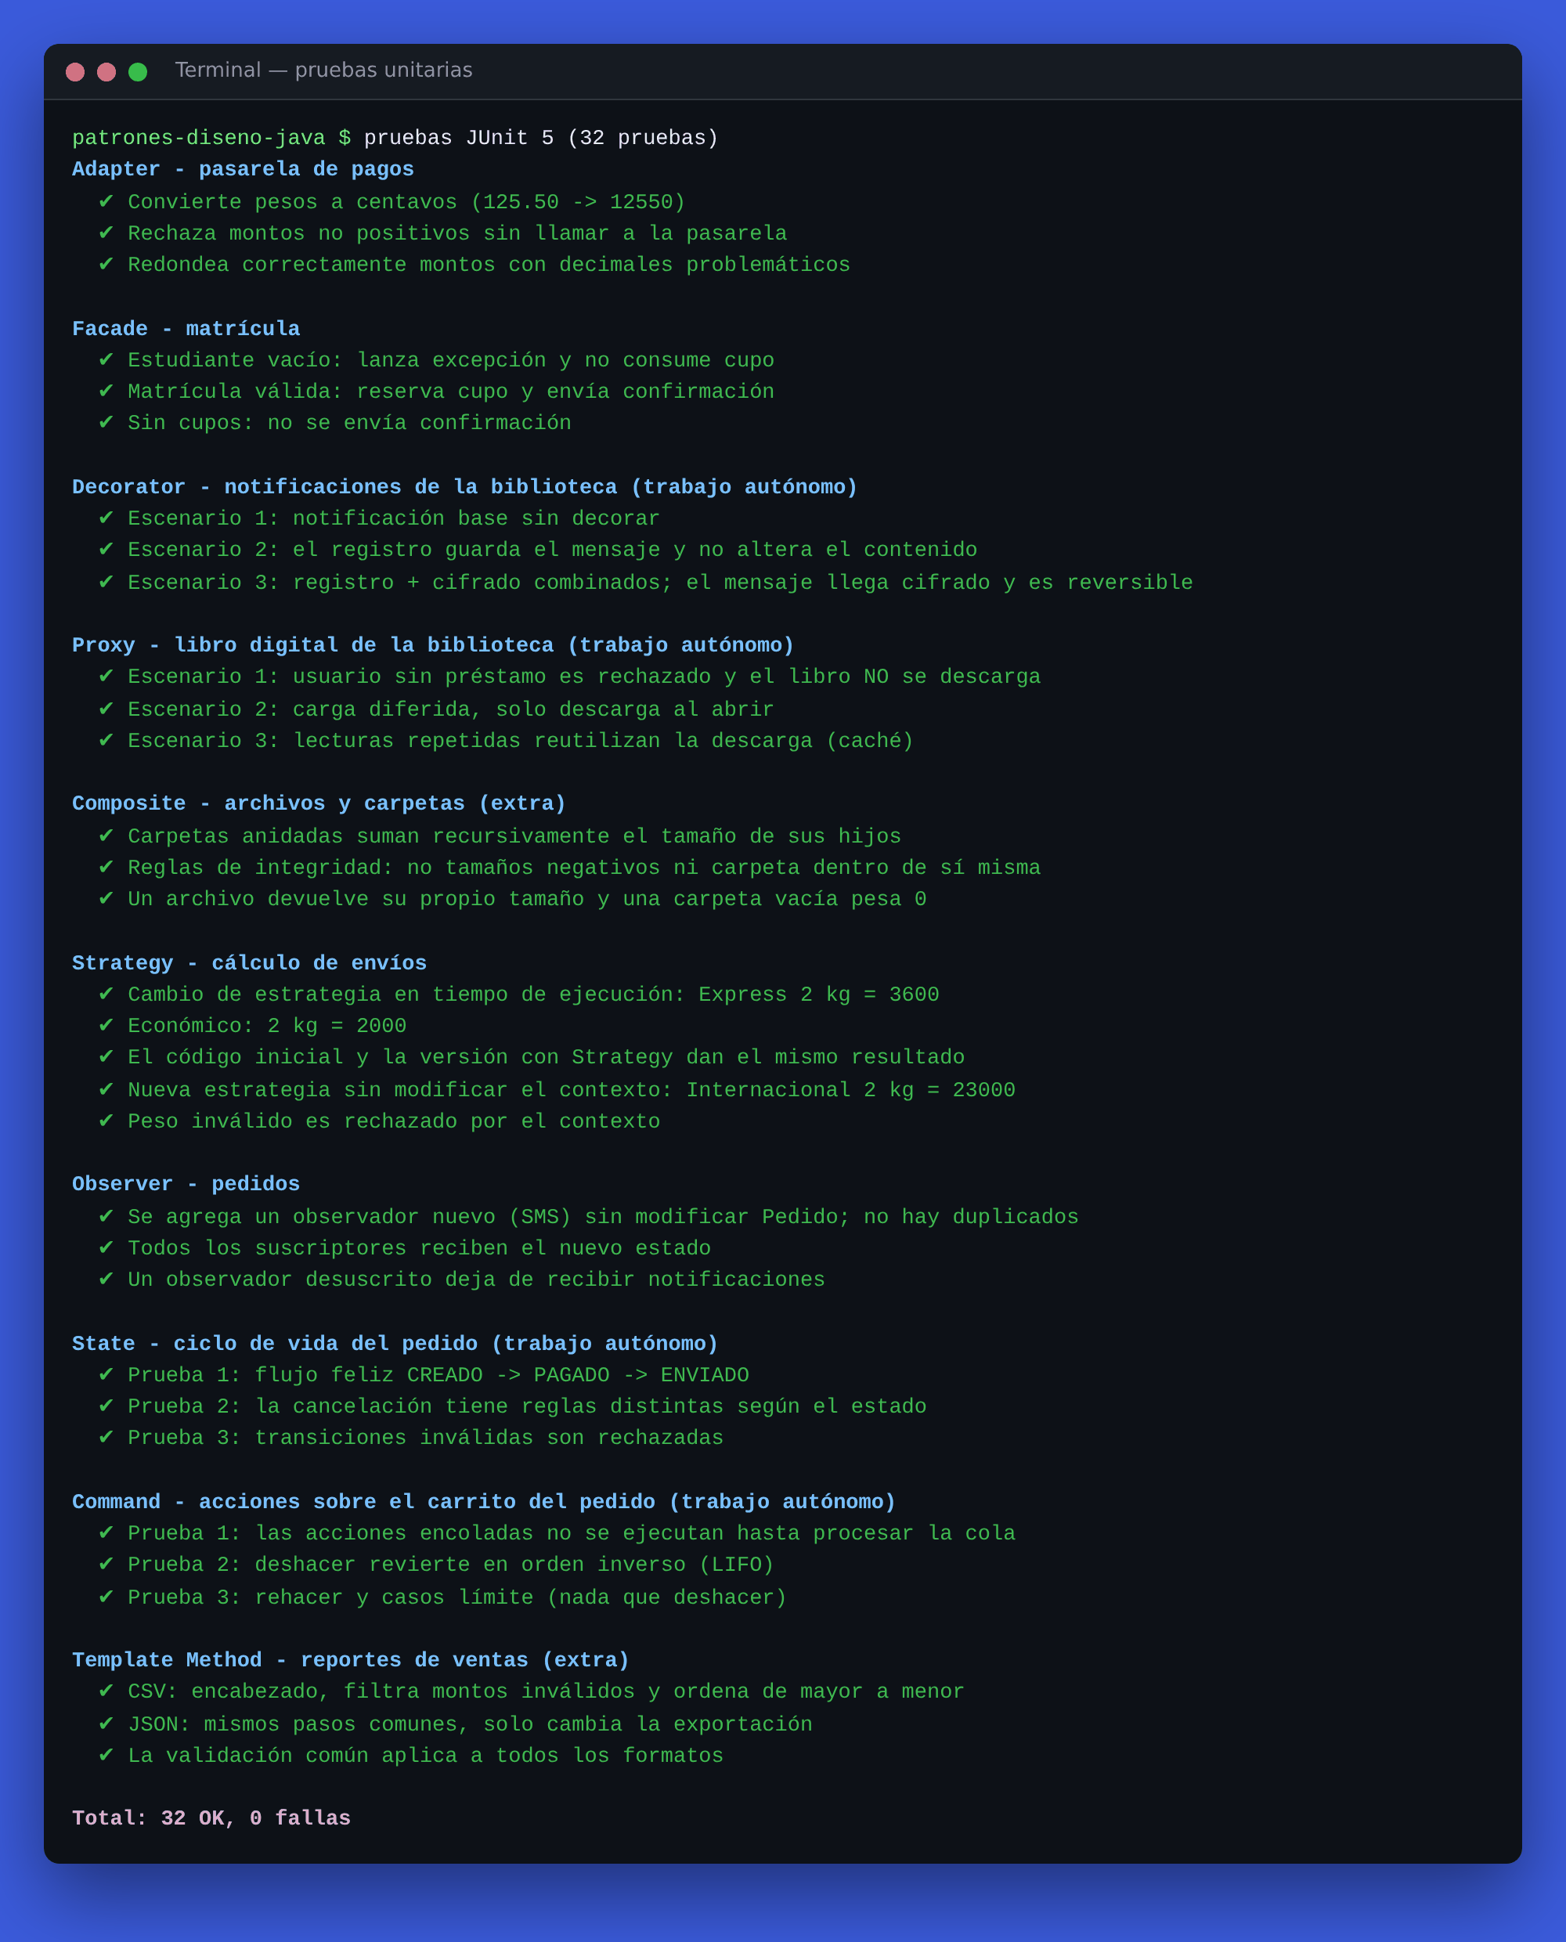
Pruebas unitarias

1.10 Autoevaluación frente a la rúbrica
Criterio | Peso | Evidencia en el repositorio
Análisis y selección | 25 % | §1.5 (5 situaciones resueltas y justificadas), §1.6, problema y alternativa de cada patrón en §1.7
Implementación | 30 % | Adapter, Facade, Decorator, Proxy y Composite (extra) compilando y ejecutándose desde Main — ver §1.9
Diseño | 20 % | Diagramas de clases y de secuencia (Mermaid), interfaces, inyección de dependencias, responsabilidad única
Pruebas | 15 % | 15 pruebas JUnit 5 (3 por patrón) ejecutadas automáticamente con GitHub Actions, en src/test/.../estructurales
Reflexión | 10 % | Justificación, alternativa y limitación de cada patrón (§1.7) y costos de mantenimiento (§1.6.5)

GUÍA 2 · PATRONES COMPORTAMENTALES

Guía 2 — Patrones comportamentales
Resultado de aprendizaje: reconocer problemas de comunicación y distribución de responsabilidades entre objetos, y aplicar Strategy y Observer mediante una implementación Java guiada.
Patrones: Strategy · Observer · State · Command · Template Method
Probar la Guía 2 en vivo: https://srdiego18.github.io/Patrones-dise-o-java/#guia2

2.1 Concepto central
Los patrones comportamentales organizan algoritmos, responsabilidades y comunicación entre objetos. Ayudan a reducir dependencias rígidas y a definir con claridad quién conoce, quién notifica y quién ejecuta una acción.

2.2 Los cinco patrones comportamentales
Patrón | Propósito | Ejemplo | ¿Dónde está en el repo?
Strategy | Encapsula algoritmos intercambiables | Cálculo de envío | strategy/ — laboratorio
Observer | Notifica a suscriptores cuando cambia un objeto | Alertas de cambio de estado del pedido | observer/ — laboratorio
Command | Convierte una solicitud en objeto ejecutable | Acciones encoladas y deshacer/rehacer | command/ — trabajo autónomo
State | Cambia el comportamiento según el estado interno | Pedido creado, pagado, enviado | state/ — trabajo autónomo
Template Method | Define el esqueleto de un algoritmo y deja pasos a subclases | Reportes con distintos exportadores | templatemethod/ — extra

2.3 Laboratorio: Strategy para calcular envíos
Problema. La versión inicial concentra las reglas en condicionales. Cada proveedor nuevo o cambio de fórmula obliga a modificar CalculadoraEnvio, que acumula decisiones y crece sin control.
Paso 1 — Análisis del código inicial (CalculadoraEnvioInicial.java, conservado para comparar): - Viola el principio abierto/cerrado: para agregar “INTERNACIONAL” hay que editar la clase. - Usa strings mágicos ("ECONOMICO"), así que un error tipográfico solo se detecta en ejecución. - Todas las fórmulas viven juntas: probar una implica cargar todas.
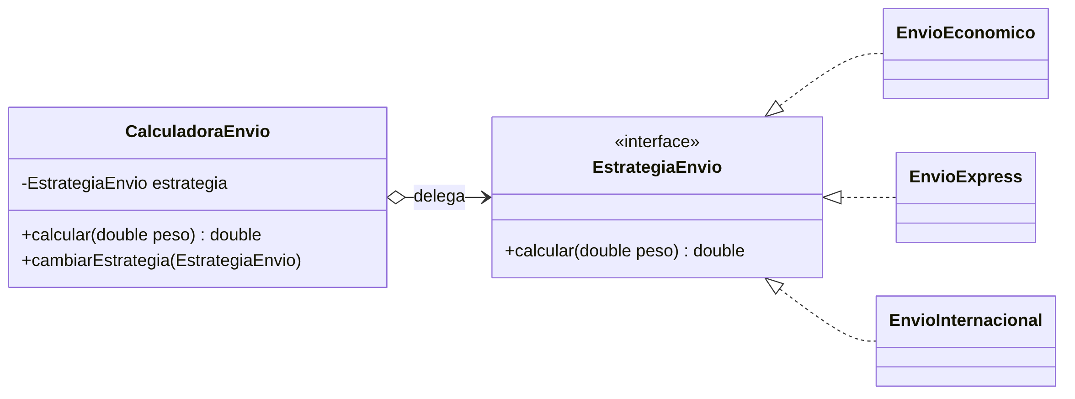
Diagrama UML
Paso | Qué se hizo | Archivo
2 | Interfaz de la estrategia | EstrategiaEnvio.java
3 | Estrategias concretas | EnvioEconomico, EnvioExpress
4 | Contexto que valida y delega | CalculadoraEnvio.java
5 | Ejecución | Main.java → 2000.0 y 3600.0
Extra | Nuevo proveedor sin tocar el contexto | EnvioInternacional.java
Pruebas (StrategyTest): económico 2 kg = 2000 · cambio a express en ejecución = 3600 · internacional (estrategia nueva) = 23000 · peso inválido rechazado · el código inicial y el refactorizado dan el mismo resultado (la refactorización no cambió el comportamiento).

2.4 Segundo ejemplo: Observer para pedidos
Problema. Cuando cambia el estado de un pedido deben reaccionar el correo y el tablero, pero Pedido no debería depender de cada componente concreto.
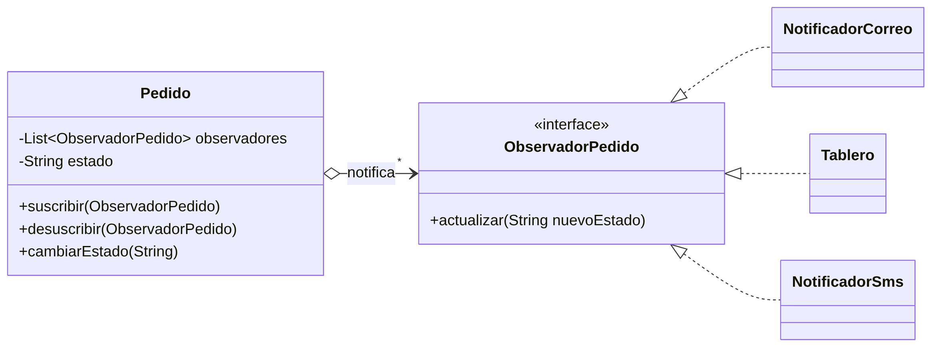
Diagrama UML
Paso de la guía | Implementación
1. Definir el contrato | ObservadorPedido
2. Lista de suscriptores en Pedido | List<ObservadorPedido> observadores en Pedido
3. Método suscribir() | Implementado, ignora duplicados
4. Notificar al cambiar el estado | cambiarEstado() recorre la lista y llama actualizar()
5. Otro observador sin modificar Pedido | NotificadorSms
Mejoras de las que habla la guía (“en producción conviene…”) que se implementaron: desuscribir() y control de duplicados. Quedan fuera del alcance: manejo de errores de un observador (hoy una excepción interrumpe a los siguientes) y concurrencia (se usaría CopyOnWriteArrayList).
Pruebas (ObserverTest): todos los suscriptores reciben el estado · observador nuevo sin duplicados · un observador desuscrito deja de recibir.

2.5 Actividad de análisis (resuelta)
# | Situación | Patrón | Justificación
1 | Elegir diferentes reglas de descuento en tiempo de ejecución. | Strategy | Son algoritmos intercambiables de la misma familia; el contexto delega en una interfaz EstrategiaDescuento y la regla se cambia sin if/else.
2 | Cuando una cuenta cambia su saldo, varias vistas se actualizan sin que la cuenta conozca cada vista. | Observer | Relación uno-a-muchos: la cuenta (subject) notifica a una lista de observadores a través de una interfaz, sin acoplarse a las vistas concretas.
3 | Almacenar una acción de usuario para ejecutarla después en una cola. | Command | La solicitud se convierte en un objeto con ejecutar() que puede guardarse, encolarse, registrarse o deshacerse. Implementado en el trabajo autónomo.
4 | Un pedido tiene reglas distintas para cancelar según esté creado, pagado o enviado. | State | El comportamiento depende del estado interno; cada estado es una clase que decide qué hacer al cancelar. Implementado en el trabajo autónomo.
5 | Los reportes comparten validar, consultar y transformar, pero cambia la exportación. | Template Method | Una clase abstracta GeneradorReporte define generar() como método final que llama validar() → consultar() → transformar() → exportar(); las subclases (ReportePdf, ReporteExcel) solo implementan exportar().

2.6 Verificación (resuelta)
1. ¿Qué problema resuelve Strategy frente a muchos if/else? Elimina la clase que concentra todas las variantes de un algoritmo. Cada variante queda en su propia clase, el contexto solo conoce la interfaz y se pueden agregar fórmulas sin modificar código existente (abierto/cerrado). Además, cada estrategia se prueba de forma aislada y puede cambiarse en tiempo de ejecución (cambiarEstrategia).
2. ¿Qué relación existe entre Subject y Observer? Es una relación uno-a-muchos con bajo acoplamiento. El Subject (Pedido) mantiene una lista de observadores y los notifica cuando cambia; solo depende de la interfaz ObservadorPedido, no de las clases concretas. Los Observers se suscriben y desuscriben en tiempo de ejecución y reaccionan a la notificación. Es la base del modelo publicador/suscriptor y de los eventos en interfaces gráficas.
3. ¿Qué ventaja aporta Command frente a invocar directamente un método? Desacopla quién pide la acción (invocador) de quién la ejecuta (receptor). Como la acción es un objeto, puede encolarse para ejecutarse después, registrarse en una bitácora, deshacerse/rehacerse si se define la operación inversa, reintentarse o combinarse en macros. Una invocación directa ocurre en el momento y no deja rastro.
4. ¿Cuándo State es preferible a condicionales por estado? Cuando hay varios estados, varias operaciones cuyo comportamiento cambia según el estado y reglas de transición. Con condicionales, cada método repite un switch (estado) y agregar un estado obliga a modificar todos los métodos. Con State, cada estado encapsula sus reglas en una clase y agregar uno no toca los demás. Con dos estados triviales, un if sigue siendo suficiente.
5. ¿Qué define Template Method y qué deja variar? Define, en una clase base, el esqueleto fijo del algoritmo: el orden de los pasos (normalmente en un método final para que no se altere). Deja variar los pasos concretos que las subclases implementan (métodos abstractos) y, opcionalmente, hooks con comportamiento por defecto. Se basa en herencia, a diferencia de Strategy, que se basa en composición.

2.7 Trabajo autónomo: Sistema de pedidos con State y Command
Dominio elegido: sistema de pedidos. Se implementan dos patrones distintos a los del laboratorio para ampliar la práctica.

2.7.1 State — ciclo de vida del pedido
Problema. Un pedido pasa por CREADO → PAGADO → ENVIADO y puede CANCELARSE. Las reglas cambian según el estado: un pedido creado se cancela sin costo, uno pagado se cancela con reembolso total, uno enviado no puede cancelarse, y no se puede enviar sin pagar. Con condicionales, pagar(), enviar() y cancelar() tendrían cada uno un switch sobre el estado que habría que editar al añadir un estado nuevo (por ejemplo, ENTREGADO).
Diagrama de estados.
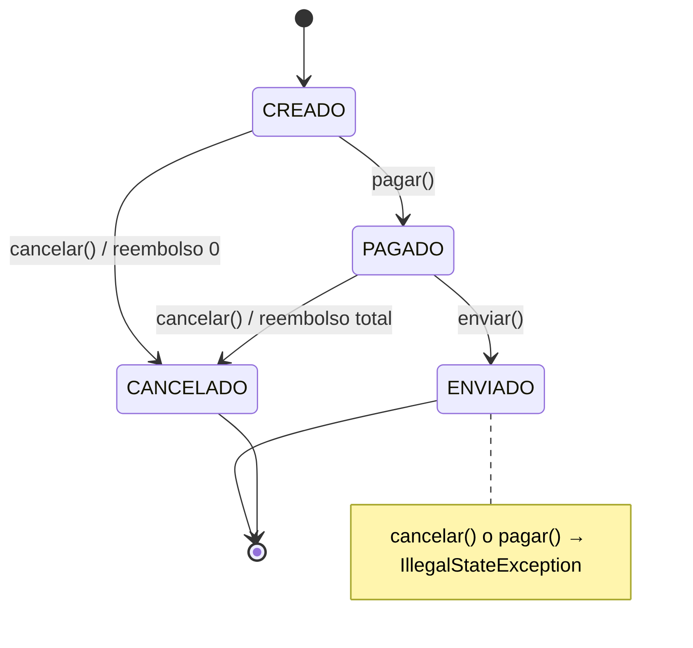
Diagrama UML
Diagrama de clases.
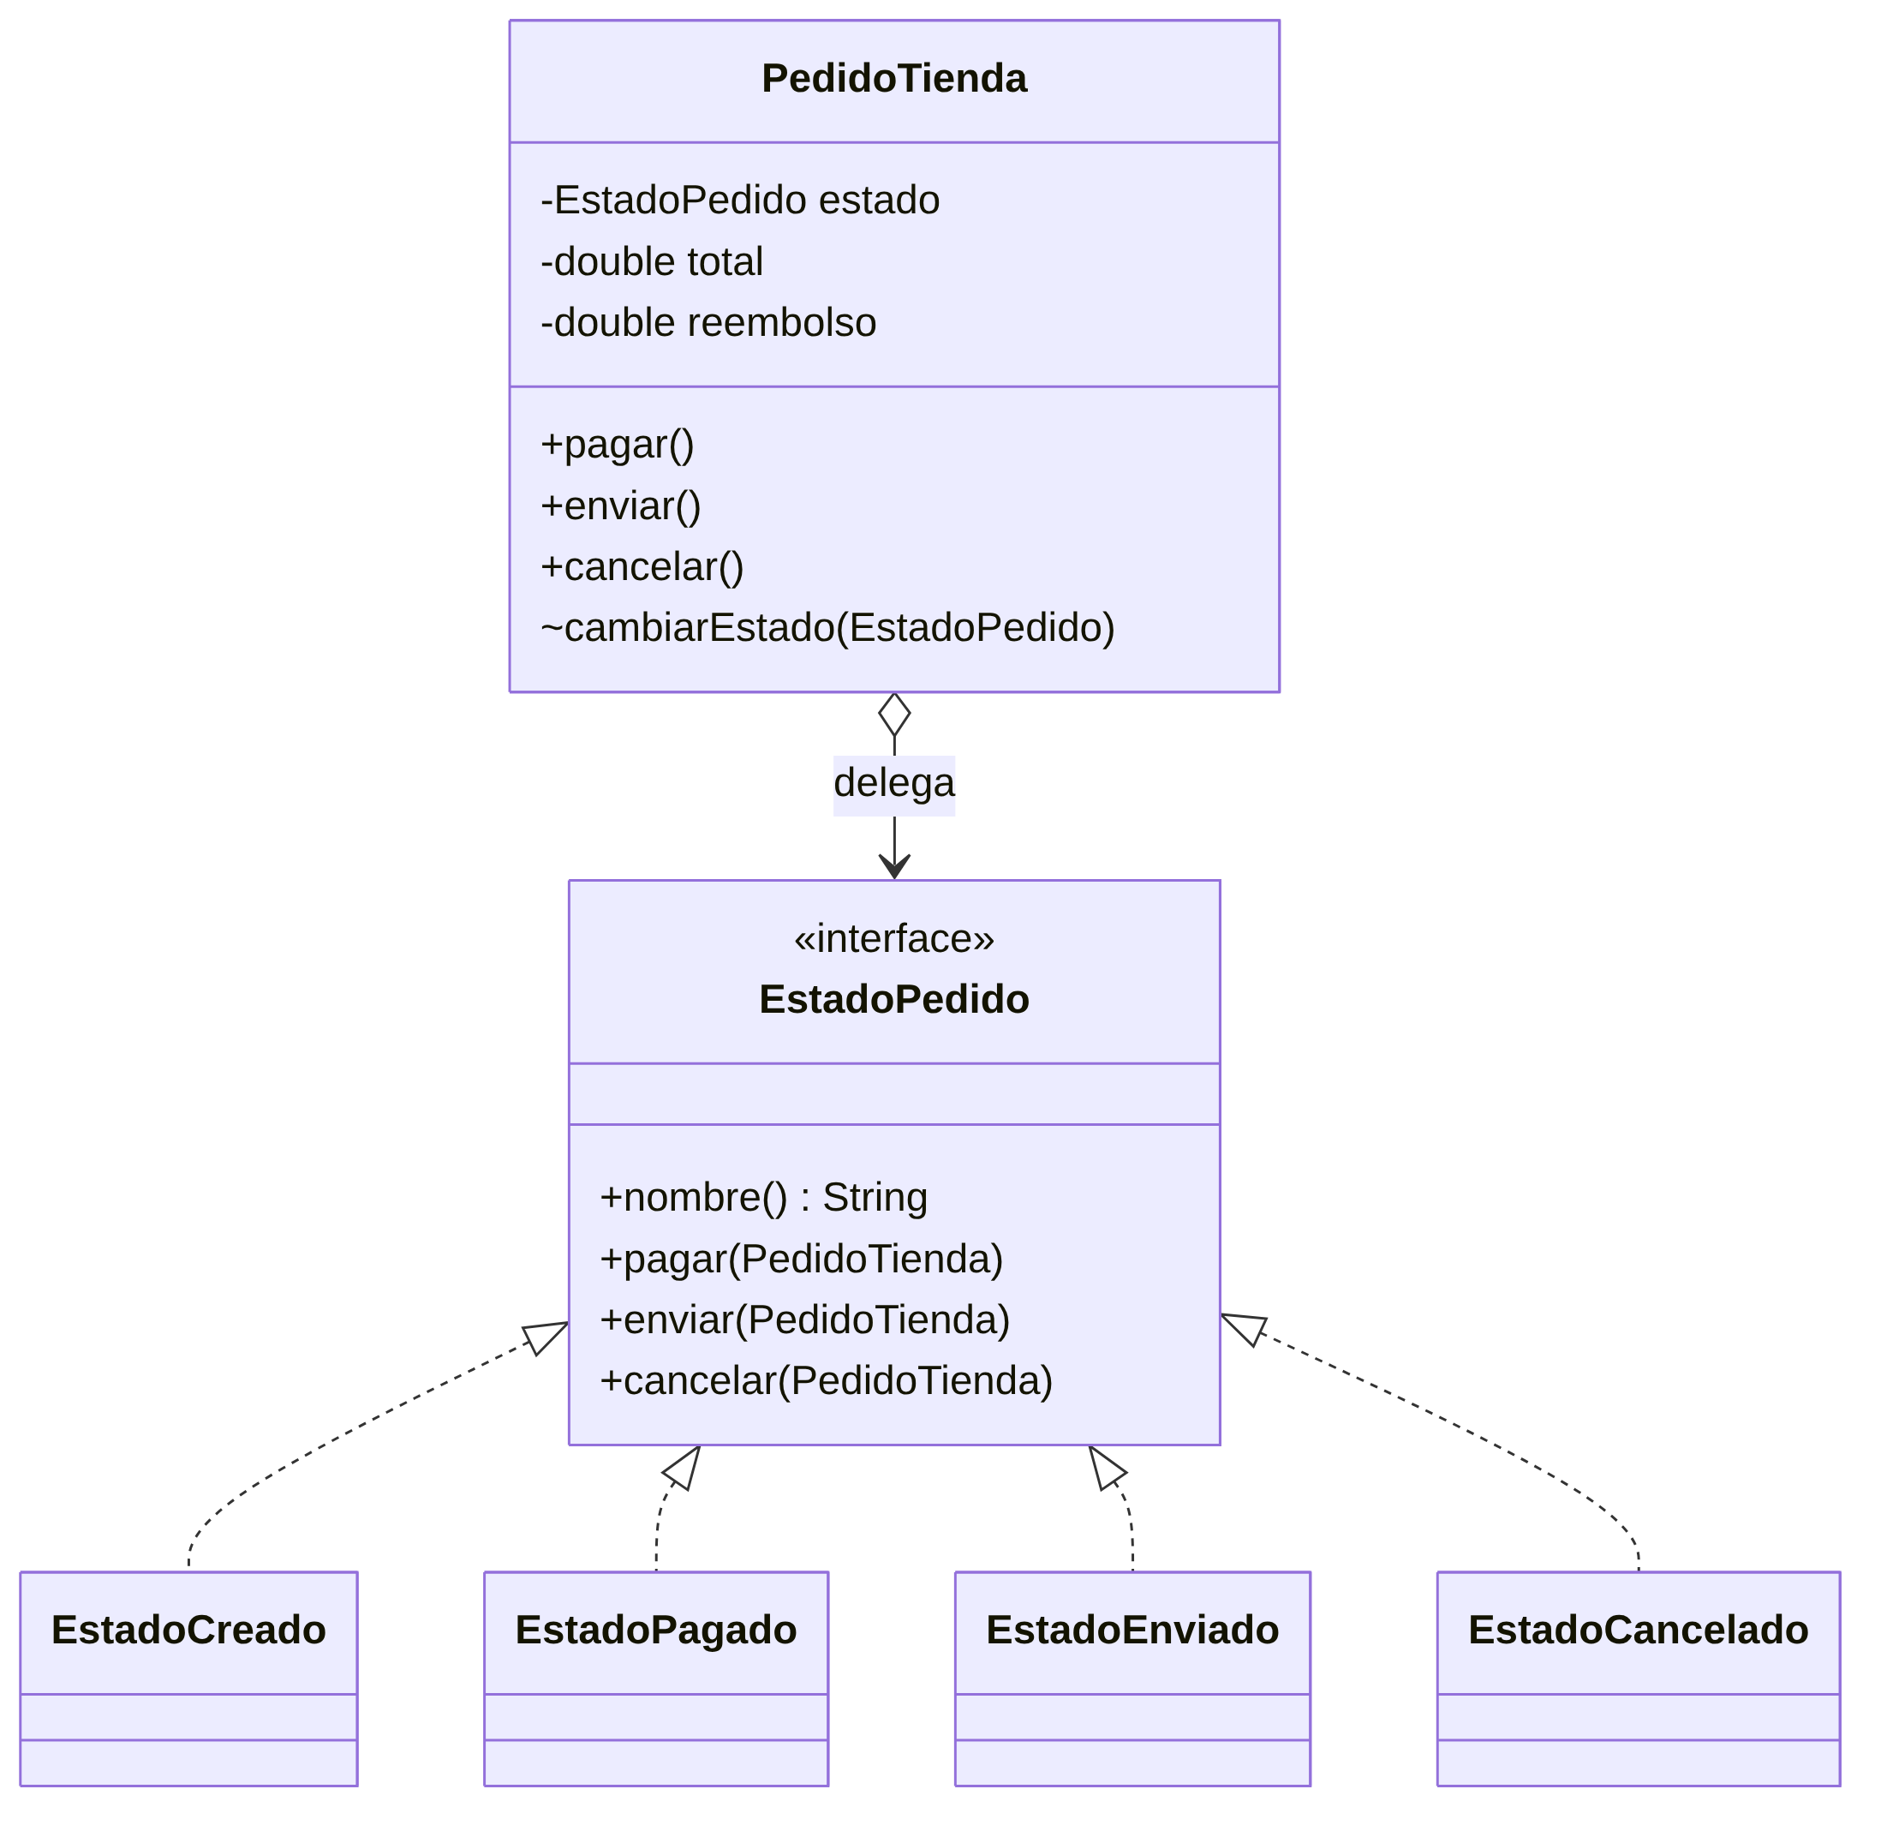
Diagrama UML
Código: state/. PedidoTienda no contiene ningún if sobre el estado; la interfaz usa métodos default que lanzan IllegalStateException, de modo que cada estado solo sobrescribe las transiciones que permite.
Pruebas (StateTest):
# | Prueba | Resultado esperado
1 | Flujo feliz | CREADO → PAGADO → ENVIADO
2 | Cancelar según el estado | Creado: reembolso 0 · Pagado: reembolso = total
3 | Transiciones inválidas | Enviar sin pagar y cancelar un pedido enviado lanzan IllegalStateException; el estado no cambia
Justificación. Cada regla de negocio vive en la clase del estado al que pertenece; agregar ENTREGADO o DEVUELTO implica crear una clase y modificar solo el estado que transiciona hacia él. Las transiciones inválidas se rechazan por diseño.
Alternativa considerada. Un enum EstadoPedido con switch en cada método del pedido. Es más compacto y aceptable con pocos estados y reglas simples, pero dispersa la lógica de un mismo estado en varios métodos y crece mal.
Limitación. Aumenta el número de clases, y las transiciones quedan repartidas entre los estados (no hay un único lugar donde ver la máquina completa; por eso se documenta con el diagrama). Los estados necesitan acceso a métodos internos del pedido (cambiarEstado, registrarReembolso), resuelto aquí con visibilidad de paquete. La persistencia en base de datos requiere mapear las clases de estado a un valor almacenable.

2.7.2 Command — acciones encolables con deshacer/rehacer
Problema. El usuario arma su pedido agregando y quitando productos. El sistema debe encolar estas acciones para procesarlas después (por ejemplo, al sincronizar con el servidor), registrar cada una y permitir deshacer y rehacer. Si la interfaz llamara directamente a carrito.agregar(...), no habría forma de guardar, retrasar ni revertir la acción.
Diagrama.
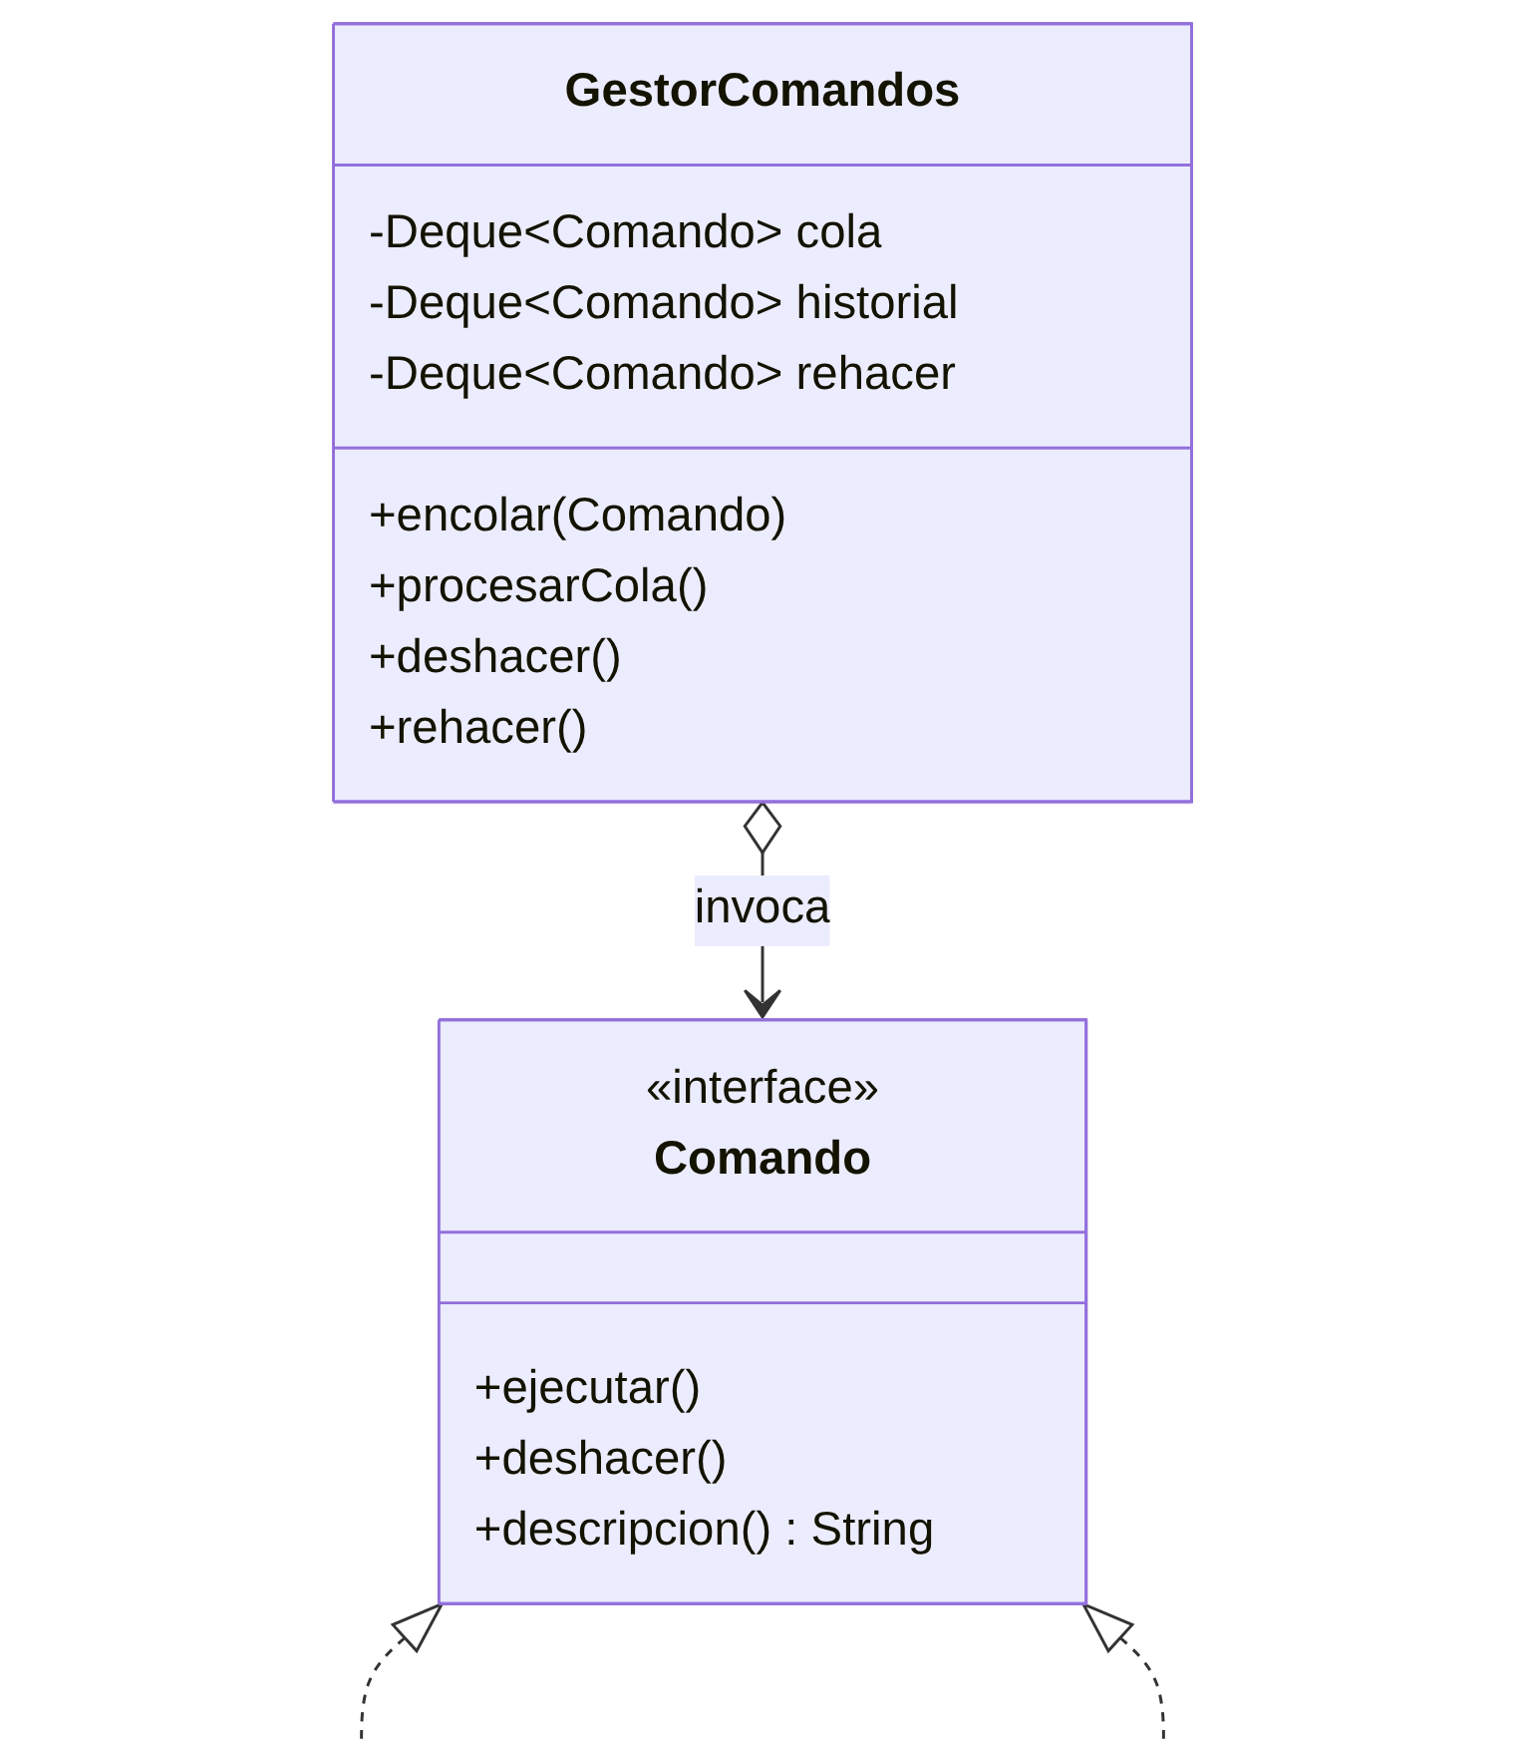
Diagrama UML
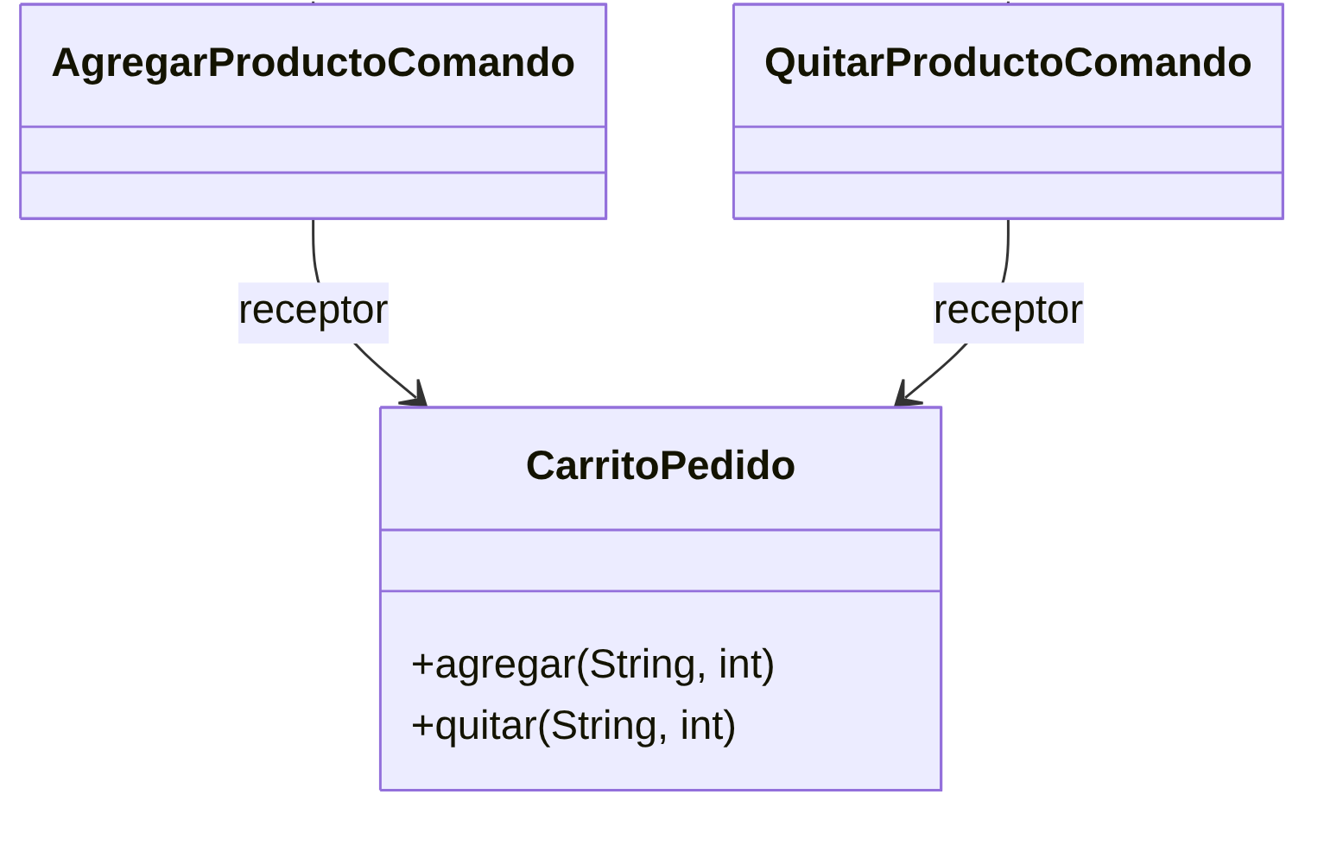
Diagrama UML (continuación)
Rol del patrón | Clase
Comando | Comando
Comandos concretos | AgregarProductoComando, QuitarProductoComando (cada uno con su operación inversa)
Receptor | CarritoPedido
Invocador | GestorComandos: cola FIFO, historial LIFO, pila de rehacer y bitácora
Pruebas (CommandTest):
# | Prueba | Resultado esperado
1 | Encolar sin procesar | El carrito no cambia hasta procesarCola()
2 | Deshacer dos veces | Se revierte en orden inverso (LIFO): 3 → 5 → 0
3 | Rehacer y casos límite | Deshacer sin historial lanza excepción; deshacer + rehacer deja el producto; la bitácora tiene 3 entradas
Justificación. El invocador no sabe qué hace cada comando; agregar CambiarCantidadComando o AplicarCuponComando no modifica GestorComandos. Encolar, registrar y deshacer salen “gratis” del hecho de que la acción sea un objeto.
Alternativa considerada. Guardar snapshots del carrito completo (patrón Memento) para deshacer. Es más simple de implementar, pero consume más memoria y no sirve para encolar acciones pendientes ni para registrar qué hizo el usuario.
Limitación. Cada acción nueva exige una clase y una operación inversa correcta; algunas acciones no son reversibles (enviar un correo, cobrar una tarjeta) y requieren compensaciones. El historial crece sin límite si no se acota, y no se maneja el fallo de un comando a mitad de la cola (no hay transacción).

2.8 Extra: Template Method implementado
La guía solo pide reconocer Template Method; aquí se implementa la situación 5 del análisis: reportes que comparten validar → consultar → transformar y solo cambian la exportación.
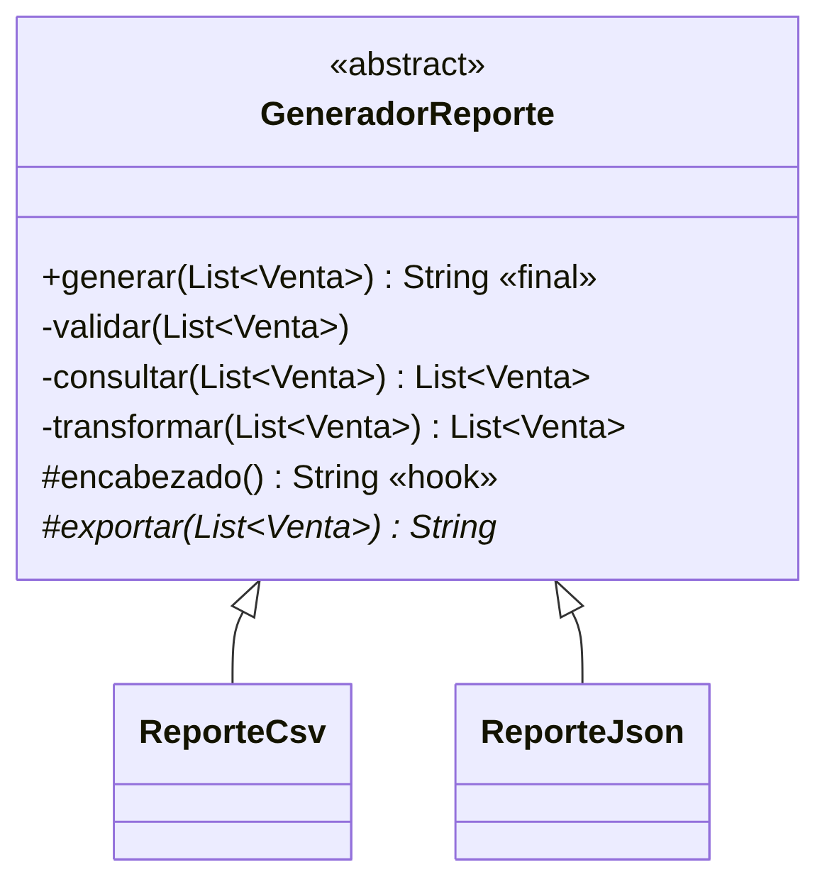
Diagrama UML
- generar() es final: ninguna subclase puede cambiar el orden de los pasos.
- validar, consultar y transformar son privados: comunes a todos los formatos.
- exportar() es abstracto: el único paso obligatorio de cada subclase.
- encabezado() es un hook: opcional (el CSV lo usa, el JSON no).
Pruebas (TemplateMethodTest): CSV filtra y ordena · JSON aplica los mismos pasos comunes · la validación común rechaza listas vacías en ambos formatos.
Template Method vs. Strategy: ambos hacen variar parte de un algoritmo, pero Template Method lo logra por herencia (la variación se fija al compilar) y Strategy por composición (se cambia en tiempo de ejecución).

2.9 Código completo, capturas y funcionamiento
Pruébalo en vivo: cada patrón tiene una demostración interactiva en la página del proyecto. El código de abajo es exactamente el que está en src/ (se puede copiar). Debajo de cada bloque están la captura del código y la captura de la ejecución con sus pruebas.

2.9.1 Strategy · Laboratorio
Probar Strategy en la página interactiva · Ver carpeta en el repositorio
Código fuente
Archivo: CalculadoraEnvio.java
package co.edu.patrones.comportamentales.strategy;
/** Contexto: conoce la interfaz, no la fórmula concreta, y delega el cálculo. */
public class CalculadoraEnvio {
private EstrategiaEnvio estrategia;
public CalculadoraEnvio(EstrategiaEnvio estrategia) {
this.estrategia = estrategia;
}
public double calcular(double peso) {
if (peso <= 0) throw new IllegalArgumentException("Peso inválido");
return estrategia.calcular(peso);
}
public void cambiarEstrategia(EstrategiaEnvio estrategia) {
this.estrategia = estrategia;
}
}
Archivo: CalculadoraEnvioInicial.java
package co.edu.patrones.comportamentales.strategy;
/**
* Paso 1 (código inicial, ANTES del patrón). Se conserva solo para comparar:
* cada proveedor nuevo obliga a modificar esta clase (viola abierto/cerrado).
*/
public class CalculadoraEnvioInicial {
public double calcular(String tipo, double peso) {
if (tipo.equals("ECONOMICO")) return peso * 1000;
if (tipo.equals("EXPRESS")) return peso * 1800;
throw new IllegalArgumentException("Tipo no soportado");
}
}
Archivo: EnvioEconomico.java
package co.edu.patrones.comportamentales.strategy;
public class EnvioEconomico implements EstrategiaEnvio {
@Override
public double calcular(double peso) {
return peso * 1000;
}
}
Archivo: EnvioExpress.java
package co.edu.patrones.comportamentales.strategy;
public class EnvioExpress implements EstrategiaEnvio {
@Override
public double calcular(double peso) {
return peso * 1800;
}
}
Archivo: EnvioInternacional.java
package co.edu.patrones.comportamentales.strategy;
/**
* Estrategia agregada para demostrar el principio abierto/cerrado:
* se incorpora un proveedor nuevo SIN modificar CalculadoraEnvio.
*/
public class EnvioInternacional implements EstrategiaEnvio {
private static final double TARIFA_FIJA = 15000;
@Override
public double calcular(double peso) {
return TARIFA_FIJA + peso * 4000;
}
}
Archivo: EstrategiaEnvio.java
package co.edu.patrones.comportamentales.strategy;
/** Strategy: contrato común de las fórmulas de envío. */
public interface EstrategiaEnvio {
double calcular(double peso);
}
Archivo: StrategyTest.java (pruebas)
package co.edu.patrones.comportamentales;
import co.edu.patrones.comportamentales.strategy.*;
import org.junit.jupiter.api.DisplayName;
import org.junit.jupiter.api.Test;
import static org.junit.jupiter.api.Assertions.*;
@DisplayName("Strategy - cálculo de envíos")
class StrategyTest {
@Test
@DisplayName("Económico: 2 kg = 2000")
void economico() {
assertEquals(2000.0, new CalculadoraEnvio(new EnvioEconomico()).calcular(2.0), 0.001);
}
@Test
@DisplayName("Cambio de estrategia en tiempo de ejecución: Express 2 kg = 3600")
void cambioDeEstrategia() {
CalculadoraEnvio c = new CalculadoraEnvio(new EnvioEconomico());
c.cambiarEstrategia(new EnvioExpress());
assertEquals(3600.0, c.calcular(2.0), 0.001);
}
@Test
@DisplayName("Nueva estrategia sin modificar el contexto: Internacional 2 kg = 23000")
void estrategiaNuevaSinModificarContexto() {
assertEquals(23000.0, new CalculadoraEnvio(new EnvioInternacional()).calcular(2.0), 0.001);
}
@Test
@DisplayName("Peso inválido es rechazado por el contexto")
void pesoInvalido() {
CalculadoraEnvio c = new CalculadoraEnvio(new EnvioExpress());
assertThrows(IllegalArgumentException.class, () -> c.calcular(0));
}
@Test
@DisplayName("El código inicial y la versión con Strategy dan el mismo resultado")
void equivalenciaConCodigoInicial() {
CalculadoraEnvioInicial antes = new CalculadoraEnvioInicial();
assertEquals(antes.calcular("EXPRESS", 3), new CalculadoraEnvio(new EnvioExpress()).calcular(3), 0.001);
}
}
Captura del código
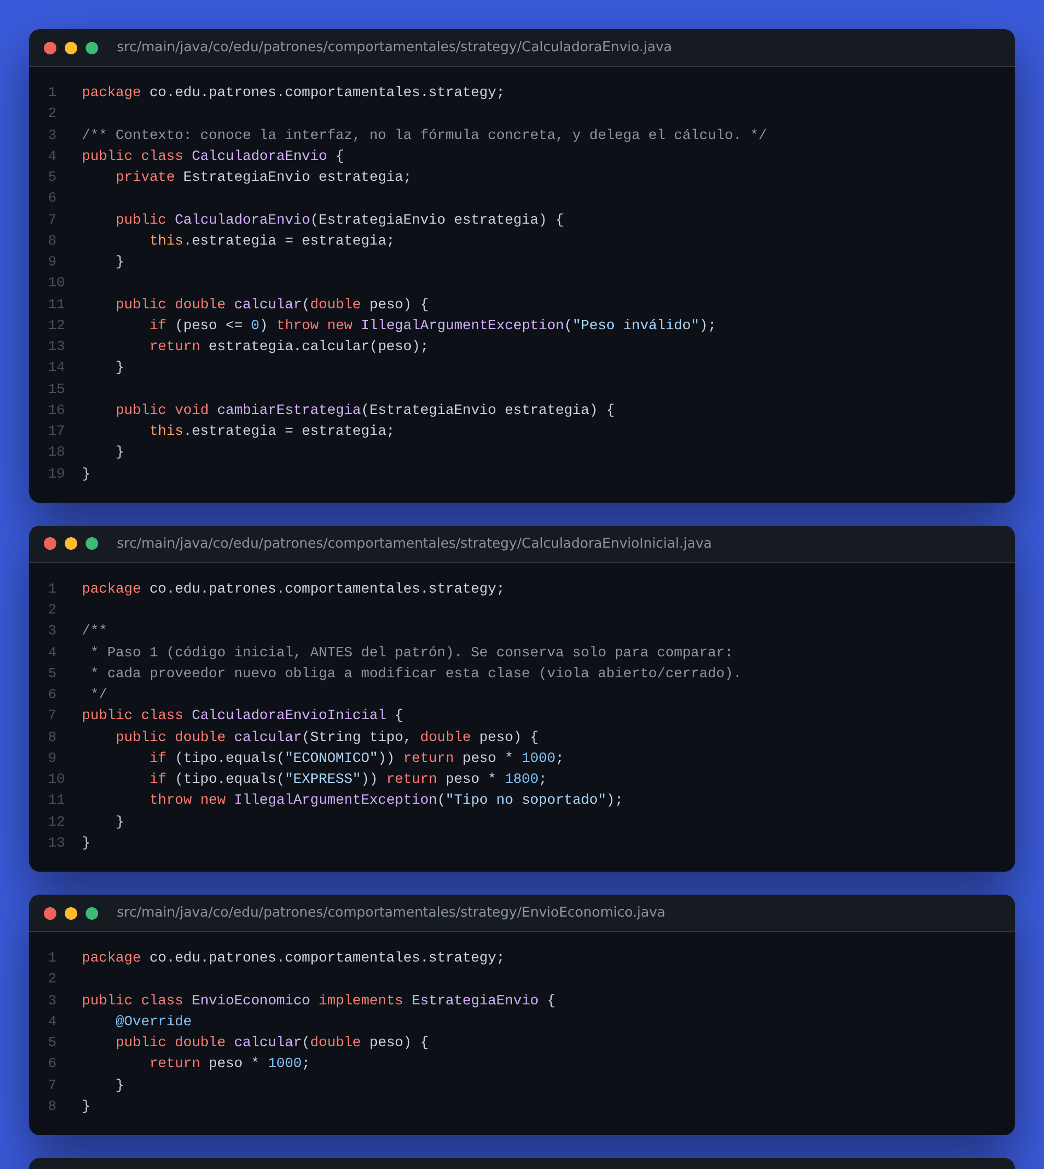
Código de Strategy
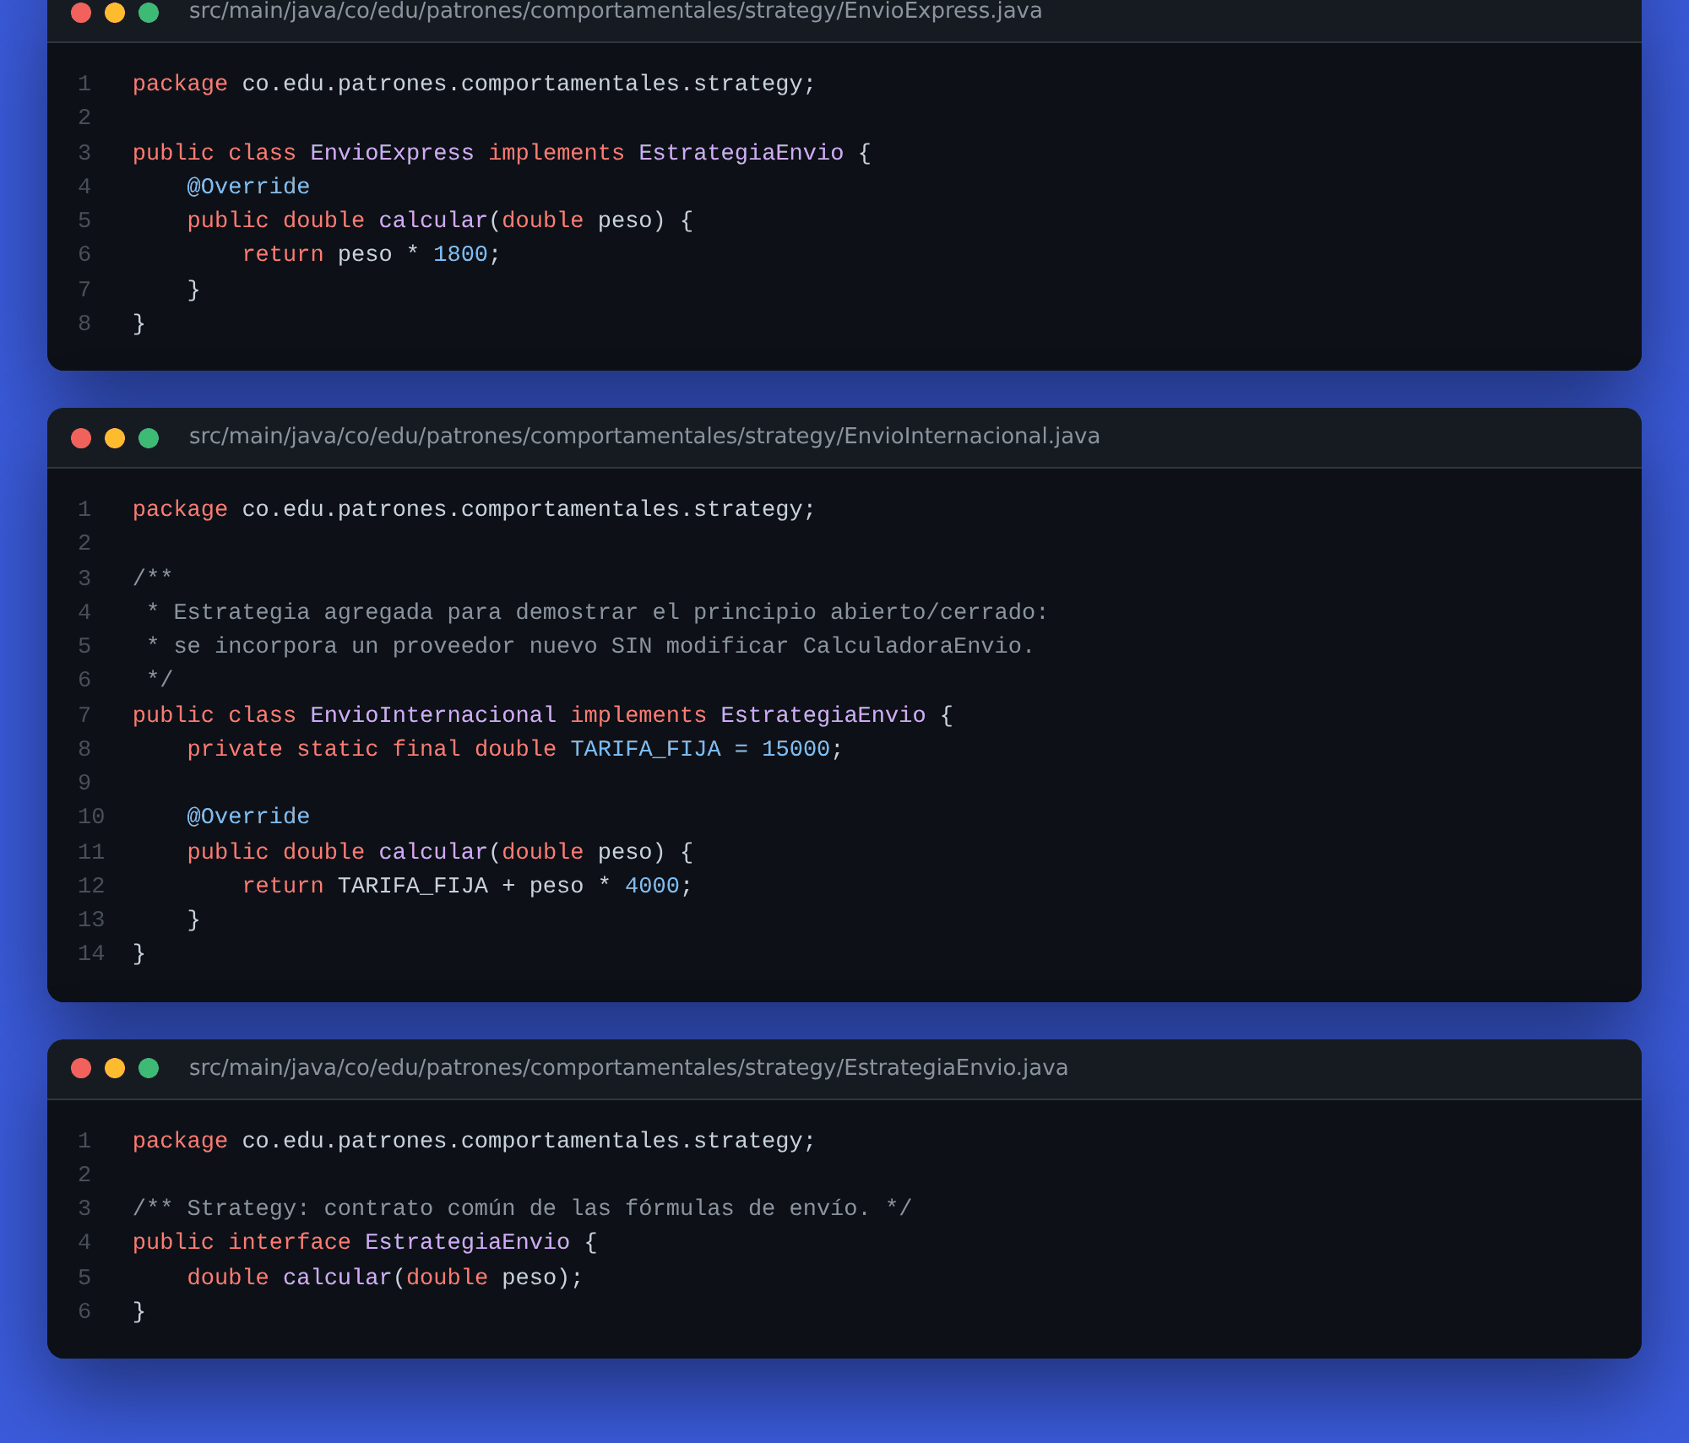
Código de Strategy (continuación)
Captura del funcionamiento (ejecución + pruebas)
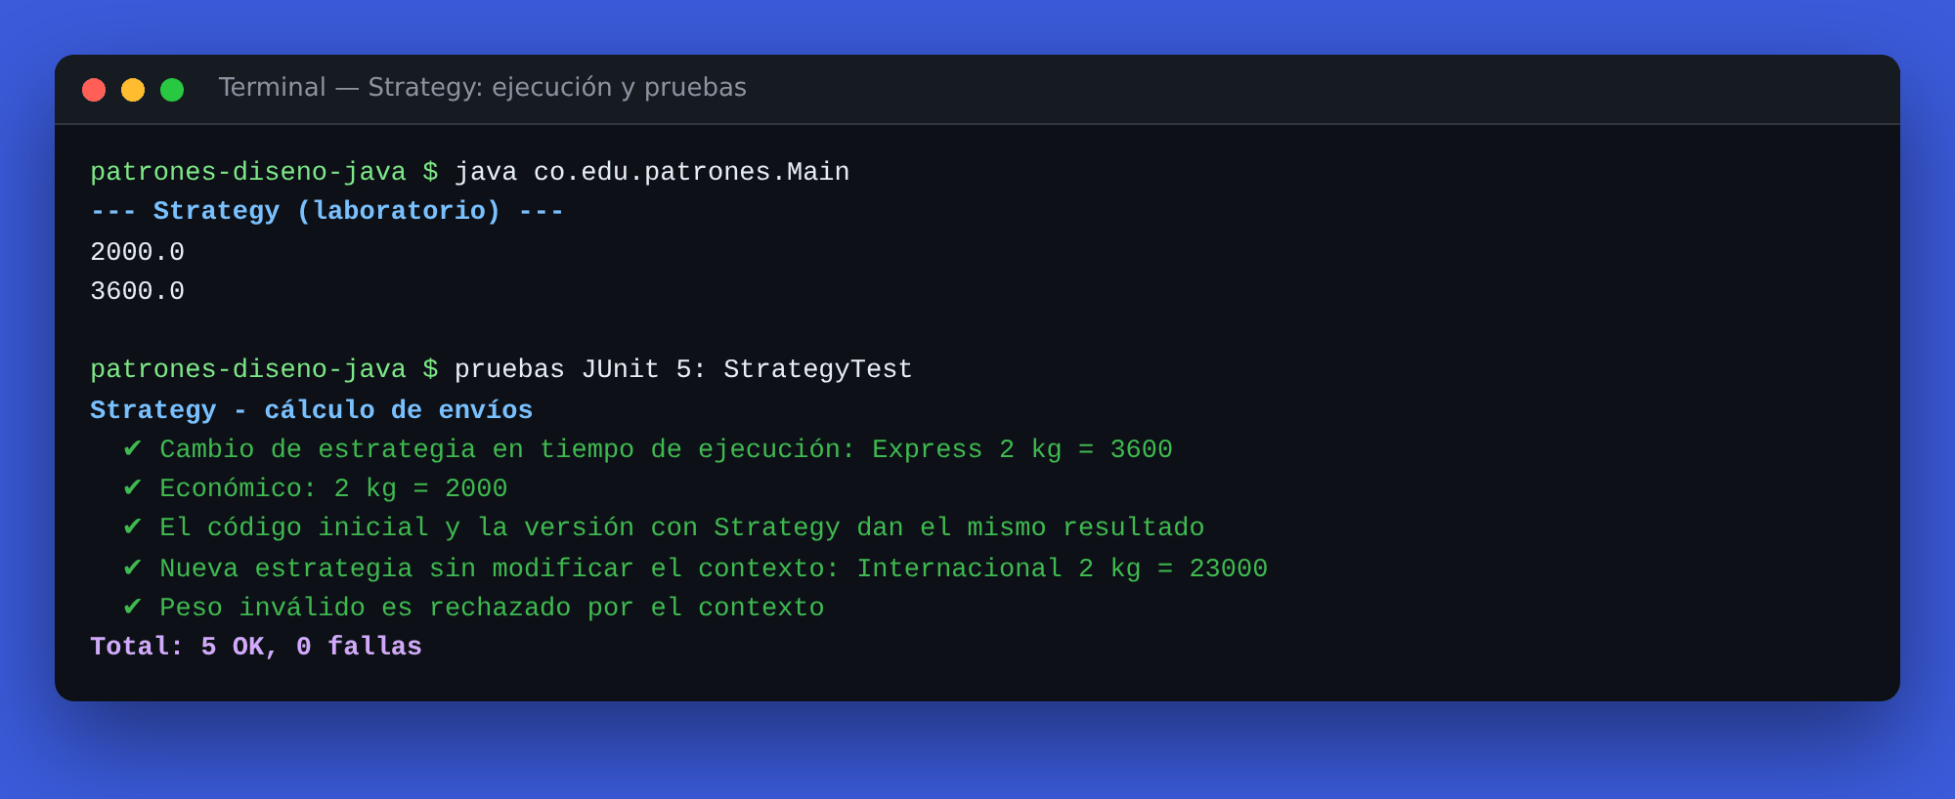
Ejecución de Strategy

2.9.2 Observer · Laboratorio
Probar Observer en la página interactiva · Ver carpeta en el repositorio
Código fuente
Archivo: NotificadorCorreo.java
package co.edu.patrones.comportamentales.observer;
import java.util.ArrayList;
import java.util.List;
public class NotificadorCorreo implements ObservadorPedido {
private final List<String> recibidos = new ArrayList<>();
@Override
public void actualizar(String estado) {
recibidos.add(estado);
System.out.println("Correo: pedido " + estado);
}
public List<String> getRecibidos() {
return recibidos;
}
}
Archivo: NotificadorSms.java
package co.edu.patrones.comportamentales.observer;
/** Paso 5: observador nuevo agregado SIN modificar la clase Pedido. */
public class NotificadorSms implements ObservadorPedido {
private int mensajesEnviados = 0;
@Override
public void actualizar(String estado) {
mensajesEnviados++;
System.out.println("SMS: tu pedido está " + estado);
}
public int getMensajesEnviados() {
return mensajesEnviados;
}
}
Archivo: ObservadorPedido.java
package co.edu.patrones.comportamentales.observer;
/** Observer: contrato de quien quiere enterarse de los cambios del pedido. */
public interface ObservadorPedido {
void actualizar(String nuevoEstado);
}
Archivo: Pedido.java
package co.edu.patrones.comportamentales.observer;
import java.util.ArrayList;
import java.util.List;
/** Subject: mantiene la lista de suscriptores y los notifica cuando cambia su estado. */
public class Pedido {
private final List<ObservadorPedido> observadores = new ArrayList<>();
private String estado = "CREADO";
public void suscribir(ObservadorPedido observador) {
if (!observadores.contains(observador)) { // evita duplicados
observadores.add(observador);
}
}
public void desuscribir(ObservadorPedido observador) {
observadores.remove(observador);
}
public void cambiarEstado(String nuevoEstado) {
this.estado = nuevoEstado;
for (ObservadorPedido o : observadores) {
o.actualizar(estado);
}
}
public String getEstado() {
return estado;
}
}
Archivo: Tablero.java
package co.edu.patrones.comportamentales.observer;
public class Tablero implements ObservadorPedido {
private String ultimoEstado;
@Override
public void actualizar(String estado) {
ultimoEstado = estado;
System.out.println("Tablero actualizado: " + estado);
}
public String getUltimoEstado() {
return ultimoEstado;
}
}
Archivo: ObserverTest.java (pruebas)
package co.edu.patrones.comportamentales;
import co.edu.patrones.comportamentales.observer.*;
import org.junit.jupiter.api.DisplayName;
import org.junit.jupiter.api.Test;
import static org.junit.jupiter.api.Assertions.*;
@DisplayName("Observer - pedidos")
class ObserverTest {
@Test
@DisplayName("Todos los suscriptores reciben el nuevo estado")
void notificaATodos() {
Pedido pedido = new Pedido();
NotificadorCorreo correo = new NotificadorCorreo();
Tablero tablero = new Tablero();
pedido.suscribir(correo);
pedido.suscribir(tablero);
pedido.cambiarEstado("PAGADO");
assertEquals("PAGADO", correo.getRecibidos().get(0));
assertEquals("PAGADO", tablero.getUltimoEstado());
}
@Test
@DisplayName("Se agrega un observador nuevo (SMS) sin modificar Pedido; no hay duplicados")
void nuevoObservadorSinDuplicados() {
Pedido pedido = new Pedido();
NotificadorSms sms = new NotificadorSms();
pedido.suscribir(sms);
pedido.suscribir(sms); // duplicado ignorado
pedido.cambiarEstado("ENVIADO");
assertEquals(1, sms.getMensajesEnviados());
}
@Test
@DisplayName("Un observador desuscrito deja de recibir notificaciones")
void desuscribir() {
Pedido pedido = new Pedido();
NotificadorCorreo correo = new NotificadorCorreo();
pedido.suscribir(correo);
pedido.cambiarEstado("PAGADO");
pedido.desuscribir(correo);
pedido.cambiarEstado("ENVIADO");
assertEquals(1, correo.getRecibidos().size());
}
}
Captura del código
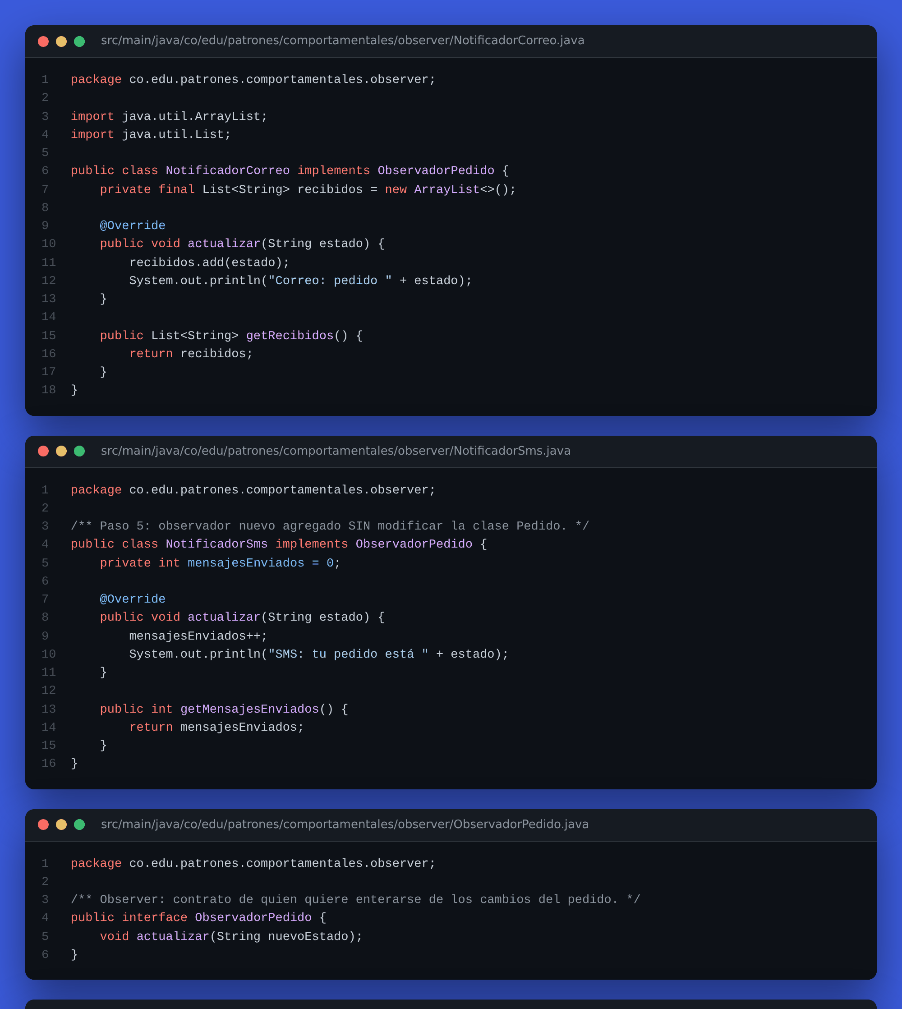
Código de Observer
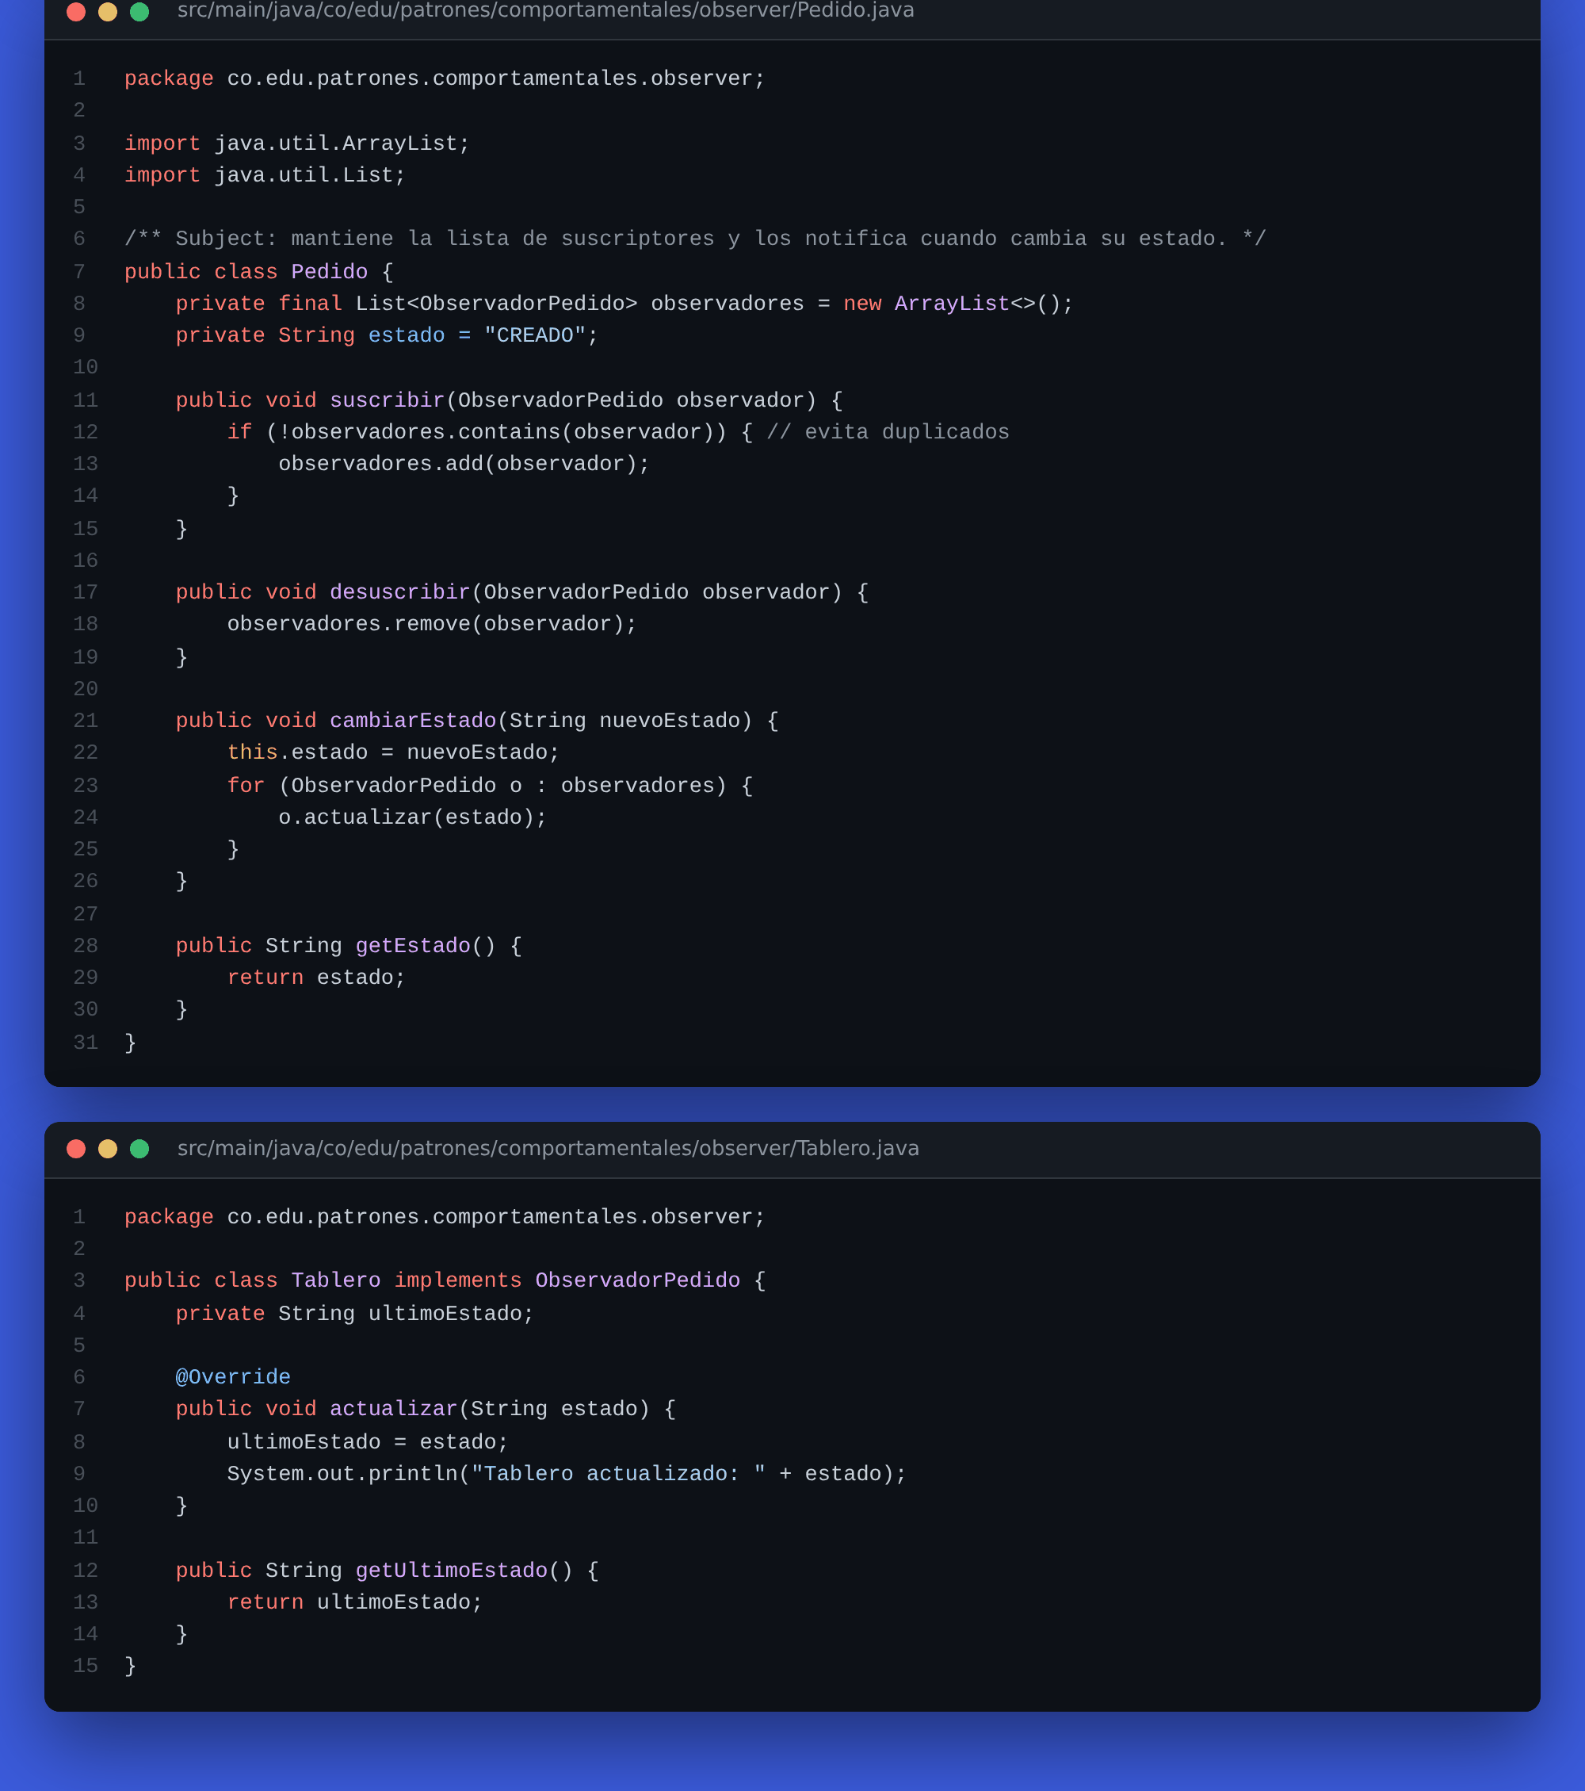
Código de Observer (continuación)
Captura del funcionamiento (ejecución + pruebas)
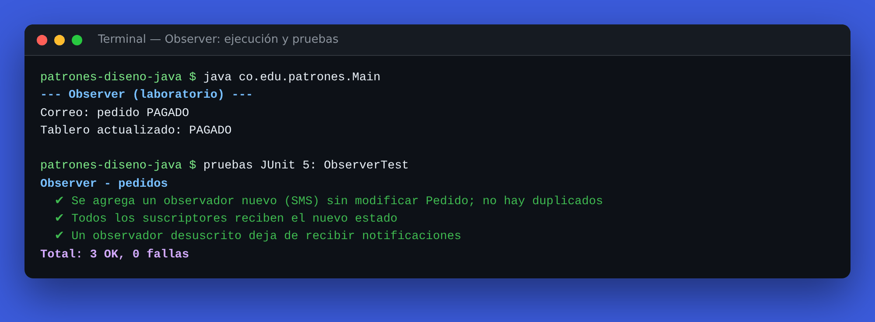
Ejecución de Observer

2.9.3 State · Trabajo autónomo
Probar State en la página interactiva · Ver carpeta en el repositorio
Código fuente
Archivo: EstadoCancelado.java
package co.edu.patrones.comportamentales.state;
/** Estado final: ninguna operación es válida. */
public class EstadoCancelado implements EstadoPedido {
@Override
public String nombre() { return "CANCELADO"; }
}
Archivo: EstadoCreado.java
package co.edu.patrones.comportamentales.state;
public class EstadoCreado implements EstadoPedido {
@Override
public String nombre() { return "CREADO"; }
@Override
public void pagar(PedidoTienda pedido) {
pedido.cambiarEstado(new EstadoPagado());
}
@Override
public void cancelar(PedidoTienda pedido) {
// Regla: un pedido creado se cancela sin costo.
pedido.registrarReembolso(0);
pedido.cambiarEstado(new EstadoCancelado());
}
}
Archivo: EstadoEnviado.java
package co.edu.patrones.comportamentales.state;
/** Un pedido enviado no admite pago, reenvío ni cancelación (hereda los métodos por defecto). */
public class EstadoEnviado implements EstadoPedido {
@Override
public String nombre() { return "ENVIADO"; }
}
Archivo: EstadoPagado.java
package co.edu.patrones.comportamentales.state;
public class EstadoPagado implements EstadoPedido {
@Override
public String nombre() { return "PAGADO"; }
@Override
public void enviar(PedidoTienda pedido) {
pedido.cambiarEstado(new EstadoEnviado());
}
@Override
public void cancelar(PedidoTienda pedido) {
// Regla: un pedido pagado se cancela con reembolso total.
pedido.registrarReembolso(pedido.getTotal());
pedido.cambiarEstado(new EstadoCancelado());
}
}
Archivo: EstadoPedido.java
package co.edu.patrones.comportamentales.state;
/**
* State: cada estado decide qué hacer ante cada operación.
* Por defecto toda operación es inválida; cada estado concreto habilita solo sus transiciones.
*/
public interface EstadoPedido {
String nombre();
default void pagar(PedidoTienda pedido) {
throw new IllegalStateException("No se puede pagar un pedido " + nombre());
}
default void enviar(PedidoTienda pedido) {
throw new IllegalStateException("No se puede enviar un pedido " + nombre());
}
default void cancelar(PedidoTienda pedido) {
throw new IllegalStateException("No se puede cancelar un pedido " + nombre());
}
}
Archivo: PedidoTienda.java
package co.edu.patrones.comportamentales.state;
/**
* Contexto: delega cada operación en su estado actual.
* No contiene ningún if/switch sobre el estado.
*/
public class PedidoTienda {
private final String codigo;
private final double total;
private EstadoPedido estado = new EstadoCreado();
private double reembolso = 0;
public PedidoTienda(String codigo, double total) {
if (total <= 0) throw new IllegalArgumentException("Total inválido");
this.codigo = codigo;
this.total = total;
}
public void pagar() { estado.pagar(this); }
public void enviar() { estado.enviar(this); }
public void cancelar() { estado.cancelar(this); }
// Visibilidad de paquete: solo los estados cambian el estado.
void cambiarEstado(EstadoPedido nuevo) {
System.out.println("Pedido " + codigo + ": " + estado.nombre() + " -> " + nuevo.nombre());
this.estado = nuevo;
}
void registrarReembolso(double monto) {
this.reembolso = monto;
}
public String getEstado() { return estado.nombre(); }
public double getTotal() { return total; }
public double getReembolso() { return reembolso; }
public String getCodigo() { return codigo; }
}
Archivo: StateTest.java (pruebas)
package co.edu.patrones.comportamentales;
import co.edu.patrones.comportamentales.state.PedidoTienda;
import org.junit.jupiter.api.DisplayName;
import org.junit.jupiter.api.Test;
import static org.junit.jupiter.api.Assertions.*;
@DisplayName("State - ciclo de vida del pedido (trabajo autónomo)")
class StateTest {
@Test
@DisplayName("Prueba 1: flujo feliz CREADO -> PAGADO -> ENVIADO")
void flujoFeliz() {
PedidoTienda p = new PedidoTienda("P-1", 50000);
assertEquals("CREADO", p.getEstado());
p.pagar();
assertEquals("PAGADO", p.getEstado());
p.enviar();
assertEquals("ENVIADO", p.getEstado());
}
@Test
@DisplayName("Prueba 2: la cancelación tiene reglas distintas según el estado")
void cancelacionSegunEstado() {
PedidoTienda creado = new PedidoTienda("P-2", 50000);
creado.cancelar();
assertEquals("CANCELADO", creado.getEstado());
assertEquals(0, creado.getReembolso(), 0.001);
PedidoTienda pagado = new PedidoTienda("P-3", 50000);
pagado.pagar();
pagado.cancelar();
assertEquals("CANCELADO", pagado.getEstado());
assertEquals(50000, pagado.getReembolso(), 0.001);
}
@Test
@DisplayName("Prueba 3: transiciones inválidas son rechazadas")
void transicionesInvalidas() {
PedidoTienda p = new PedidoTienda("P-4", 50000);
assertThrows(IllegalStateException.class, p::enviar); // no se envía sin pagar
p.pagar();
p.enviar();
assertThrows(IllegalStateException.class, p::cancelar); // enviado no se cancela
assertEquals("ENVIADO", p.getEstado());
}
}
Captura del código
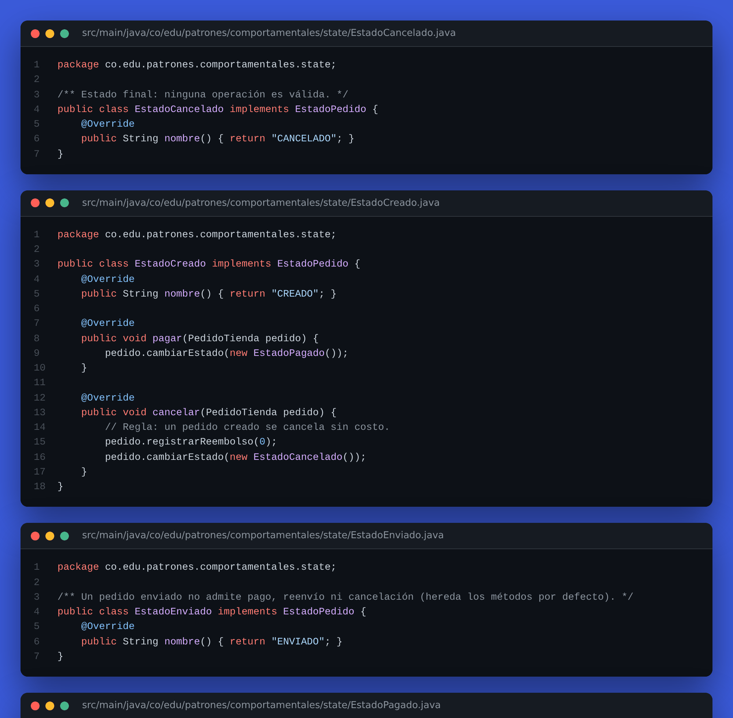
Código de State
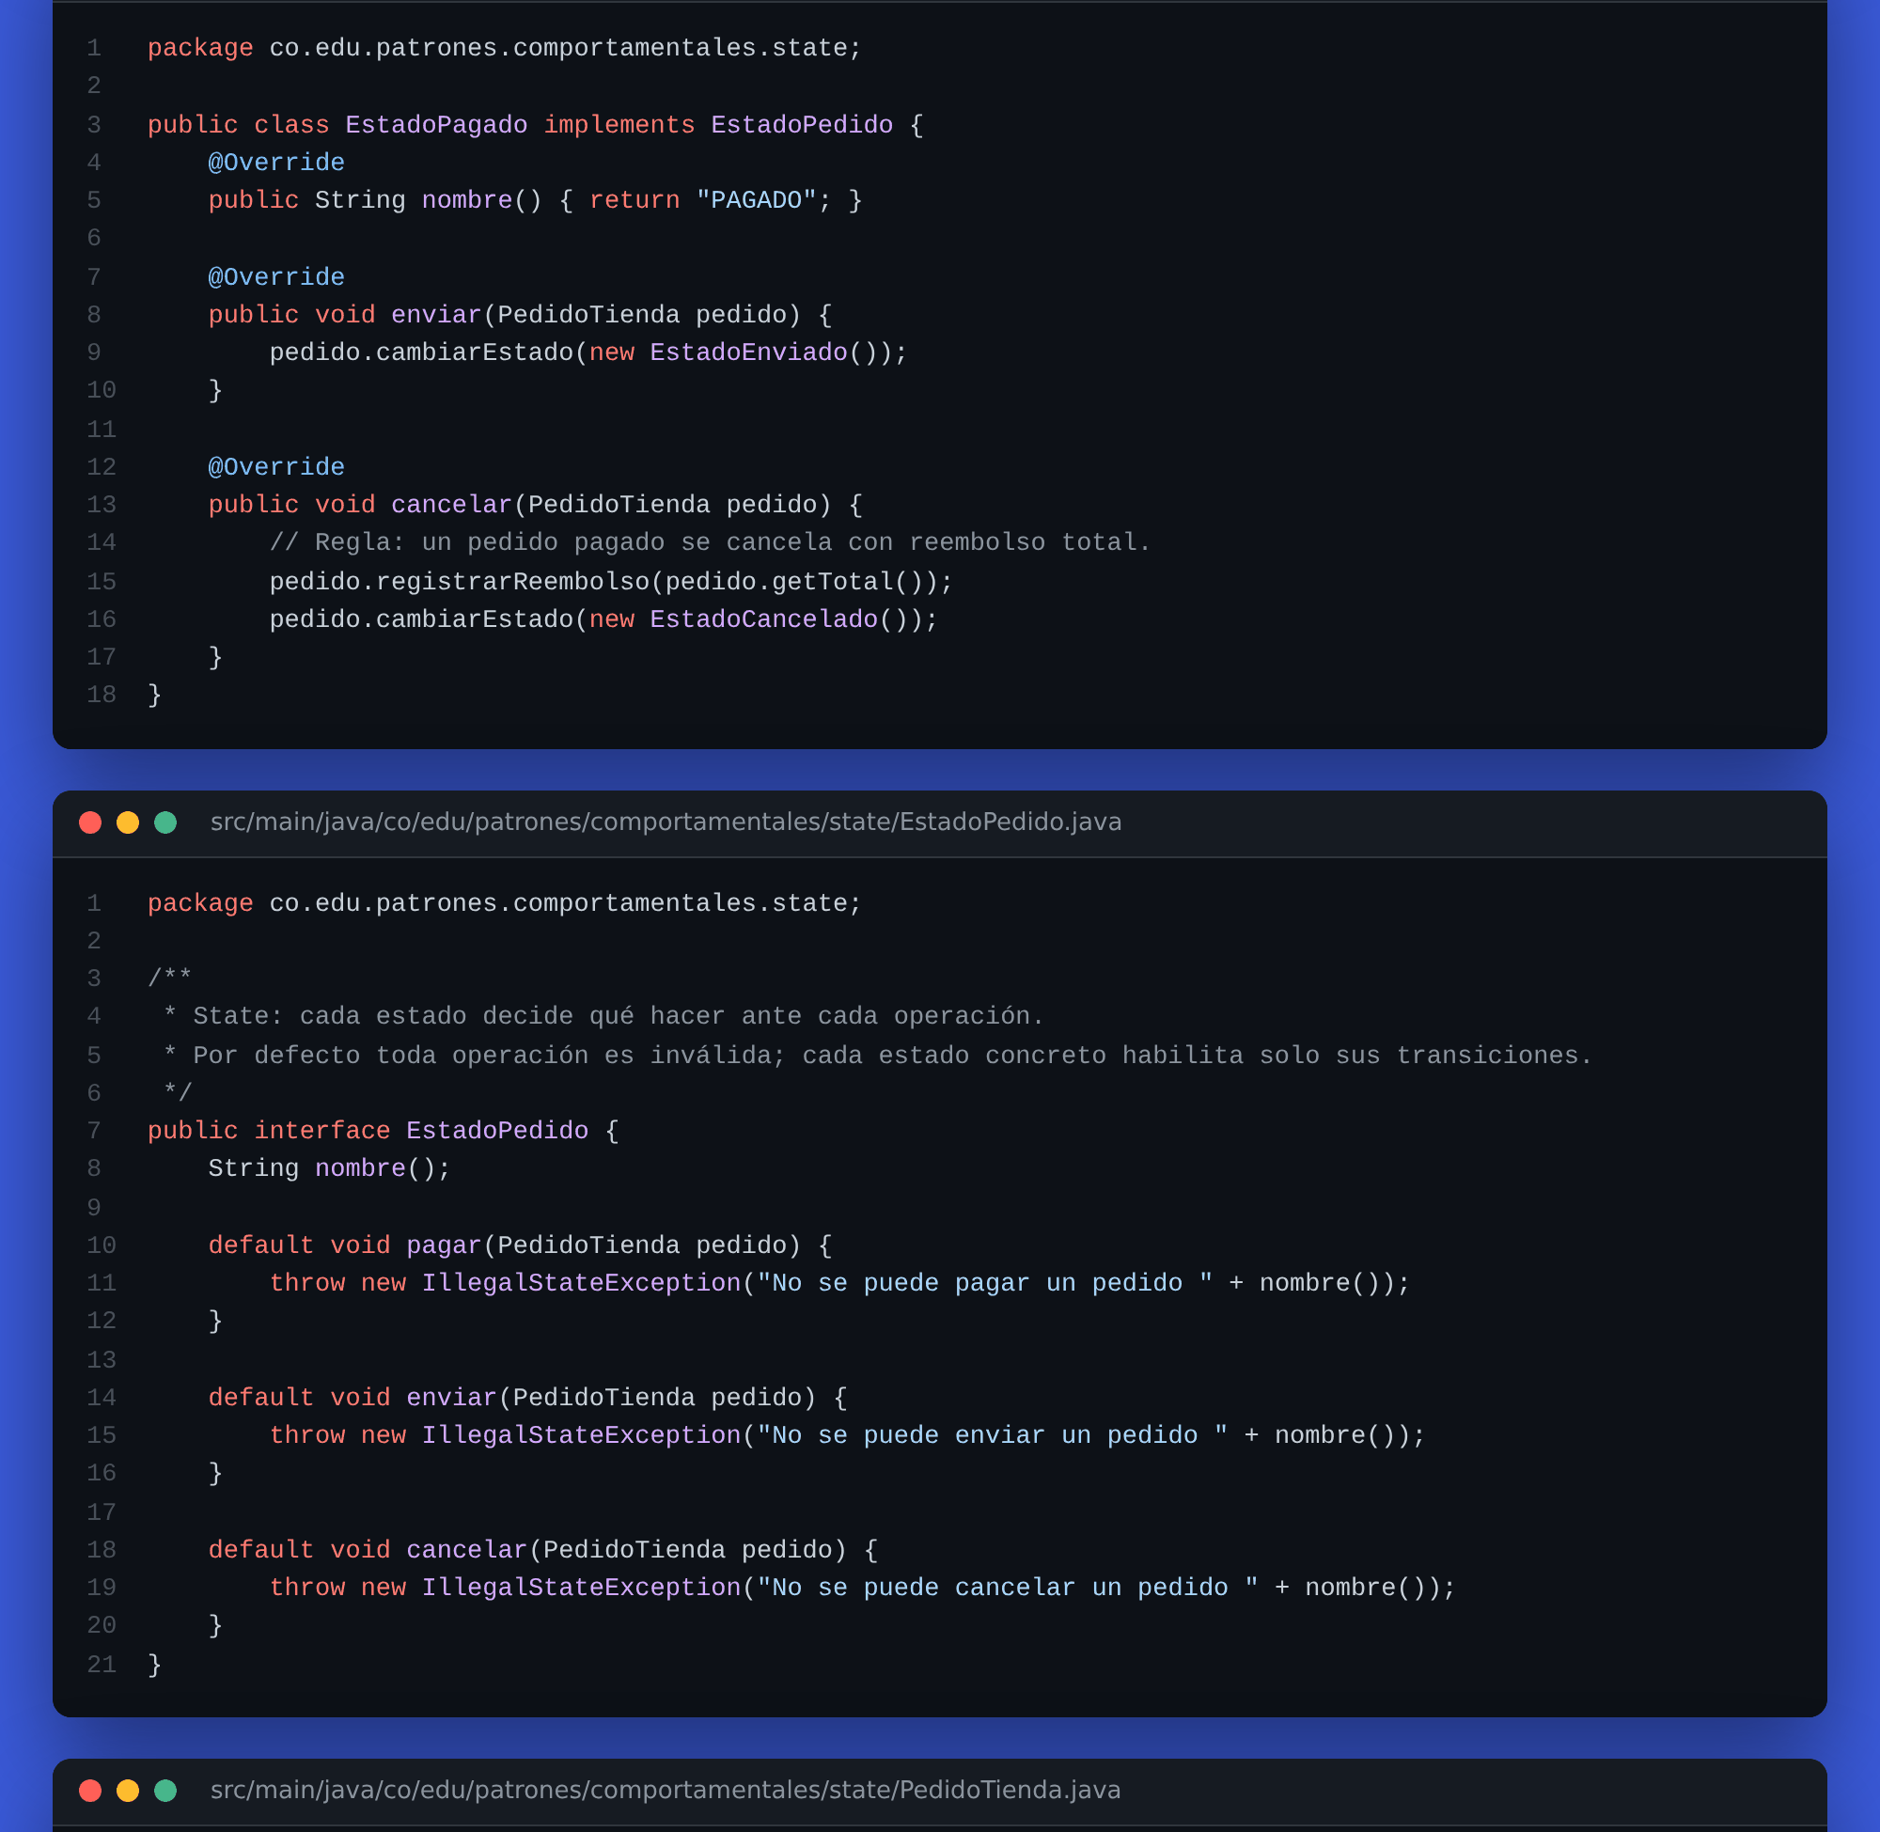
Código de State (continuación)
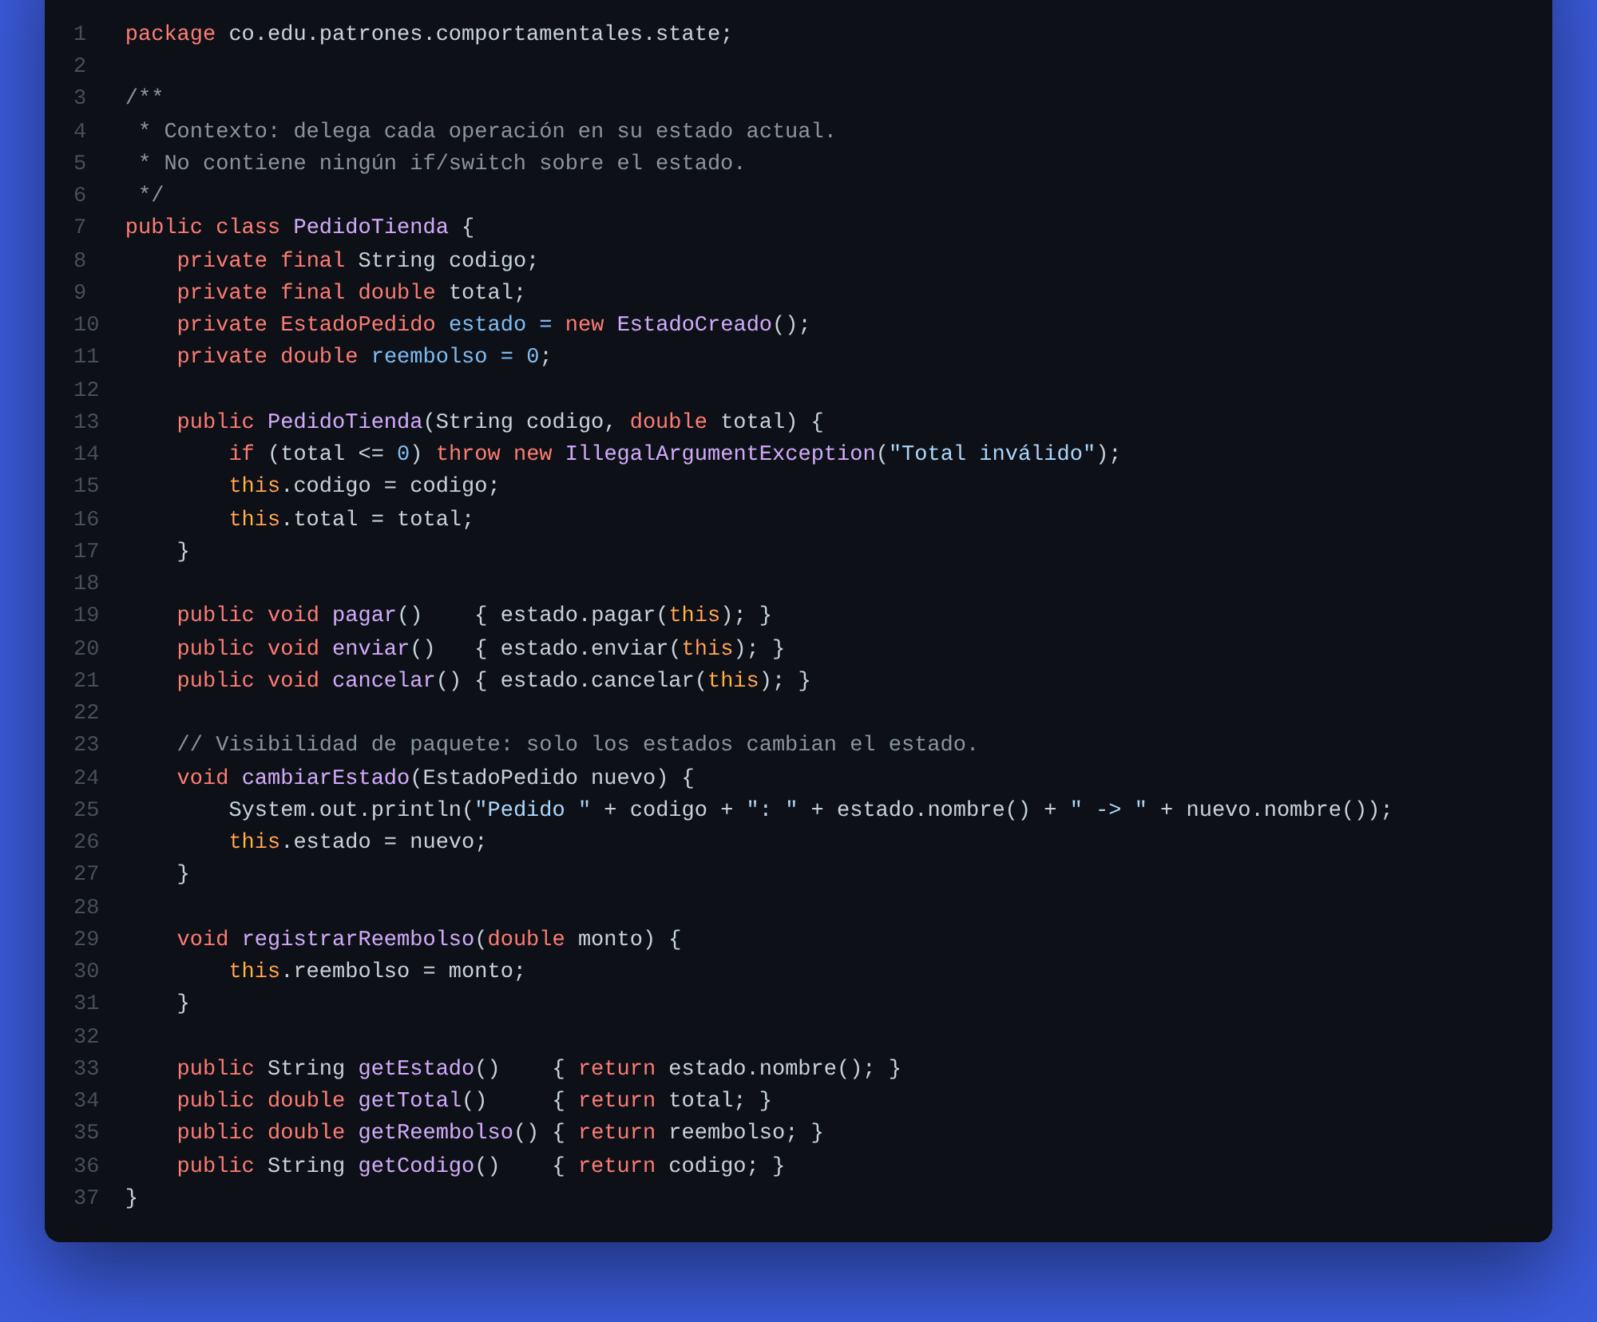
Código de State (continuación)
Captura del funcionamiento (ejecución + pruebas)
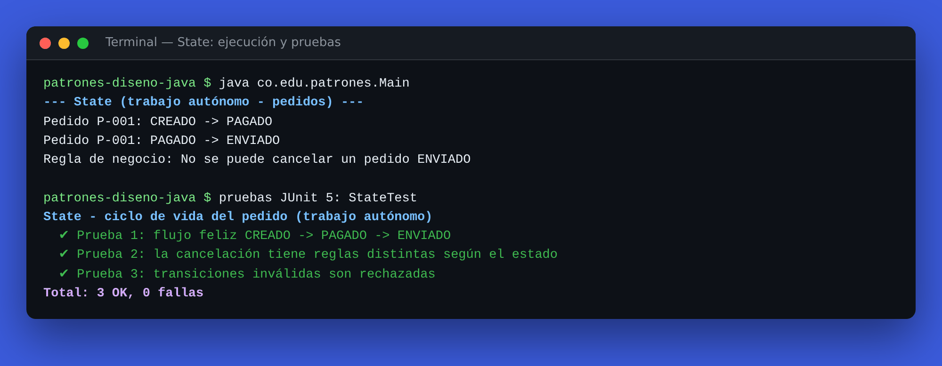
Ejecución de State

2.9.4 Command · Trabajo autónomo
Probar Command en la página interactiva · Ver carpeta en el repositorio
Código fuente
Archivo: AgregarProductoComando.java
package co.edu.patrones.comportamentales.command;
public class AgregarProductoComando implements Comando {
private final CarritoPedido carrito;
private final String producto;
private final int cantidad;
public AgregarProductoComando(CarritoPedido carrito, String producto, int cantidad) {
this.carrito = carrito;
this.producto = producto;
this.cantidad = cantidad;
}
@Override public void ejecutar() { carrito.agregar(producto, cantidad); }
@Override public void deshacer() { carrito.quitar(producto, cantidad); } // operación inversa
@Override public String descripcion() { return "Agregar " + cantidad + " x " + producto; }
}
Archivo: CarritoPedido.java
package co.edu.patrones.comportamentales.command;
import java.util.LinkedHashMap;
import java.util.Map;
import java.util.Collections;
/** Receptor: sabe cómo agregar y quitar productos del pedido. */
public class CarritoPedido {
private final Map<String, Integer> items = new LinkedHashMap<>();
public void agregar(String producto, int cantidad) {
if (cantidad <= 0) throw new IllegalArgumentException("Cantidad inválida");
items.merge(producto, cantidad, Integer::sum);
}
public void quitar(String producto, int cantidad) {
int actual = items.getOrDefault(producto, 0);
if (cantidad > actual) throw new IllegalArgumentException("No hay suficientes unidades de " + producto);
if (actual == cantidad) items.remove(producto);
else items.put(producto, actual - cantidad);
}
public int cantidadDe(String producto) {
return items.getOrDefault(producto, 0);
}
public Map<String, Integer> getItems() {
return Collections.unmodifiableMap(new LinkedHashMap<>(items));
}
}
Archivo: Comando.java
package co.edu.patrones.comportamentales.command;
/** Command: una solicitud convertida en objeto que se puede ejecutar y deshacer. */
public interface Comando {
void ejecutar();
void deshacer();
String descripcion();
}
Archivo: GestorComandos.java
package co.edu.patrones.comportamentales.command;
import java.util.ArrayDeque;
import java.util.Deque;
import java.util.List;
import java.util.ArrayList;
/**
* Invocador: encola acciones del usuario para ejecutarlas después,
* mantiene un historial y permite deshacer/rehacer.
* No sabe QUÉ hace cada comando; solo llama a ejecutar()/deshacer().
*/
public class GestorComandos {
private final Deque<Comando> cola = new ArrayDeque<>();
private final Deque<Comando> historial = new ArrayDeque<>();
private final Deque<Comando> rehacer = new ArrayDeque<>();
private final List<String> bitacora = new ArrayList<>();
public void encolar(Comando c) {
cola.addLast(c);
}
/** Ejecuta todos los comandos pendientes en orden FIFO. */
public void procesarCola() {
while (!cola.isEmpty()) {
Comando c = cola.pollFirst();
c.ejecutar();
historial.push(c);
rehacer.clear();
bitacora.add("EJECUTADO: " + c.descripcion());
}
}
public void deshacer() {
if (historial.isEmpty()) throw new IllegalStateException("No hay acciones para deshacer");
Comando c = historial.pop();
c.deshacer();
rehacer.push(c);
bitacora.add("DESHECHO: " + c.descripcion());
}
public void rehacer() {
if (rehacer.isEmpty()) throw new IllegalStateException("No hay acciones para rehacer");
Comando c = rehacer.pop();
c.ejecutar();
historial.push(c);
bitacora.add("REHECHO: " + c.descripcion());
}
public int pendientes() { return cola.size(); }
public List<String> getBitacora() { return bitacora; }
}
Archivo: QuitarProductoComando.java
package co.edu.patrones.comportamentales.command;
public class QuitarProductoComando implements Comando {
private final CarritoPedido carrito;
private final String producto;
private final int cantidad;
public QuitarProductoComando(CarritoPedido carrito, String producto, int cantidad) {
this.carrito = carrito;
this.producto = producto;
this.cantidad = cantidad;
}
@Override public void ejecutar() { carrito.quitar(producto, cantidad); }
@Override public void deshacer() { carrito.agregar(producto, cantidad); } // operación inversa
@Override public String descripcion() { return "Quitar " + cantidad + " x " + producto; }
}
Archivo: CommandTest.java (pruebas)
package co.edu.patrones.comportamentales;
import co.edu.patrones.comportamentales.command.*;
import org.junit.jupiter.api.DisplayName;
import org.junit.jupiter.api.Test;
import static org.junit.jupiter.api.Assertions.*;
@DisplayName("Command - acciones sobre el carrito del pedido (trabajo autónomo)")
class CommandTest {
@Test
@DisplayName("Prueba 1: las acciones encoladas no se ejecutan hasta procesar la cola")
void colaDiferida() {
CarritoPedido carrito = new CarritoPedido();
GestorComandos gestor = new GestorComandos();
gestor.encolar(new AgregarProductoComando(carrito, "Cuaderno", 2));
assertEquals(1, gestor.pendientes());
assertEquals(0, carrito.cantidadDe("Cuaderno"));
gestor.procesarCola();
assertEquals(0, gestor.pendientes());
assertEquals(2, carrito.cantidadDe("Cuaderno"));
}
@Test
@DisplayName("Prueba 2: deshacer revierte en orden inverso (LIFO)")
void deshacerEnOrdenInverso() {
CarritoPedido carrito = new CarritoPedido();
GestorComandos gestor = new GestorComandos();
gestor.encolar(new AgregarProductoComando(carrito, "Lápiz", 5));
gestor.encolar(new QuitarProductoComando(carrito, "Lápiz", 2));
gestor.procesarCola();
assertEquals(3, carrito.cantidadDe("Lápiz"));
gestor.deshacer(); // revierte "quitar 2"
assertEquals(5, carrito.cantidadDe("Lápiz"));
gestor.deshacer(); // revierte "agregar 5"
assertEquals(0, carrito.cantidadDe("Lápiz"));
}
@Test
@DisplayName("Prueba 3: rehacer y casos límite (nada que deshacer)")
void rehacerYCasosLimite() {
CarritoPedido carrito = new CarritoPedido();
GestorComandos gestor = new GestorComandos();
assertThrows(IllegalStateException.class, gestor::deshacer);
gestor.encolar(new AgregarProductoComando(carrito, "Borrador", 1));
gestor.procesarCola();
gestor.deshacer();
gestor.rehacer();
assertEquals(1, carrito.cantidadDe("Borrador"));
assertEquals(3, gestor.getBitacora().size());
}
}
Captura del código
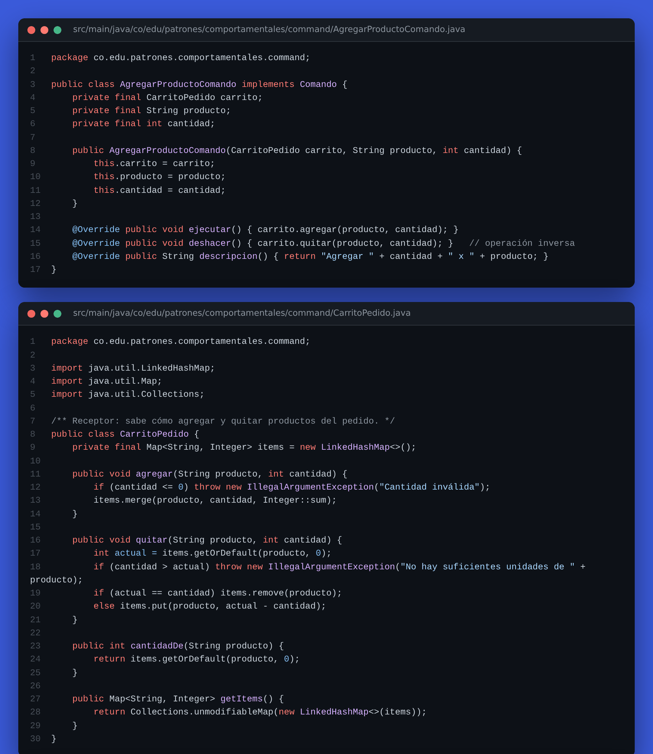
Código de Command
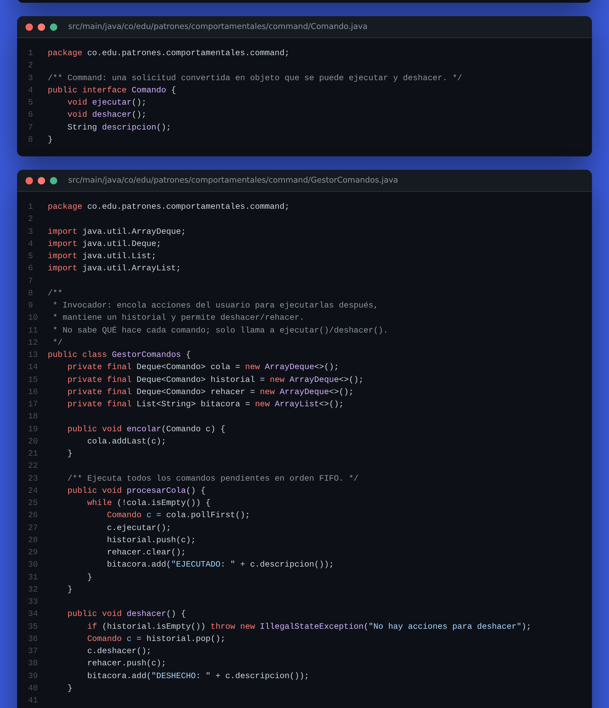
Código de Command (continuación)
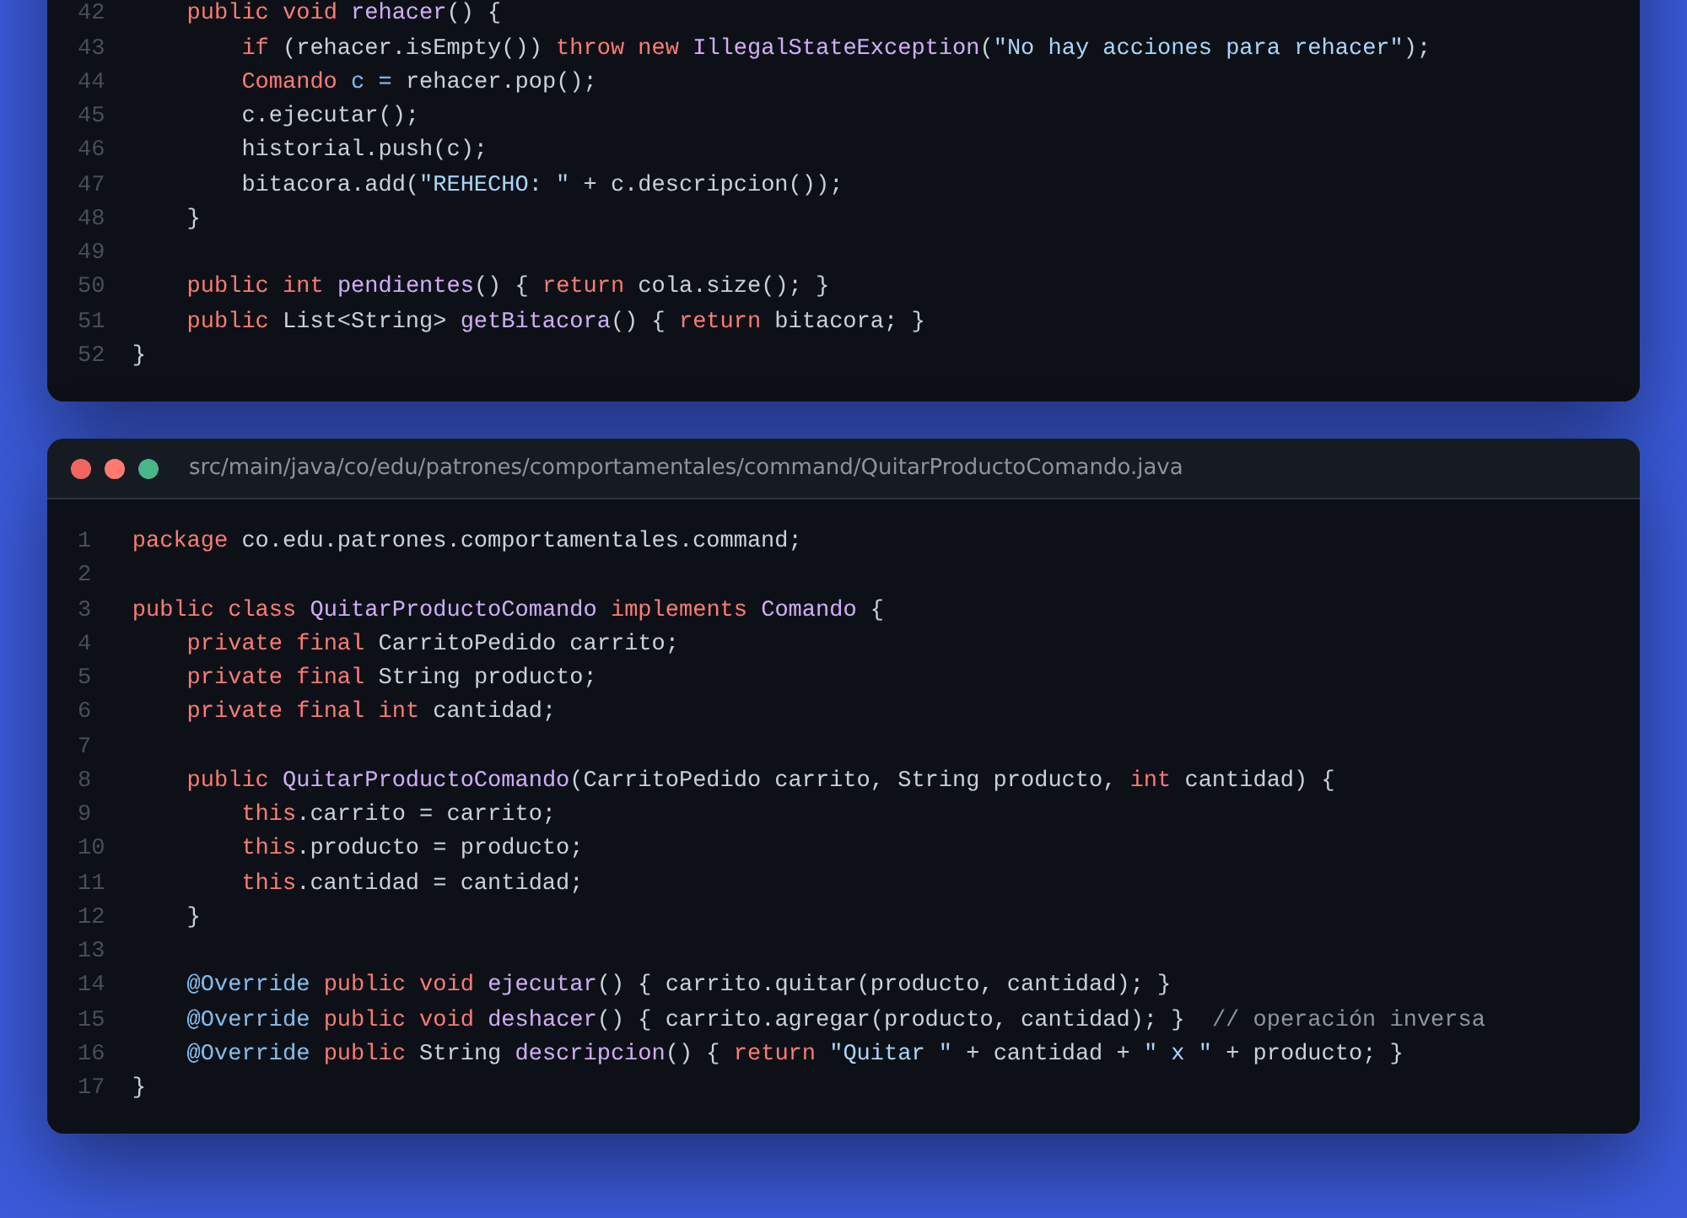
Código de Command (continuación)
Captura del funcionamiento (ejecución + pruebas)
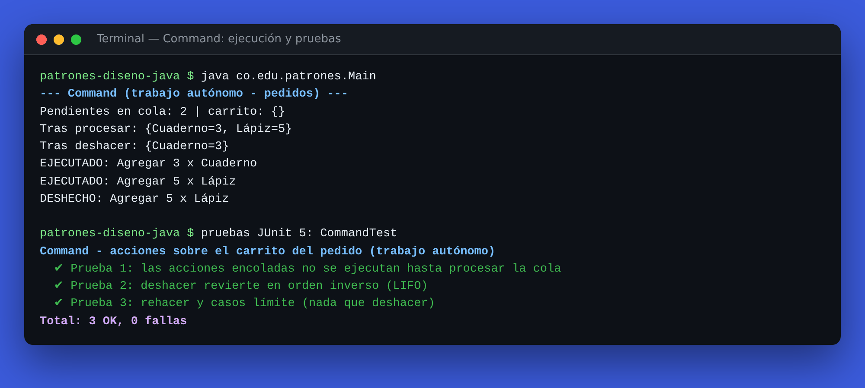
Ejecución de Command

2.9.5 Template Method · Extra
Probar Template Method en la página interactiva · Ver carpeta en el repositorio
Código fuente
Archivo: GeneradorReporte.java
package co.edu.patrones.comportamentales.templatemethod;
import java.util.List;
import java.util.Objects;
/**
* Template Method: generar() fija el esqueleto validar -> consultar -> transformar -> exportar.
* Es final para que ninguna subclase altere el orden. Solo exportar() varía.
*/
public abstract class GeneradorReporte {
public final String generar(List<Venta> ventas) {
validar(ventas);
List<Venta> datos = consultar(ventas);
List<Venta> transformados = transformar(datos);
return encabezado() + exportar(transformados);
}
/** Paso común: los datos deben existir. */
private void validar(List<Venta> ventas) {
Objects.requireNonNull(ventas, "ventas");
if (ventas.isEmpty()) throw new IllegalArgumentException("No hay ventas para reportar");
}
/** Paso común: descarta ventas con monto no positivo. */
private List<Venta> consultar(List<Venta> ventas) {
return ventas.stream().filter(v -> v.monto() > 0).toList();
}
/** Paso común: ordena de mayor a menor monto. */
private List<Venta> transformar(List<Venta> ventas) {
return ventas.stream()
.sorted((a, b) -> Double.compare(b.monto(), a.monto()))
.toList();
}
/** Hook: opcional, por defecto vacío. */
protected String encabezado() {
return "";
}
/** Paso variable: cada formato lo implementa. */
protected abstract String exportar(List<Venta> ventas);
}
Archivo: ReporteCsv.java
package co.edu.patrones.comportamentales.templatemethod;
import java.util.List;
import java.util.Locale;
import java.util.stream.Collectors;
public class ReporteCsv extends GeneradorReporte {
@Override
protected String encabezado() {
return "producto,monto\n";
}
@Override
protected String exportar(List<Venta> ventas) {
return ventas.stream()
.map(v -> v.producto() + "," + String.format(Locale.US, "%.2f", v.monto()))
.collect(Collectors.joining("\n"));
}
}
Archivo: ReporteJson.java
package co.edu.patrones.comportamentales.templatemethod;
import java.util.List;
import java.util.Locale;
import java.util.stream.Collectors;
public class ReporteJson extends GeneradorReporte {
@Override
protected String exportar(List<Venta> ventas) {
return ventas.stream()
.map(v -> String.format(Locale.US, "{\"producto\":\"%s\",\"monto\":%.2f}", v.producto(), v.monto()))
.collect(Collectors.joining(",", "[", "]"));
}
}
Archivo: Venta.java
package co.edu.patrones.comportamentales.templatemethod;
/** Dato de entrada del reporte. */
public record Venta(String producto, double monto) {
}
Archivo: TemplateMethodTest.java (pruebas)
package co.edu.patrones.comportamentales;
import co.edu.patrones.comportamentales.templatemethod.*;
import org.junit.jupiter.api.DisplayName;
import org.junit.jupiter.api.Test;
import java.util.List;
import static org.junit.jupiter.api.Assertions.*;
@DisplayName("Template Method - reportes de ventas (extra)")
class TemplateMethodTest {
private final List<Venta> ventas = List.of(
new Venta("Cuaderno", 5000), new Venta("Anulada", 0), new Venta("Libro", 42000.5));
@Test
@DisplayName("CSV: encabezado, filtra montos inválidos y ordena de mayor a menor")
void csv() {
assertEquals("producto,monto\nLibro,42000.50\nCuaderno,5000.00", new ReporteCsv().generar(ventas));
}
@Test
@DisplayName("JSON: mismos pasos comunes, solo cambia la exportación")
void json() {
assertEquals("[{\"producto\":\"Libro\",\"monto\":42000.50},{\"producto\":\"Cuaderno\",\"monto\":5000.00}]",
new ReporteJson().generar(ventas));
}
@Test
@DisplayName("La validación común aplica a todos los formatos")
void validacionComun() {
assertThrows(IllegalArgumentException.class, () -> new ReporteCsv().generar(List.of()));
assertThrows(IllegalArgumentException.class, () -> new ReporteJson().generar(List.of()));
}
}
Captura del código
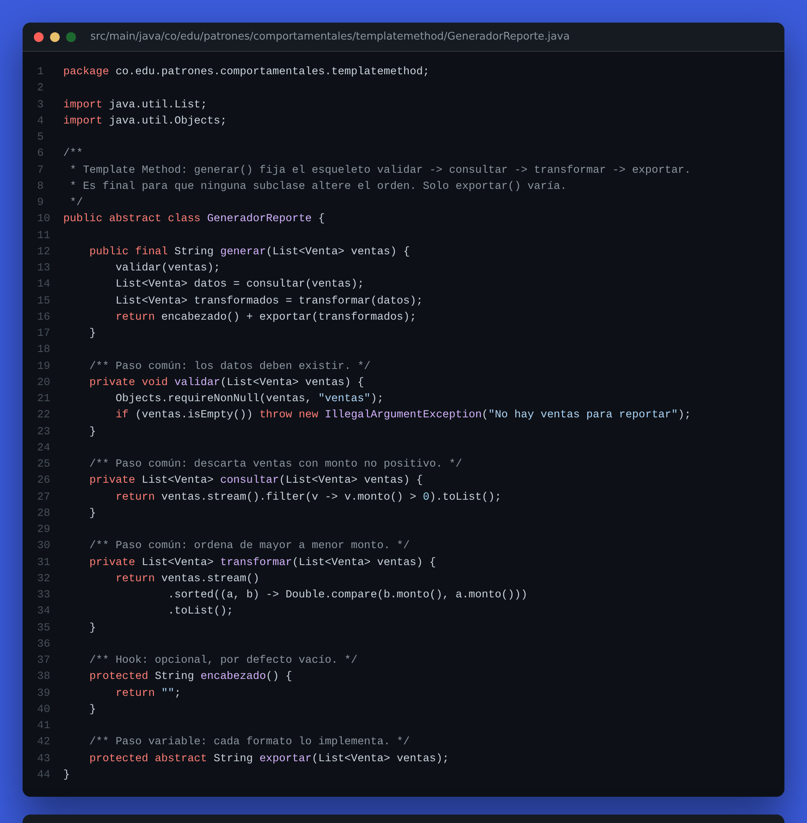
Código de Template Method
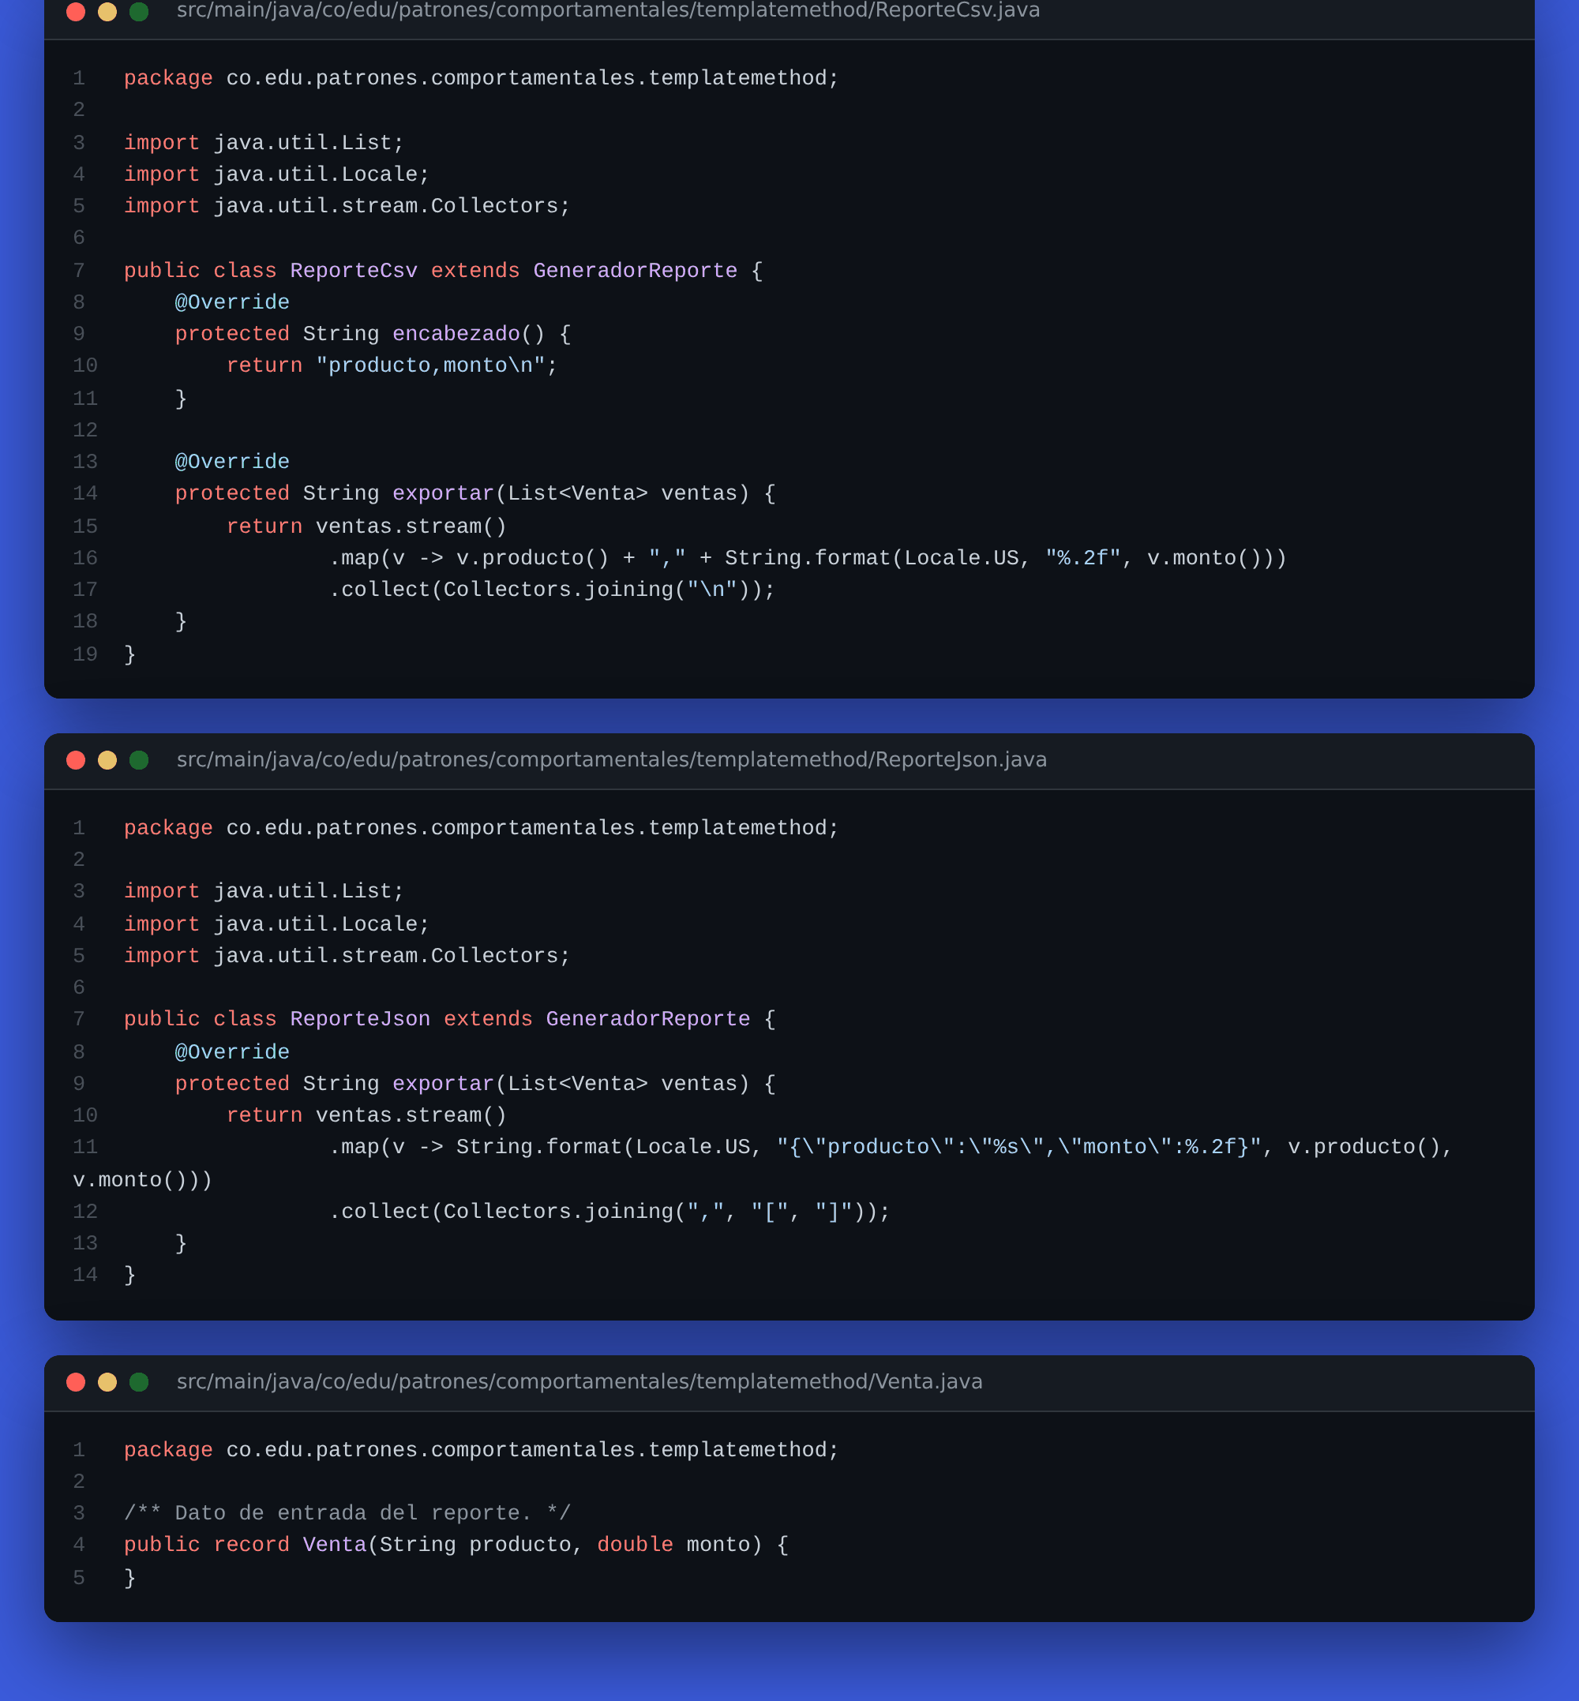
Código de Template Method (continuación)
Captura del funcionamiento (ejecución + pruebas)
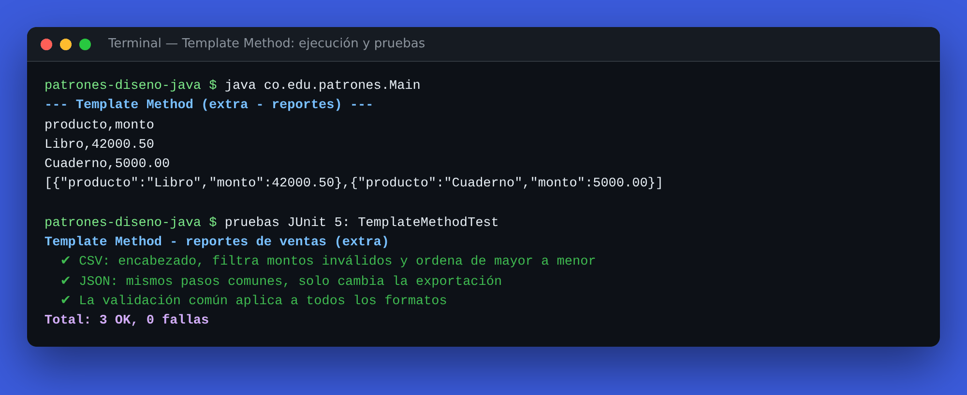
Ejecución de Template Method

Ejecución completa y resumen de pruebas (Guía 2)
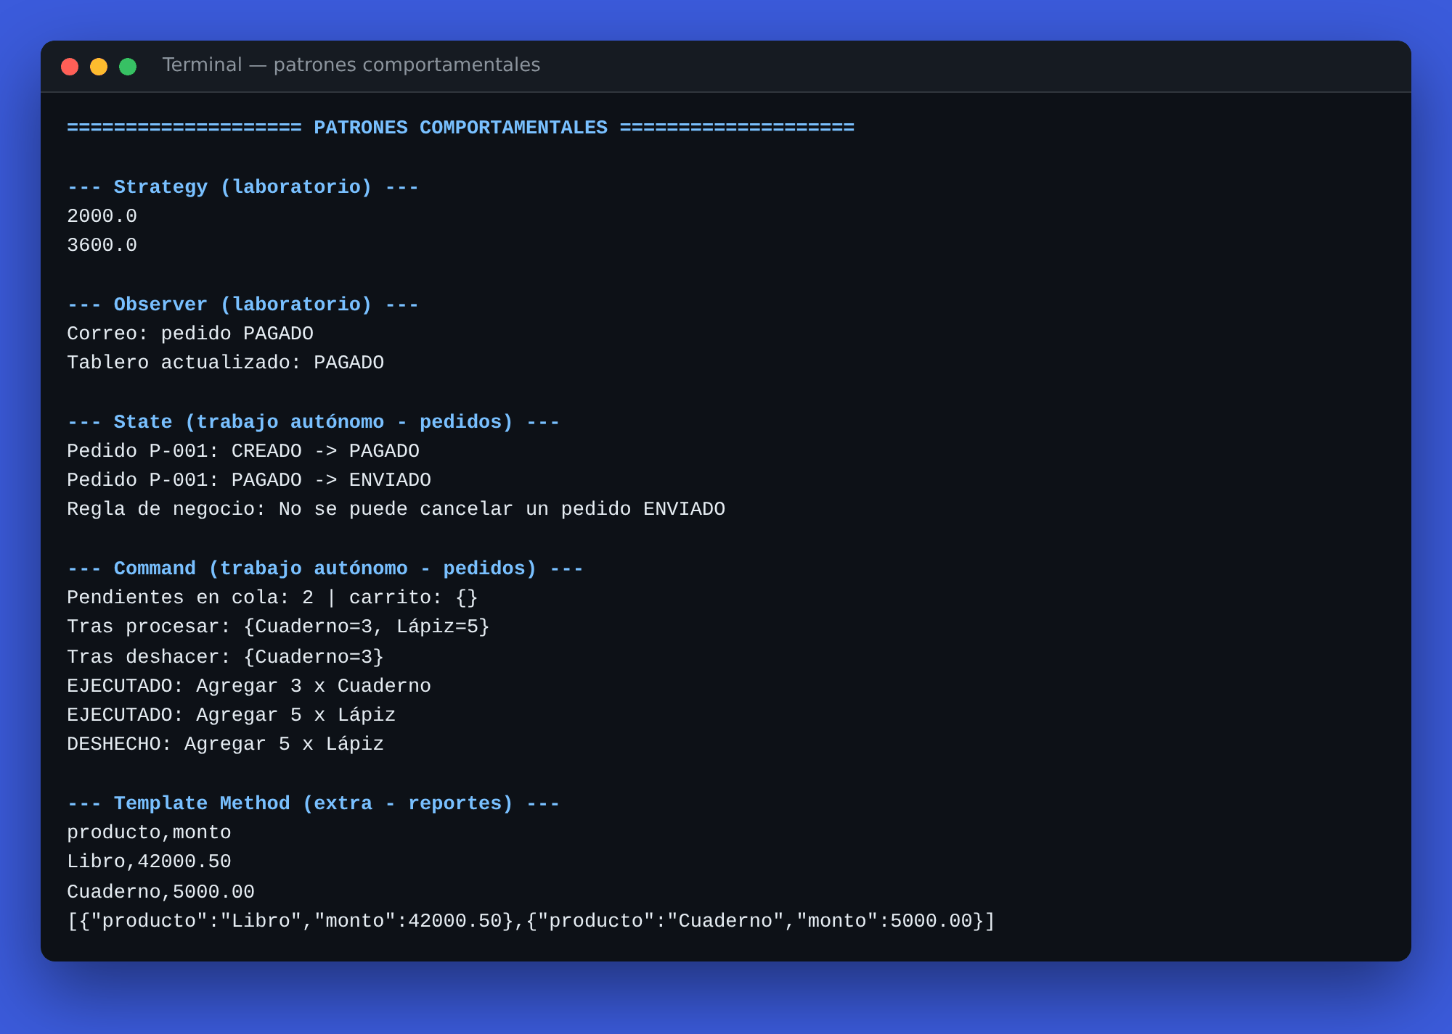
Ejecución completa
Pruebas unitarias

2.10 Autoevaluación frente a la rúbrica
Criterio | Peso | Evidencia en el repositorio
Análisis y selección | 25 % | §2.5 (5 situaciones resueltas), §2.6, problema y alternativa de cada patrón en §2.7
Implementación | 30 % | Strategy, Observer, State, Command y Template Method (extra) compilando y ejecutándose desde Main — ver §2.9
Diseño | 20 % | Diagramas de clases y de estados (Mermaid), interfaces, métodos default, visibilidad de paquete
Pruebas | 15 % | 17 pruebas JUnit 5 (≥ 3 por patrón) ejecutadas automáticamente con GitHub Actions, en src/test/.../comportamentales
Reflexión | 10 % | Justificación, alternativa y limitación de cada patrón (§2.7)

Referencias
- Gamma, E., Helm, R., Johnson, R., & Vlissides, J. (1994). Design Patterns: Elements of Reusable Object-Oriented Software. Addison-Wesley.
- Freeman, E., Robson, E., Bates, B., & Sierra, K. (2004). Head First Design Patterns. O’Reilly Media.

